SISTEM INFORMASI PRESTASI MAHASISWA FAKULTAS TEKNIK UNIVERSITAS ISLAM RIAU

**SKRIPSI**

*Diajukan Untuk Memenuhi Salah Satu Syarat Memperoleh*

*Gelar Sarjana Teknik Pada Fakultas Teknik*

*Universitas Islam Riau*



OLEH:

ANGGI WIJAKSONO

183510201

PROGRAM STUDI TEKNIK INFORMATIKA

FAKULTAS TEKNIK

UNIVERSITAS ISLAM RIAU

PEKANBARU

2022

# KATA PENGANTAR

Puji syukur penulis ucapkan kepada Allah SWT yang telah memberikan rahmat yang melimpah dan kesehatan serta kesempatan kepada penulis, sehingga penulis dapat menyelesaikan skripsi dengan baik dan tepat waktu yang berjudul “Perancangan Sistem Informasi Prestasi Mahasiswa Fakultas Teknik Universitas Islam Riau”, sebagai salah satu syarat untuk menyelesaikan Program Sarjana (S1) Jurusan Teknik Informatika.

Dalam penyusunan skripsi ini, penulis menyadari banyak mendapat hambatan dan permasalahan. Untuk itu, Penulis menyampaikan banyak terima kasih setulus-tulusnya kepada semua pihak yang telah berkontribusi dalam pembuatan skripsi ini baik dalam segi dukungan, bantuan, bimbingan maupun nasehat.

Penulis menyadari bahwa skripsi ini masih jauh dari sempurna dan banyak kekurangannya, baik dalam bentuk penyusunan maupun materinya. Oleh karena itu, penulis mengharapkan segala bentuk saran serta masukan bahkan kritik yang sifatnya membangun untuk karya yang lebih baik lagi kedepannya. Semoga skripsi ini dapat bermanfaat bagi pembaca.

|  |
| --- |
| Pekanbaru, April 2022 |
|  |
| Anggi Wijaksono |

# DAFTAR ISI

KATA PENGANTAR i

DAFTAR ISI ii

DAFTAR GAMBAR v

DAFTAR TABEL ix

BAB I 10

1.1 Latar Belakang 10

1.2 Identifkasi Masalah 11

1.3 Batasan Masalah 11

1.4 Rumusan Masalah 11

1.5 Tujuan 12

1.6 Manfaat 12

BAB II 13

2.1 Studi Pustaka 13

2.2 Dasar teori 15

2.2.1 Sistem 15

2.2.2 Sistem informasi 15

2.2.3 Prestasi 15

2.2.4 Fakultas 16

2.2.5 HTML (*Hypertext Markup Language*) 17

2.2.6 CSS (*Cascading Style Sheet*) 17

2.2.7 PHP (*Hypertext Preprocessor*) 17

2.2.8 Javascript 18

2.2.9 AJAX (*Asynchronous Javascript and XML*) 18

*2.2.10* *Framework* 18

2.2.11 Codeigniter 19

2.2.12 Bootstrap 19

*2.2.13* Basis data *(Database)* 20

2.2.14 MYSQL 20

2.2.15 ERD (*Entity Relation Diagram*) 21

2.2.16 DFD (*Data Flow Diagram*) 23

2.2.17 Flowchart 24

BAB III 26

3.1. Spesifikasi Kebutuhan Perangkat Keras dan Perangkat Lunak 26

3.1.1 Spesifikasi perangkat keras 26

3.1.2 Spesifikasi perangkat lunak 26

3.2. Analisis Sistem 27

*3.3.* Desain *Context Diagram* 28

*3.4.* *Hierarchy Chart* 30

3.5. DFD (*Data Flow Diagram*) 30

3.5.1. DFD Level 0 31

3.5.2. DFD Level 1 32

3.6. Desain *Database* 33

3.6.1. Entity Relationship Diagram (ERD) 33

3.6.2. Skema data 34

3.7. Desain Input 45

3.7.1. Desain input *login* 45

3.7.2. Desain input proposal pengajuan 46

3.7.3. Desain input hasil kegiatan 47

3.8. Desain output 50

3.8.1. Desain output surat izin mengikuti kegiatan 50

3.8.2. Desain output rekapitulasi data prestasi mahasiswa 51

3.8.3. Desain output data pretasi mahasiswa 51

3.9. Flowchart 52

3.9.1. Flowchart login 52

3.9.2. Flowchart menu utama mahasiswa 54

3.9.3. Flowchart menu utama tata usaha 54

3.9.4. Flowchart menu utama prodi 55

3.9.5. Flowchart menu utama fakultas 56

BAB IV 58

4.1 Pengujian Blackbox 58

4.1.1 Pengujian Halaman Login 58

4.1.2 Pengujian Tampilan Pada Entitas Mahasiswa 61

4.1.3 Pengujian Tampilan Pada Entitas Tata Usaha 73

4.1.4 Pengujian Tampilan Pada Entitas Prodi 83

4.1.5 Pengujian Tampilan Pada Entitas Fakultas 94

BAB V 106

5.1 Kesimpulan 106

5.2 Saran 106

DAFTAR PUSTAKA 107

# DAFTAR GAMBAR

**Gambar 3. 1** Desain Context Diagram 28

**Gambar 3. 2** Desain Hierarchy Chart 30

**Gambar 3. 3** Desain DFD Level 0 31

**Gambar 3. 4** Desain DFD Level 1 (Kelola Data Pengajuan) 33

**Gambar 3. 5** Desain DFD Level 1 (Kelola Data Validasi) 33

**Gambar 3. 6** Desain Entity Relation Diagram (ERD) 34

**Gambar 3. 7** Desain Input Login 46

**Gambar 3. 8** Desain Input Proposal Kegiatan 47

**Gambar 3. 9** Desain Input Hasil Dengan Mengajukan Proposal 48

**Gambar 3. 10** Desain Input Hasil Tanpa Pengajuan Proposal 49

**Gambar 3. 11** Desain Output Surat Izin Mengikuti Kegiatan 50

**Gambar 3. 12** Desain Output Rekapitulasi Data Prestasi Mahasiswa 51

**Gambar 3. 13** Desain Output Cetak Data Prestasi Mahasiswa 52

**Gambar 3. 14** Desain Flowchart Login 53

**Gambar 3. 15** Desain Flowchart Menu Utama Mahasiswa 54

**Gambar 3. 16** Desain Flowchart Menu Utama Tata Usaha 55

**Gambar 3. 17** Desain Flowchart Menu Utama Prodi 56

**Gambar 3. 18** Desain Flowchart Menu Utama Fakultas 57

**Gambar 4. 1** Tampilan Halaman Login 59

**Gambar 4. 2** Tampilan Notifikasi Gagal Login 59

**Gambar 4. 3** Tampilan Dashboard (Mahasiswa 61

**Gambar 4. 4** Tampilan Halaman Prestasi Mahasiswa 62

**Gambar 4. 5** Tampilan Halaman Pengajuan Proposal 63

**Gambar 4. 6** Tampilan Halaman Pengajuan Hasil 63

**Gambar 4. 7** Tampilan Modal Tambah Data Proposal 64

**Gambar 4. 8** Tampilan Modal Tambah Data Hasil 65

**Gambar 4. 9** Tampilan Modal Lengkapi Data Hasil 66

**Gambar 4. 10** Tampilan Pesan Notifikasi Berhasil Tambah Data 66

**Gambar 4. 11** Tampilan Edit Data Pengajuan 67

**Gambar 4. 12** Tampilan Edit Berkas Pengajuan 67

**Gambar 4. 13** Tampilan Pesan Notifikasi Berhasil Edit Data 68

**Gambar 4. 14** Tampilan Notifikasi Memabatalkan Pengajuan 69

**Gambar 4. 15** Tampilan Halaman Leaderboard (Mahasiswa) 70

**Gambar 4. 16** Tampilan Halaman History (Mahasiswa) 70

**Gambar 4. 17** Tampilan Halaman Dashbboard 73

**Gambar 4. 18** Tampilan Halaman Prestasi (Tata Usaha) 74

**Gambar 4. 19** Tampilan Halaman Validasi Proposal (Tata Usaha) 74

**Gambar 4. 20** Tampilan Halaman Validasi Hasil (Tata Usaha) 75

**Gambar 4. 21** Tampilan Modal Detail Validasi (Tata Usaha) 75

**Gambar 4. 22** Tampilan Detail Edit Setelah Lihat Berkas 76

**Gambar 4. 23** Tampilan Detail Edit Setelah Berkas Direspon 77

**Gambar 4. 24** Tampilan Modal Tolak (Tata Usaha) 78

**Gambar 4. 25** Tampilan Notifikasi Berhasil Tolak (Tata Usaha) 78

**Gambar 4. 26** Tampilan Halaman Rekapitulasi (Tata Usaha) 79

**Gambar 4. 27** Tampilan Cetak Data Rekapitulasi (Tata Usaha) 79

**Gambar 4. 28** Tampilan Halaman Leaderboard (Tata Usaha) 80

**Gambar 4. 29** Tampilan Halaman History (Tata Usaha) 81

**Gambar 4. 30** Tampilan Detail History (Tata Usaha) 81

**Gambar 4. 31** Tampilan Dashboard (Prodi) 84

**Gambar 4. 32** Tampilan Halaman Prestasi (Prodi) 84

**Gambar 4. 33** Tampilan Cetak Data Prestasi (Prodi) 85

**Gambar 4. 34** Tampilan Export Excel Data Prestasi 85

**Gambar 4. 35** Tampilan Export CSV Data Prestasi 86

**Gambar 4. 36** TampilanHalaman Rekapitulasi (Prodi) 86

**Gambar 4. 37** Tampilan Cetak Data Rekapitulasi (Prodi) 87

**Gambar 4. 38** Tampilan Validasi Proposal (Prodi) 87

**Gambar 4. 39** Tampilan Validasi Hasil (Prodi) 88

**Gambar 4. 40** Tampilan Detail Validasi (Prodi) 88

**Gambar 4. 41** Tampilan Modal Tolak (Prodi) 89

**Gambar 4. 42** Tampilan Notifikasi Berhasil Validasi (Prodi) 89

**Gambar 4. 43** Tampilan Halaman Leaderboard (Prodi) 90

**Gambar 4. 44** Tampilan Halaman Histori (Prodi) 91

**Gambar 4. 45** Tampilan Modal Detail Histori (Prodi) 91

**Gambar 4. 46** Tampilan Halaman Dashboard (Fakultas) 94

**Gambar 4. 47** Tampilan Halaman Prestasi (Fakultas) 95

**Gambar 4. 48** Tampilan Halaman Cetak Data (Fakultas) 95

**Gambar 4. 49** Tampilan Export Excel Data Prestasi (Fakultas) 96

**Gambar 4. 50** Tampilan Export CSV Data Prestasi (Fakultas) 96

**Gambar 4. 51** Tampilan Halaman Rekapitulasi (Fakultas) 97

**Gambar 4. 52** Tampilan Cetak Data Rekapitulasi (Fakultas) 98

**Gambar 4. 53** Tampilan Halaman Validasi Dekan (Fakultas) 98

**Gambar 4. 54** Tampilan Modal Detail Validasi (Fakultas) 99

**Gambar 4. 55** Tampilan Modal Rekomendasi 100

**Gambar 4. 56** Tampilan Halaman Validasi Wakil Dekan (Fakultas) 100

**Gambar 4. 57** Tampilan Saran Wakil Dekan (Fakultas) 101

**Gambar 4. 58** Tampilan Modal Pendapat Wakil Dekan 101

**Gambar 4. 59** Tampilan Notifikasi Validasi (Fakultas) 102

**Gambar 4. 60** Tampilan Halaman Leaderboard (Fakultas) 102

**Gambar 4. 61** Tampilan Halaman Histori (Fakultas) 103

**Gambar 4. 62** Tampilan Modal Detail Histori (Fakultas) 104

# DAFTAR TABEL

**Tabel 2. 1** Simbol-Simbol Pada Entity Relationship Diagram (ERD) 22

**Tabel 2. 2** Simbol-Simbol Pada Data Flow Diagram (DFD) 23

**Tabel 2. 3** Simbol-Simbol Pada Flowchart 24

**Tabel 3. 1** Spesifikasi Perangkat Keras (Hardware) 26

**Tabel 3. 2** Spesifikasi Perangkat Lunak (Software) 27

**Tabel 3. 3** Tabel tb_fakultas 35

**Tabel 3. 4** Tabel tb_prodi_attribut 36

**Tabel 3. 5** Tabel tb_prodi 37

**Tabel 3. 6** Tabel tb_tu 37

**Tabel 3. 7** Tabel tb_dosen 38

**Tabel 3. 8** Tabel tb_matkul 40

**Tabel 3. 9** Tabel tbl_mahasiswa 40

**Tabel 3. 10** Tabel t_prestasi_mahasiswa 42

**Tabel 3. 11** Tabel t_berkas_prestasi 43

**Tabel 4. 1** Tabel Pengujian Halaman Login 60

**Tabel 4. 2** Tabel Pengujian Tampilan Pada Entitas Mahasiswa 71

**Tabel 4. 3** Tabel Pengujian Tampilan Pada Entitas Tata Usaha 82

**Tabel 4. 4** Tabel Pengujian Tampilan Pada Entitas Prodi 92

**Tabel 4. 5** Tabel Pengujian Tampilan Pada Entitas Fakultas 104

# BAB I

**PENDAHULUAN**

## Latar Belakang

Prestasi merupakan sebuah hasil yang didapat melalui sesuatu yang diusahakan atau dikerjakan baik dari hasil belajar, bekerja, maupun keterampilan pada suatu bidang. Prestasi yang didapat pada mahasiswa akan menjadi kualitas dari orang tersebut serta akan menjadi nilai tambah ketika nantinya berkecimpung di dunia kerja.

Mahasiswa diharapkan tidak hanya menguasai bidang ilmu yang ditekuni (*hard-skill*), tetapi juga mengusai bidang lain yang dapat menunjang keberhasilan mereka di masa depan (*soft-skill*). Hal tersebut dapat diwujudkan dengan dukungan penuh dari perguruan tinggi yang mendorong mahasiswa untuk meraih prestasi dalam berbagai *event*. Untuk meningkatkan prestasi perlunya pemberian *reward* atau apresiasi kepada mahasiswa.

Bagi Universitas, prestasi juga sebagai Salah satu kriteria penilaian untuk akreditasi program studi, karena prestasi mahasiswa dapat menunjukan kualitas dan penjaminan mutu program studi tertentu. untuk mempermudah proses pendataan mahasiswa berprestasi diperlukan sebuah sistem informasi prestasi berbasis web sehingga dapat dilakukan secara online, kapan saja, dan dimana saja. Maka pada penelitian ini penulis akan mengambil judul “Perancangan Sistem Informasi Prestasi Mahasiswa Fakultas Teknik Universitas Islam Riau”.

Dengan adanya sistem informasi ini diharapkan dapat digunakan sebagai sarana untuk mendukung proses pelayanan kemahasiswaan dan memberikan informasi data mahasiswa di Fakultas Teknik Universitas Islam Riau yang memiliki prestasi, serta bertujuan untuk lebih memotivasi mahasiswa untuk meningkatkan prestasi.

## Identifkasi Masalah

Berdasarkan uraian latar belakang, maka dapat dibuat suatu identifikasi masalah yaitu:

1. Belum adanya sistem informasi yang dapat mempermudah fakultas dalam mengelola data prestasi pada Fakultas Teknik Universitas Islam Riau.
2. Kurangnya pelaporan prestasi mahasiswa yang ada pada Fakultas Teknik.
3. Pelaporan prestasi mahasiswa masih dilakukan secara manual.

## Batasan Masalah

Adapun batasan masalah dari penelitian ini adalah sebagai berikut :

1. Sistem informasi prestasi mahasiswa ini hanya mengelola data prestasi mahasiswa pada Fakultas Teknik Universitas Islam Riau.
2. Sistem informasi prestasi mahasiswa ini dibuat dengan *platform* berbasis *web*.
3. Sistem ini digunakan oleh empat *user* yaitu Fakultas, Prodi, Tata Usaha, dan Mahasiswa.

## Rumusan Masalah

Adapun rumusan masalah dalam penelitian ini, yaitu “Bagaimana cara merancang sistem informasi prestasi mahasiswa Fakultas Teknik Universitas Islam Riau?”

## Tujuan

Adapun tujuan dari penelitian ini adalah sebagai berikut:

1. Membuat sistem informasi prestasi mahasiswa Fakultas Teknik Universitas Islam Riau berbasis web.
2. Membuat sistem untuk melakukan pengecekan berkas prestasi mahasiswa.
3. Membuat sistem yang akan mempermudah proses pelaporan data prestasi mahasiswa yang nantinya dapat digunakan untuk pelaporan akreditasi pada Fakultas Teknik.

## Manfaat

Adapun manfaat yang dapat diambil dari penelitian ini adalah

1. Mempermudah mahasiswa dalam mengurus surat izin dari fakultas teknik agar mahasiswa dapat melaksanakan kegiatan perlombaan yang akan diikuti,
2. Mengoptimalkan kinerja tata usaha dan prodi dalam melakukan rekapitulasi prestasi yang dimiliki mahasiswa.
3. Mempermudah pimpinan fakultas Teknik dalam memantau prestasi mahasiswa.
4. Mempermudah pihak fakultas Teknik dalam mendapatkan data mahasiswa berprestasi, agar data tersebut dapat digunakan untuk keperluan akreditasi.

# BAB II

**LANDASAN TEORI**

## Studi Pustaka

Sebagai bahan pertimbangan dan untuk memperkaya litelatur dalam penelitian

ini, maka penulis menuangkan beberapa penelitian terdahulu yang pernah diteliti

sebagai acuan dalam analisis penelitian ini.

Muhammad Najib Dwi Satria, DKK (2022) membuat penelitian dengan judul “Sistem Informasi Pemeringkatan Prestasi Siswa Berbasis Web Pada Smk Pelita Pesawaran” menjelaskan bahwa SMK Pelita Pesawaran memiliki segudang prestasi yang didapat oleh siswa baik prestasi akademik maupun prestasi non akademik. Dalam pelaporan setiap tahunya terdapat peningkatan dari segi jumlah prestasi yang telah diraih, sehingga diperlukan beberapa penyesuaian kondisi. dibutuhkanya suatu sistem yang dapat mengolah data prestasi secara akurat dan terintegrasi dan dapat menampilkan pemeringkatan capaian prestasi siswa. Sistem Pemeringkatan Prestasi Siswa Berbasis Web dirancang dengan menggunakan bahasa pemrograman PHP, CSS, JavaScript, dan HTML yang digunakan sebagai pembuatan interface sedangkan untuk media penyimpanan data menggunakan MySql.

Nova Noor Kamala Sari dan Viktor Handrianus Pranatawijaya (2021) membuat penelitian dengan judul “Sistem Informasi Mahasiswa Berprestasi Universitas Palangka Raya Berbasis Website” menjelaskan bahwa dalam proses pendataan mahasiswa berprestasi di Universitas Palangka Raya sebelumnya melakukan pendataan dengan mendapatkan informasi dari setiap fakultas secara

manual sehingga sering kali data tidak terorganisir dengan baik dan kurang efektif, Mengatasi permasalahan tersebut diperlukan sebuah Sistem Informasi berbasis *website* yang mempermudah proses pendataan mahasiswa berprestasi sehingga dapat dilakukan secara *online*, kapan saja, dan dimana saja.

Wiku Galindra Wardhana, Dkk (2020) membuat penelitian dengan judul “Implementasi Teknologi Restful Web Service Dalam Pengembangan Sistem Informasi Perekaman Prestasi Mahasiswa Berbasis Website (Studi Kasus: Fakultas Teknologi Pertanian Universitas Brawijaya)” menjelaskan bahwa perekaman prestasi di Unversitas Brawijaya belum bisa dilakukan secara maksimal karena masih dilakukan secara manual. Oleh karena itu, diperlukan sebuah sistem informasi yang dapat melakukan perekaman prestasi mahasiswa pada Fakultas Teknologi Pertanian dengan tujuan untuk mempermudah pengumpulan data prestasi mahasiswa. Sistem ini dikembangkan dalam bentuk *website* dengan teknologi *RESTFUL web service.*

Aulia Ridha Rahmansyah, DKK (2019) membuat penelitian dengan judul “Analisis Perancangan Sistem Informasi Pengelolaan Data Prestasi Mahasiswa Berbasis Website (Studi Kasus : Program Studi Teknik Informatika Unipma)” Menjelaskan bahwa sebelumnya program studi Teknik Informatika UNIPMA dalam melakukan pengelolaan data prestasi mahasiswa masih menggunakan Ms Excel, hal ini dirasa kurang efektif dalam pengelolaan data karena program studi masih melakukan input data secara satu persatu, Penelitian ini bertujuan untuk mengetahui analisis perancangan sebuah sistem informasi pengelolaan data prestasi mahasiswa berbasis website di Program Studi Teknik Informatika. Dalam penelitian ini, maka menggunakan pendekatan yaitu dengan perancangan terstruktur menggunakan metode SDLC (*System Development Life Cycle*) *Waterfall.*

## Dasar teori

### Sistem

Menurut Sutabri (2012), Sistem dapat didefinisikan sebagai suatu kesatuan yang terjadi dari dua atau lebih komponen atau subsistem yang berinteraksi untuk mencapai tujuan. Menurut Romney dan Steinbart (2015) Sistem adalah Serangkaian data atau lebih komponen yang saling terkait dan berinteraksi untuk mencapai tujuan. Menurut Jogiyanto (2005) sistem adalah Suatu jaringan kerja dari prosedur-prosedur yang saling berhubungan, berkumpul bersama-sama untuk melakukan suatu kegiatan atau untuk menyelesaikan suatu sasaran tertentu.

### Sistem informasi

Menurut Jogiyanto (2014), Sistem informasi adalah sebuah sistem di dalam suatu organisasi yang mempertemukan kebutuhan pengolahan transaksi harian, mendukung operasi, bersifat manajerial dan kegiatan strategi dari suatu organisasi dan menyediakan pihak luar tertentu dengan laporan-laporan yang diperlukan.

Menurut Sutarman (2018), Sistem informasi adalah sistem yang dapat didefinisikan dengan mengumpulkan, memperoses, menyimpan, menganalisis, menyebarkan informasi untuk tujuan tertentu. Seperti sistem lainnya, sebuah sistem informasi terdiri atas input (data instruksi) dan output (laporan, kalkulasi)”.

### Prestasi

Menurut muhibbin syah, (2010), Prestasi merupakan suatu tingkat keberhasilan seseorang dalam mencapai tujuan yang telah ditetapkan dalam sebuah program. Menurut Tim penyusun kamus pusat Bahasa (2012), Prestasi merupakan indikator penting dari hasil yang diperoleh selama mengikuti Pendidikan. Jika berdasarkan istilah tata Bahasa yg benar menurut kamus besar Bahasa Indonesia, prestasi dapat diartikan sebagai hasil yang dicapai.

### Fakultas

Fakultas adalah bagian administratif dalam perguruan tinggi atau universitas yang menaungi beberapa bidang studi. Dalam satu universitas umumnya terdapat beberapa fakultas. Contohnya dalam Universitas Islam Riau terdapat 9 fakultas diantaranya Fakultas Hukum, Fakultas Agama Islam, Fakultas Teknik, Fakultas Pertanian, Fakultas Ekonomi dan Bisnis, Fakultas Keguruan dan Ilmu Pendidikan (FKIP), Fakultas Ilmu Sosial dan Ilmu Politik (FISIPOL), Fakultas Psikologi, dan Fakultas Ilmu Komunikasi

Fakultas Teknik adalah fakultas yang berfokus pada ilmu mengkombinasikan ilmu dan teknologi untuk menyelesaikan suatu permasalahan. Dalam satu fakultas terdapat beberapa program studi. Program studi merupakan kesatuan rencana belajar yang digunakan sebagai pedoman jalannya pendidikan akademik yang penyelenggaraannya berdasarkan suatu kurikulum, contohnya pada Fakultas Teknik Universitas Islam Riau terdapat 6 prodi atau program studi diantaranya Teknik Sipil, Teknik Perminyakan, Teknik Mesin, Teknik Perencanaan Wilayah dan Kota, Teknik Informatika, dan Teknik Geologi.

### HTML (*Hypertext Markup Language*)

Menurut Achmad Solichin (2016), HTML *(Hypertext Markup Language*) merupakan bahasa pemograman web yang memberitahukan peramban web (web browser) bagaimana menyusun dan menyajikan konten di halaman web. Dengan kata lain HTML adalah pondasi web.

Menurut Hidayatullah dan Kawistara (2015), *Hypertext Merkup Languange* (HTML) adalah bahasa standard yang digunakan untuk menampilkan halaman *web*.

### CSS (*Cascading Style Sheet*)

Menurut Ardhana (2012), *Cascading Style Sheet* (CSS) merupakan salah satu bahasa pemrograman webuntuk mengendalikan beberapa komponen dalam sebuah web sehingga akan lebih terstruktur dan seragam.

### PHP (*Hypertext Preprocessor*)

Menurut Agus Saputra (2011), PHP merupakan suatu bahasa pemograman yang difungsikan untuk membangun suatu web dinamis. PHP menyatu dengan kode HTML, maksudnya adalah dengan beda kondisi. HTML digunakan sebagai pembangun atau pondasi dari kerangka layout web, sedangkan PHP difungsikan sebagai prosesnya sehingga dengan adanya PHP tersebut, sebuah web akan sangat mudah di maintenance. PHP berjalan pada sisi server sehingga PHP disebut juga sebagai Bahasa Server Side Scripting Artinya bahwa dalam setiap menjalankan PHP wajib adanya web server.

Menurut Setiawan (2017), PHP merupakan kependekan dari Hypertext Preprocessor yang merupakan sebuah bahasa script tingkat tinggi yang dipasangan pada dokumen HTML. Sebagian besar sintaks PHP mirip dengan Bahasa C, java, dan perl. Namun PHP terdapat beberapa fungsi yang lebih spesifik. PHP digunakan untuk merancang yang sifatnya dinamis dan dapat bekerja secara otomatis.

### Javascript

Menurut Alexander F.K.Sibero (2013), Javascript adalah suatu bahasa pemrograman yang dikembangkan untuk dapat berjalan pada *web browse*r atau bahasa skrip (*Scripting Language*) dengan kumpulan instruksi perintah yang digunakan untuk mengendalikan beberapa bagian dari sistem operasi. Bentuk bahasa skrip mengambil model penulisan pada pemrograman C dan JAVA, yang terdiri dari variabel, fungsi dan lainnya.

### AJAX (*Asynchronous Javascript and XML*)

Menurut Irvan Lewenusa (2020), Ajax adalah singkatan dari Asynchronous Javascript and XML, merupakan solusi untuk permasalahan pada web tradisional, dimana Ketika client mengirim permintaan ke server, harus menunggu respon dari server, baru dapat melanjutkan aktivitas selanjutnya. Permasalahan muncul Ketika terjadi suatu hal pada jaringan atau banyaknya pengunjung yang sedang membuka aplikasi web, sehingga respon dari server sangat lambat, tetapi dengan ajax hal ini dapat teratasi.

### *Framework*

Menurut Betha Sidik (2012), Framework adalah kumpulan intruksi-intruksi yang dikumpulkan dalam class dan function-function dengan fungsi masing-masing untuk memudahkan developer dalam memanggilnya tanpa harus menuliskan syntax program yang sama berulang-ulang serta dapat menghemat waktu.

Menurut Kasman (2015), Framework adalah komponen pemrograman yang siap re-use (bisa digunakan ulang) kapan saja, sehingga programmer tidak harus membuat skrip yang sama untuk tugas yang sama. Misalkan programmer ingin halaman-halaman web menampilkan data dengan paginasi (paging) halaman, framework telah menyediakan fungsi paging tersebut sedangkan programmer cukup menggunakan fungsi tersebut pada saat coding, tetapi tentu dengan kaidah- kaidah yang ditetapkan oleh masing - masing framework.

### Codeigniter

Menurut Arrhioui et al (2017), codeigniter adalah kerangka kerja pengembangan aplikasi PHP berdasarkan arsitektur yang terstruktur dengan tujuan untuk memberikan alat bantu yang dibutuhkan seperti *helpers* and *libraries* untuk mengimplementasi tugas yang biasa dilakukan.

Menurut Betha Sidik (2012) CodeIgniter adalah Sebuah framework php yang bersifat open source dan menggunakan metode MVC (*Model, View, Controller*) untuk memudahkan developer atau programmer dalam membangun sebuah aplikasi berbasis web tanpa harus membuatnya dari awal.

### Bootstrap

Menurut Nugroho & Setyawati (2019), bootstrap adalah *framework* css untuk membuat tampilan *web* yang menyediakan *class* dan komponen yang sudah siap dipakai dan digunakan.

Menurut Anindita, Bootstrap adalah framework frontend yang intutif dan powerful untuk pengembangan aplikasi web yang lebih cepat dan mudah, bootstrap menggunakan HTML, CSS, dan Javascript.

### Basis data *(Database)*

Menurut Fathansyah (2012), pengelolaan basis data secara fisik tidak dilakukan oleh pemakai secara langsung, tetapi ditangani oleh sebuah perangkat lunak (sistem) yang khusus. Perangkat inilah yang disebut DBMS (*Database Management System*) yang akan menentukan bagiamana data diorganisasi, disimpan, diubah dan diambil kembali.

Menurut Sutabri (2016), *Database* adalah suatu kumpulan data terhubung (interrelated data) yang disimpan secara bersama-sama pada suatu media, tanpa mengatap satu sama lain atau tidak perlu suatu kerangkapan data (*controlled redundancy).*

### **MYSQL**

Menurut Zefriyenni dan Santoso (2015), MySQL merupakan software RDBMS (server database) yang dapat mengelola *database* dengan cepat, dapat menampung data dengan jumlah yang besar, dapat diakses banyak pengguna (multi-user) dan dapat melakukan suatu proses sikron atau bersamaan (multi-threaded).

Menurut Adi Nugroho (2011), MySQL (My Structured Query Language) adalah Suatu sistem basis data relation atau Relational *Database* management System (RDBMS) yang mampu bekerja secara cepat dan mudah digunakan MySQL juga merupakan program pengakses *database* yang bersifat jaringan, sehingga sapat digunakan untuk aplikasi multi user (banyak pengguna). MySQL didistribusikan gratis dibawah lisensi GPL (General Public License). Dimana setiap program bebas menggunakan MySQL namun tidak bisa dijadikan produk turunan yang dijadikan closed source atau komersial.

Menurut MADCOMS (2016), MySQL adalah sistem manajemen *Database* SQL yang bersifat Open Source dan paling popular saat ini. Sistem *Database* MySQL mendukung beberapa fitur seperti multithreaded, multiuser dan SQL *database* *management system* (DBMS)”.

### ERD (*Entity Relation Diagram*)

Menurut Mohammed et al (2015), Entity Relationship Diagram atau ERD adalah sebuah diagram struktural yang digunakan untuk merancang sebuah database. Sebuah ERD mendeskripsikan data yang akan disimpan dalam sebuah sistem maupun batasannya. Komponen utama yang terdapat di dalam sebuah ERD adalah *entity set*, *relationship set*, dan juga *constraints*.

Menurut Yasin (2012), ERD (*Entity Relationship Diagram*) adalah suatu rancangan atau bentuk hubungan sesuatu kegiatan yang berkaitan langsung dan mempunyai fungsi didalam proses tersebut.

Zefriyenni dan Santoso (2015), Model ERD berisi komponen-komponen entitas dan himpunan relasi yang masing - masing dilengkapi dengan atribut-atribut yang mempresentasikan seluruh fakta yang ditinjau sehingga dapat diketahui hubungan antara entity-entity yang ada dengan atribut - atributnya. Selain itu juga bisa menggambarkan hubungan yang ada dalam pengolahan data, seperti hubungan many to many, one to many, one to one. Berikut simbol-simbol dari ERD:

**Tabel 2. 1** Simbol-Simbol Pada Entity Relationship Diagram (ERD)

| **No** | **Gambar** | **Keterangan** |
| --- | --- | --- |
| 1 |  | Entitas, Tabel yang ada didalam basis data |
| 2 |  | *Simple attribute, Field* / kolom yang ada didalam suatu entitas |
| 3 |  | *primary key attribute,* Kunci akses/kunci primer dalam record, dapat lebih dari satu kolom apabila kombinasi dari beberapa kolom tersebut bersifat unik/berbeda. |
| 4 |  | Atribut Multinilai, Kolom data yang butuh disimpan dalam suatu entitas yang dapat memiliki nilai lebih dari satu. |
| 5 |  | Relasi, Relasi yang menghubungkan antar entitas. |
| 6 |  | Asosiasi, Penghubung antar relasi dan entitas dimana di dua ujungnya memiliki multiplicity kemungkinan jumlah pemakaian |

### DFD (*Data Flow Diagram*)

Zefriyenni dan Santoso (2015), DFD merupakan gambaran sistem secara logika yang tidak tergantung pada perangkat keras, lunak, struktur data dan organisasi file. Keuntungan dari DFD adalah untuk memudahkan pemakai yang kurang menguasai bidang komputer untuk mengerti sistem yang akan dikerjakan atau dikembangkan. Berikut simbol-simbol dari *Data Flow Diagram* (DFD):

**Tabel 2. 2** Simbol-Simbol Pada Data Flow Diagram (DFD)

| **No** | **Gambar** | **Keterangan** |
| --- | --- | --- |
| 1 |  | Kesatuan Luar (*ExternalEntity*) = Merupakan kesatuan luar sistem yang dapat berupa orang, organisasi atau sistem lainya yang berada diluar lingkungan luarnya yang akan memberikan input atau menerima output sistem. |
| 2 |  | Simbol ini digunakan untuk melakukan proses pengolahan data, yang menunjukkan suatu kegiatan yang mengubah aliran data yang masuk menjadi keluaran. |
| 3 |  | Penyimpanan Data / Data Store merupakan tempat penyimpanan dokumen-dokumen atau file-file yang dibutuhkan |
| 4 |  | Aliran Data. Menunjukkan arus data dalam proses. |

### Flowchart

Menurut Sitorus (2015), *Flowchart* (diagram alir) menggambarkan urutan logika dari suatu prosedur pemecahan masalah, sehingga *flowchart* merupakan langkah-langkah penyelesaian masalah yang dituliskan dalam simbol-simbol tertentu. Berikut simbol-simbol dari *Flowchart*:

**Tabel 2. 3** Simbol-Simbol Pada Flowchart

| **No** | **Simbol** | **Nama simbol** | **keterangan** |
| --- | --- | --- | --- |
| 1 |  | *terminator* | Permulaan/pengakhiran program |
| 2 |  | *Flow Line* | Arah Aliran Program |
| 3 |  | *Preparation* | Proses inisialisasi/ pemberian nilai awal |
| 4 |  | *Process* | Proses Pengolahan Data |
| 5 |  | *Input/Output Data* | Proses input/output data, parameter, informasi |
| 6 |  | *Predefined Process* | Permulaan sub program / proses menjalankan sub program. |
| 7 |  | *Decision* | Perbandingan pernyataan, penyeleksian data yang memberikan pilihan untuk langkah selanjutnya |
| 8 |  | *On Page Connector* | penghubung bagian-bagian *flowchart* yang berada pada suatu halaman. |
| 9 |  | *Off Page Connector* | penghubung bagian-bagian *flowchart* yang berada pada halaman berbeda. |

# BAB III

**METODOLOGI PENELITIAN**

## Spesifikasi Kebutuhan Perangkat Keras dan Perangkat Lunak

Adapun spesifikasi alat dan bahan yang digunakan dalam penelitian ini adalah sebagai berikut:

### Spesifikasi perangkat keras

Berikut adalah spesifikasi perangkat keras (*hardware*) komputer yang

digunakan dalam pembuatan sistem prestasi mahasiswa.

**Tabel 3. 1** Spesifikasi Perangkat Keras (Hardware)

|  |  |  |
| --- | --- | --- |
| **No** | **Spesifikasi** | **Keterangan** |
| 1 | Processor | Intel Core i5-10300H |
| 2 | RAM | 8 GB DDR4 |
| 3 | SSD | 512GB |
| 4 | Tipe sistem operasi | Sistem Operasi 64-bit |

### Spesifikasi perangkat lunak

Berikut adalah spesifikasi perangkat lunak (*software*) komputer yang digunakan dalam pembuatan sistem prestasi mahasiswa.

**Tabel 3. 2** Spesifikasi Perangkat Lunak (Software)

|  |  |  |
| --- | --- | --- |
| **No** | **Spesifikasi** | **Keterangan** |
| 1 | Sistem operasi | Windows 11 |
| 2 | Web server dan *database* server | XAMPP Control Panel v3.2.4 |
| 3 | DBMS | MySQL |
| 4 | Bahasa pemrograman | HTML, PHP dan Javascript |
| 5 | Framework | Codeigniter dan Bootstrap 4.5 |
| 6 | Text editor | Visual Studio Code |
| 7 | Browser | Google Chrome |

## Analisis Sistem

Pada Fakultas Teknik Universitas Islam Riau kegiatan pelaporan dan monitoring prestasi mahasiswa masih dilakukan secara manual memerlukan waktu yang lama, sehingga proses pelaporan dan monitoring berjalan kurang efisien.

Berdasarkan analisa sistem yang sedang berjalan, penulis membuat analisis prosedur pada sistem yang akan dibangun yaitu:

1. Mahasiswa dapat melakukan pengurusan surat izin untuk mengikuti kegiatan, dan mahasiswa dapat melaporkan prestasi yang telah didapat.
2. Tata usaha dapat melakukan verifikasi data dan berkas yang diajukan oleh mahasiswa.
3. Prodi dapat melakukan verifikasi ulang terkait dengan pengurusan berkas prestasi mahasiswa, serta dapat melakukan rekapitulasi data prestasi mahasiswa pada prodi tertentu.
4. Fakultas dapat melakukan verifikasi ulang dan mengeluarkan surat izin mengikuti kegiatan, serta dapat melakukan melakukan rekapitulasi data prestasi mahasiswa.

## Desain *Context Diagram*

Diagram konteks merupakan alat untuk struktur analisis untuk menjelaskan proses yang terdiri dari sebuah metode yang dapat menjelaskan lingkup dari sebuah sistem. Berikut desain diagram konteks pada sistem informasi prestasi mahasiswa pada Fakultas Teknik Universitas Islam Riau.

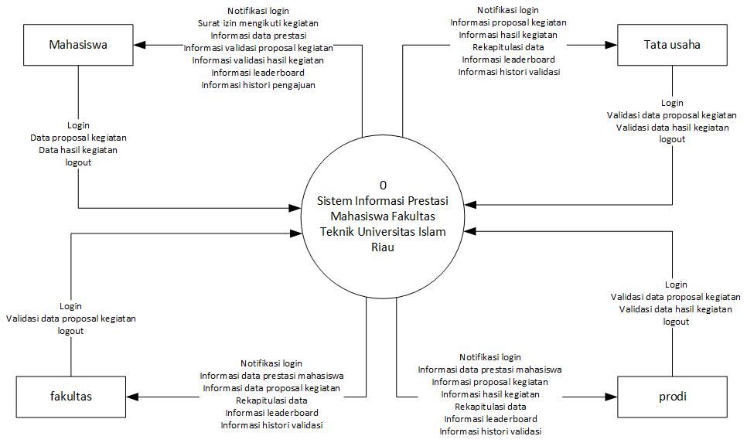

**Gambar 3. 1** Desain Context Diagram

Adapun penjelasan dari gambar 3.1 adalah :

1. Mahasiswa, hal yang dapat dilakukan adalah memasukkan data proposal untuk mengikuti kegiatan, dan mamasukkan data hasil mengikuti kegiatan. output yang didapat mahasiswa adalah surat izin untuk mengikuti kegiatan, informasi data prestasi, informasi validasi proposal kegiatan, informasi validasi hasil kegiatan, informasi data *leaderboard* (peringkat jumlah prestasi mahasiswa), dan Riwayat pengajuan data (*history*).
2. Tata usaha, bertugas memvalidasi data dan berkas proposal pengajuan mahasiswa, serta memvalidasi data dan berkas pengajuan hasil mahasiswa. Output yang didapat tata usaha adalah informasi validasi data proposal mengikuti kegiatan, informasi validasi data hasil mengikuti kegiatan, informasi *leaderboard* prestasi mahasiswa, dan riwayat validasi data.
3. Prodi, bertugas memvalidasi ulang data pengajuan proposal dan hasil. Output yang didapat prodi adalah informasi data prestasi mahasiswa, informasi validasi data proposal untuk mengikuti kegiatan, informasi validasi data hasil kegiatan, rekapitulasi data prestasi mahasiswa, informasi *leaderboard* prestasi mahasiswa, dan riwayat validasi.
4. Fakultas, bertugas memvalidasi data proposal dan serta menandatangani surat izin untuk mengikuti kegiatan. Output yang didapat fakultas informasi data prestasi mahasiswa, informasi validasi data proposal untuk mengikuti kegiatan, rekapitulasi data prestasi mahasiswa seluruh informasi *leaderboard* prestasi mahasiswa, dan riwayat validasi.

## *Hierarchy Chart*

*Hierarchy chart* digunakan untuk mendefinisikan dan mengilustrasikan dari sistem secara berjenjang dalam bentuk modul dan sub modul. *hierarchy chart* juga menunjukkan hubungan elemen data dan elemen kontrol serta hubungan antar modulnya, sehingga dapat memberikan penjelasan yang lengkap dari sistem dipandang dari elemen data, elemen kontrol, modul dan hubungan antar modulnya. Berikut desain *hierarchy chart* pada sistem informasi prestasi mahasiswa pada Fakultas Teknik Universitas Islam Riau.

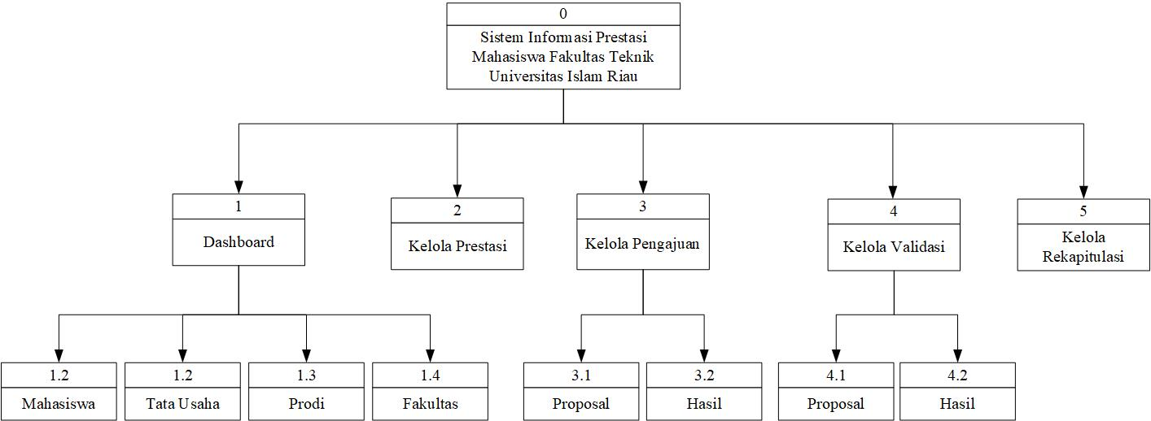

**Gambar 3. 2** Desain Hierarchy Chart

Berdasarkan gambar 3.2 menjelaskan *Hierarchy Chart* dari sistem yang akan dirancang. Pada sistem informasi prestasi mahasiswa pada Fakultas Teknik Universitas Islam Riau memiliki 2 subsistem, yaitu subsistem level 1 dan subsistem level 2. Pada subsistem level 1 terdapat 5 komponen yaitu dashboard, Kelola prestasi, Kelola pengajuan, kelola validasi, dan Kelola rekapitulasi.

## DFD (*Data Flow Diagram*)

Data Flow Diagram atau yang disingkat DFD merupakan diagram yang menggambarkan alir data dalam suatu entitas kesistem atau sistem keentitas. DFD juga dapat diartikan sebagai teknik grafis yang menggambarkan alir data dan transformasi yang digunakan sebagai perjalanan data dari input atau masukan menuju keluaran atau output

### DFD Level 0

DFD level 0 adalah sebuah gambaran yang memperlihatkan proses apa saja yang akan dilakukan pada sebuah sistem. Berikut desain DFD level 0 pada sistem informasi prestasi mahasiswa pada Fakultas Teknik Universitas Islam Riau.

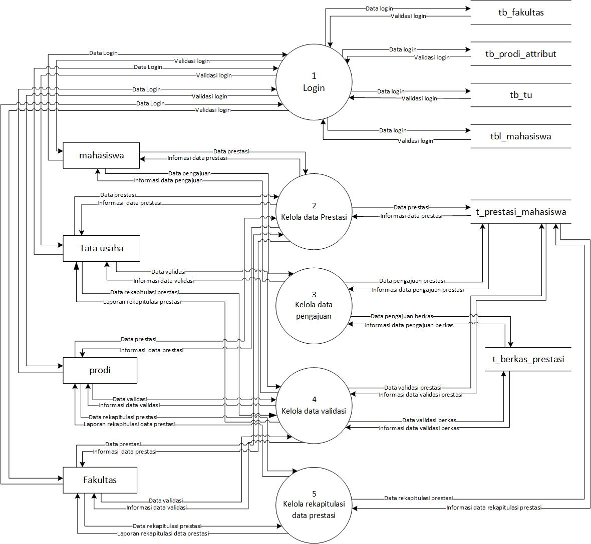

**Gambar 3. 3** Desain DFD Level 0

Berdasarkan gambar 3.3 menjelaskan aliran data dari sistem yang akan dirancang. Pada sistem terdapat 4 pengguna, yaitu Mahasiswa, Tata Usaha, Prodi, dan Fakultas. Secara umum sistem ini terdapat 5 proses utama yaitu:

1. *Login*, pengguna harus melakukan proses *login* untuk dapat memasuki dan mengakses sistem. Untuk dapat *login* pengguna harus memasukkan *username, password* dan status akun yang telah terdaftar.
2. Kelola data prestasi merupakan proses agar pengguna dapat melihat data prestasi yang diperoleh mahasiswa yang telah tervalidasi.
3. Kelola data pengajuan merupakan proses pengajuan prestasi mahasiswa dilakukan oleh pengguna mahasiswa untuk mendaftarkan prestasi yang diperoleh.
4. Kelola data validasi merupakan proses valdasi yang dilakukan oleh pengguna Tata Usaha, Prodi dan Fakultas (Dekanat). Untuk memvalidasi data prestasi yang di ajukan oleh mahasiswa.
5. Kelola rekapitulasi data prestasi merupakan proses rekapitulasi data yang dilakukan oleh prodi dan fakultas.

### DFD Level 1

DFD level 1 adalah tahapan lebih lanjut tentang DFD level 0, dimana semua proses yang ada pada DFD level 0 akan dirinci dengan lengkap sehingga lebih lengkap dan detail.

1. DFD level 1 (kelola data pengajuan)

Pada DFD level 1 kelola data pengajuan terdapat dua sub proses, yaitu Kelola data pengajuan proposal dan Kelola data pengajuan hasil.

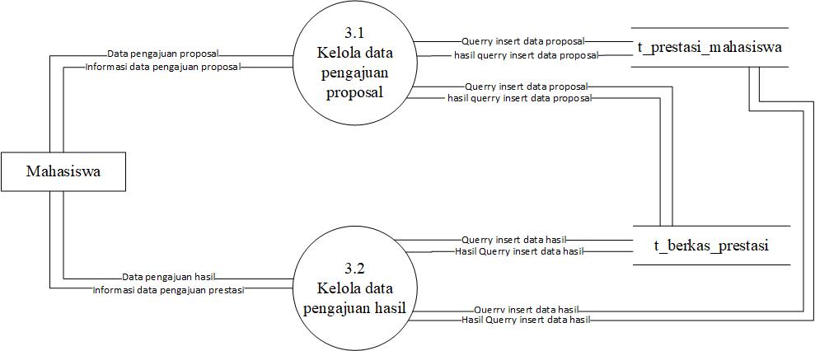

**Gambar 3. 4** Desain DFD Level 1 (Kelola Data Pengajuan)

1. DFD level 1 (kelola data validasi)

Pada DFD level 1 kelola data validasi terdapat dua sub proses, yaitu Kelola data validasi proposal dan Kelola data validasi hasil.

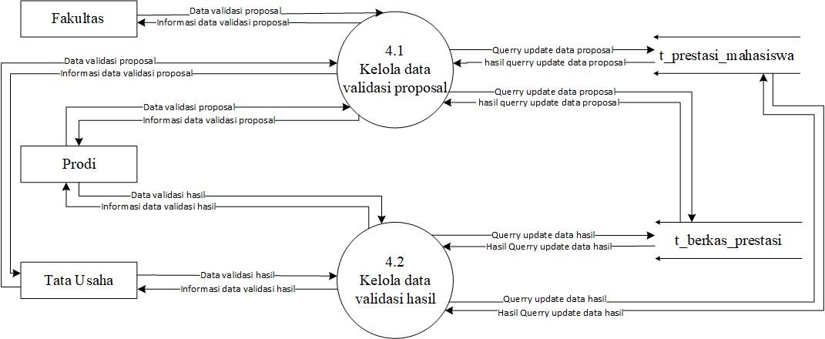

**Gambar 3. 5** Desain DFD Level 1 (Kelola Data Validasi)

## Desain *Database*

### Entity Relationship Diagram (ERD)

*Entity Relationship Diagram* (ERD) adalah diagram yang menghubungkan antar entitas didalam penyusunan/perancangan basis data. ERDini ditemukan oleh Chen tahun 1976. Tujuan dari ERD adalah untuk menunjukkan objek data dan relationship yang ada pada objek tersebut.

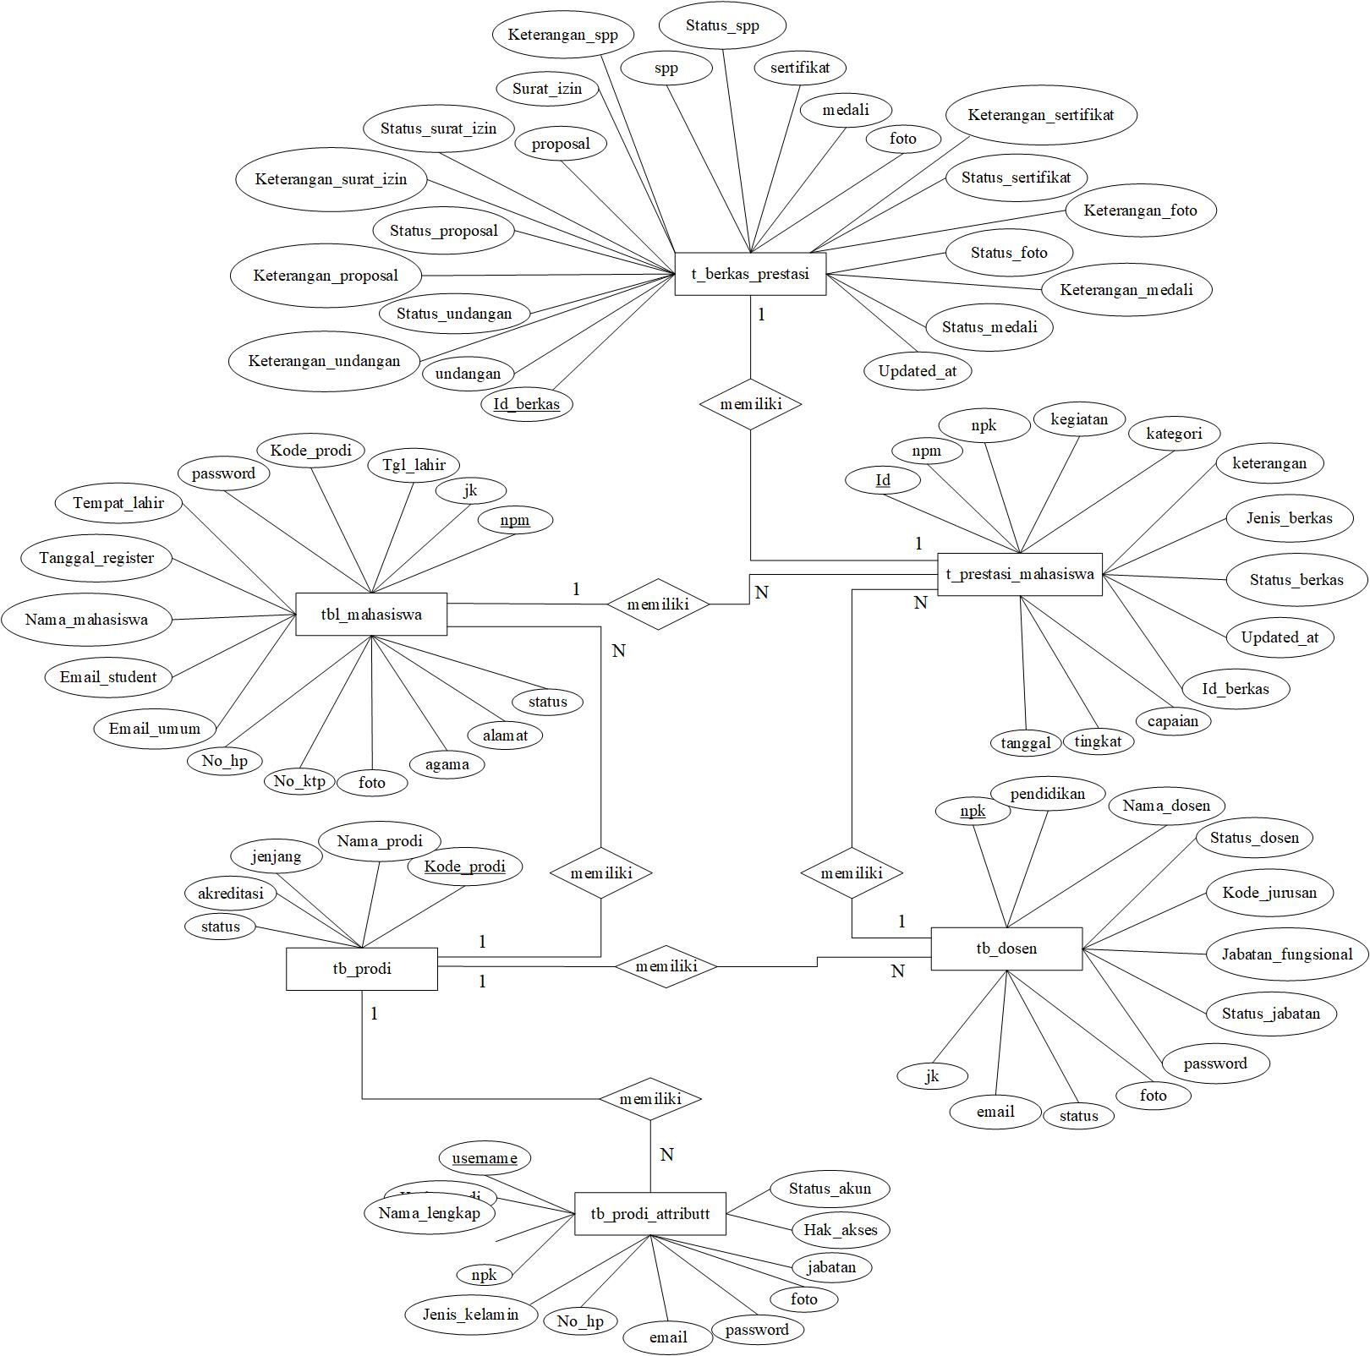

**Gambar 3. 6** Desain Entity Relation Diagram (ERD)

### Skema data

Pada sistem informasi prestasi mahasiswa pada Fakultas Teknik Universitas Islam Riau ini terdapat 9 tabel yaitu tb_fakultas, tb_prodi, tb_prodi_attribut, tb_tu, tb_dosen, tb_matkul, tbl_mahasiswa, t_prestasi_mahasiswa, t_berkas_prestasi. Penjabaran tabel seperti berikut:

1. Tabel tb_fakultas

Tabel tb_fakultas digunakan untuk menyimpan data akun dekanat. Berikut ini beberapa field yang dibutuhkan pada tabel tb_fakultas.

**Tabel 3. 3** Tabel tb_fakultas

|  |  |  |  |  |
| --- | --- | --- | --- | --- |
| **No** | **Nama Field** | **Tipe Data** | ***Size*** | **Keterangan** |
| 1 | *username* | Varchar | 50 | *Primary key* |
| 2 | nama | Varchar | 50 | Nama admin yang memiliki akun |
| 3 | npk | Char | 30 | *Foreign key* (mengarah pada tb_dosen) |
| 4 | jenis_kelamin | Varchar | 10 | Jenis kelamin admin |
| 5 | no_hp | Char | 14 | Nomor hp admin |
| 6 | email | Varchar | 50 | Email pribadi admin |
| 7 | jabatan | Varchar | 50 | Jabatan admin |
| 8 | hak_akses | Varchar | 20 | Hak akses admin |
| 9 | *password* | Varchar | 100 | *Password* akun admin |
| 10 | foto | Varchar | 100 | Foto admin |
| 11 | status | Varchar | 10 | Status akun |

1. Tabel tb_prodi_attribut

Tabel tb_prodi digunakan untuk menyimpan data akun prodi. Berikut ini beberapa field yang dibutuhkan pada tabel tb_prodi.

**Tabel 3. 4** Tabel tb_prodi_attribut

| **No** | **Nama Field** | **Tipe Data** | ***Size*** | **Keterangan** |
| --- | --- | --- | --- | --- |
| 1 | *username* | Varchar | 50 | *Primary key* |
| 2 | kode_prodi | Char | 20 | *Foreign key* (mengarah pada tb_prodi) |
| 3 | nama_lengkap | Varchar | 50 | Nama admin yang memiliki akun |
| 4 | npk | Char | 30 | *Foreign key* (mengarah pada tb_dosen) |
| 5 | jenis_kelamin | Varchar | 10 | Jenis kelamin admin |
| 6 | email | Varchar | 50 | Email pribadi admin |
| 7 | no_hp | Char | 14 | Nomor hp admin |
| 8 | jabatan | Varchar | 50 | Jabatan admin |
| 9 | hak_akses | Varchar | 20 | Hak akses admin |
| 10 | *password* | Varchar | 100 | *Password* akun admin |
| 11 | foto | Varchar | 100 | Foto admin |
| 12 | status_akun | Varchar | 10 | Status akun |

1. Tabel tb_prodi

Tabel tb_prodi digunakan untuk menyimpan daftar prodi yang tersedia pada Fakultas Teknik Universitas Islam Riau.

**Tabel 3. 5** Tabel tb_prodi

|  |  |  |  |  |
| --- | --- | --- | --- | --- |
| **No** | **Nama_Field** | **Tipe Data** | ***Size*** | **Keterangan** |
| 1 | Kode_prodi | Char | 20 | *Primary key* |
| 2 | Nama_prodi | Varchar | 50 | Nama program studi |
| 3 | Jenjang | Varchar | 15 | Jenjang program studi |
| 4 | Akreditasi | Varchar | 10 | Akreditasi program studi |
| 5 | Status | Varchar | 20 | Status data (dihapus atau tersedia) |

1. Tabel tb_tu

Tabel tb_tu digunakan untuk menyimpan data akun tata usaha. Berikut ini beberapa field yang dibutuhkan pada tabel tb_tu.

**Tabel 3. 6** Tabel tb_tu

| **No** | **Nama Field** | **Tipe Data** | ***Size*** | **Keterangan** |
| --- | --- | --- | --- | --- |
| 1 | *username* | Varchar | 50 | *Primary key* |
| 2 | nama | Varchar | 50 | Nama admin |
| 3 | npk | Char | 30 | *Foreign key* (mengarah pada tb_dosen) |
| 4 | jenis_kelamin | Varchar | 10 | Jenis kelamin admin |
| 5 | no_hp | Char | 14 | Nomor hp admin |
| 6 | email | Varchar | 50 | Email pribadi admin |
| 7 | hak_akses | Varchar | 20 | Hak akses admin |
| 8 | *password* | Varchar | 100 | *Password* akun admin |
| 9 | foto | Varchar | 100 | Foto admin |
| 10 | status | Varchar | 10 | Status akun |

1. Tabel tb_dosen

Tabel tb_dosen digunakan untuk menyimpan data dosen. Berikut ini beberapa field yang dibutuhkan pada tabel tb_dosen.

**Tabel 3. 7** Tabel tb_dosen

| **No** | **Nama Field** | **Tipe Data** | ***Size*** | **Keterangan** |
| --- | --- | --- | --- | --- |
| 1 | npk | char | 30 | *Primary key* |
| 2 | status_jabatan | Varchar | 10 | Status jabatan dosen |
| 3 | nama_dosen | Varchar | 50 | Nama dosen |
| 4 | jk | Varchar | 10 | Jenis kelamin dosen |
| 5 | email | Varchar | 50 | Email pribadi dosen |
| 6 | kode_jurusan | Char | 20 | *Foreign key* (mengarah pada tb_prodi) |
| 7 | jabatan_fungsional | Varchar | 50 | Jabatan dosen |
| 8 | pendidikan | Varchar | 50 | Pendidikan terakhir dosen |
| 9 | status_dosen | Varchar | 50 | Status dosen (dosen tetap atau dosen tidak tetap) |
| 10 | *password* | Varchar | 100 | *Password* akun admin |
| 11 | foto | Varchar | 100 | Foto admin |
| 12 | status | Varchar | 10 | Status akun |

1. Tabel tb_matkul

Tabel tb_matkul digunakan untuk menyimpan data mata kuliah pada Fakultas Teknik Universitas Islam Riau. Berikut ini beberapa field yang dibutuhkan pada tabel tb_matkul.

**Tabel 3. 8** Tabel tb_matkul

| **No** | **Nama Field** | **Tipe Data** | ***Size*** | **Keterangan** |
| --- | --- | --- | --- | --- |
| 1 | kode_mk | Char | 30 | *Primary key* |
| 2 | kode_jurusan | Char | 20 | *Foreign key* (mengarah pada tb_prodi) |
| 3 | nama_mk | Varchar | 50 | Nama mata kuliah |
| 4 | sks_teori | Int | 3 | Jumlah sks teori mata kuliah |
| 5 | sks_praktik | Int | 3 | Jumlah sks praktik mata kuliah |
| 6 | semester | Char | 20 | Semester (ganjil atau genap) |
| 7 | kode_mk_prasyarat | Char | 30 | Kode mata kuliah prasyarat |
| 8 | status | Varchar | 20 | Status data (tersedia atau dihapus) |

1. Tabel tbl_mahasiswa

Tabel tbl_mahasiswa digunakan untuk menyimpan data akun mahasiswa. Berikut ini beberapa field yang dibutuhkan pada tabel tbl_mahasiswa.

**Tabel 3. 9** Tabel tbl_mahasiswa

| **No** | **Nama Field** | **Tipe Data** | ***Size*** | **Keterangan** |
| --- | --- | --- | --- | --- |
| 1 | npm | char | 9 | *Primary key* |
| 2 | nama_mahasiswa | varchar | 50 | Nama mahasiswa |
| 3 | jk | Varchar | 20 | Jenis kelamin mahasiswa |
| 4 | tempat_lahir | Varchar | 50 | Tempat lahir mahasiswa |
| 5 | tgl_lahir | Date | - | Tanggal lahir mahasiswa |
| 6 | kode_prodi | Char | 20 | *Foreign key* (mengarah pada tb_prodi) |
| 7 | *password* | Text | - | *Password* akun mahasiswa |
| 8 | email_student | varchar | 50 | Akun email student mahasiswa |
| 9 | email_umum | varchar | 50 | Akun email pribadi mahasiswa bersifat umum |
| 10 | no_hp | Varchar | 12 | Nomor Hp pribadi mahasiswa |
| 11 | no_ktp | bigint | 12 | Nomor kartu tanda penduduk mahasiswa |
| 12 | alamat | Varchar | 100 | Alamat mahasiswa |
| 13 | foto | Text | - | Foto mahasiwa |
| 14 | tanggal_register | timestamp | - | Tanggal mahasiswa membuat akun |
| 15 | status | Varchar | 20 | Status akun |

1. Tabel t_prestasi_mahasiswa

Tabel t_prestasi_mahasiswa digunakan untuk menyimpan data prestasi mahasiswa. Berikut ini beberapa field yang dibutuhkan pada tabel t_prestasi_mahasiswa.

**Tabel 3. 10** Tabel t_prestasi_mahasiswa

| **No** | **Nama Field** | **Tipe Data** | **Size** | **Keterangan** |
| --- | --- | --- | --- | --- |
| 1 | id | Int | 6 | *Primary key (auto increment)* |
| 2 | npm | Char | 9 | *Foreign key* (mengarah pada tbl_mahasiswa) |
| 3 | npk | Char | 30 | *Foreign key* (mengarah pada tb_dosen) |
| 4 | kegiatan | Text | - | Nama kegiatan |
| 5 | kategori | Varchar | 20 | Kategori prestasi (akademik atau non akademik) |
| 6 | tanggal | Date | - | Tanggal kegiatan |
| 7 | tingkat | Varchar | 20 | Tingkatan prestasi (internasional, nasional atau wilayah) |
| 8 | capaian | Varchar | 20 | Prestasi yang dicapai |
| 9 | jenis_berkas | Varchar | 20 | Jenis pengajuan |
| 10 | status_berkas | Varchar | 30 | Status pengajuan |
| 11 | keterangan | Varchar | 60 | Keterangan penolakan |
| 12 | id_berkas | Int | 6 | *Foreign key* (mengarah pada t_berkas_prestas) |
| 13 | updated_at | Timestamp | - | Menampilkan waktu update data |

1. Tabel t_berkas_prestasi

Tabel t_berkas_prestasi digunakan untuk menyimpan data berkas prestasi mahasiswa. Berikut ini beberapa field yang dibutuhkan pada tabel t_berkas_prestasi.

**Tabel 3. 11** Tabel t_berkas_prestasi

| **No** | **Nama Field** | **Tipe Data** | ***Size*** | **Keterangan** |
| --- | --- | --- | --- | --- |
| 1 | Id_berkas | Int | 6 | *Primary key* |
| 2 | Undangan | Varchar | 30 | Nama berkas undangan |
| 3 | Status_undangan | Varchar | 30 | Status berkas undangan (diterima atau ditolak) |
| 4 | Keterangan_proposal | Varchar | 60 | Keterangan penolakan undangan |
| 5 | proposal | Varchar | 30 | Nama berkas proposal |
| 6 | Status_proposal | Varchar | 30 | Status berkas proposal (diterima atau ditolak) |
| 7 | Keterangan_proposal | Varchar | 60 | Keterangan penolakan proposal |
| 8 | spp | Varchar | 30 | Nama berkas spp |
| 9 | Status_spp | Varchar | 30 | Status berkas spp (diterima atau ditolak) |
| 10 | Keterangan_spp | Varchar | 60 | Keterangan penolakan spp |
| 11 | Surat_izin | Varchar | 30 | Nama berkas Surat izin |
| 12 | Status_Surat_izin | Varchar | 30 | Status berkas Surat izin (diterima atau ditolak) |
| 13 | Keterangan_Surat_izin | Varchar | 60 | Keterangan penolakan Surat izin |
| 14 | sertifikat | Varchar | 30 | Nama berkas sertifikat |
| 15 | Status_sertifikat | Varchar | 30 | Status berkas sertifikat (diterima atau ditolak) |
| 16 | Keterangan_sertifikat | Varchar | 60 | Keterangan penolakan sertifikat |
| 17 | foto | Varchar | 30 | Nama berkas foto |
| 18 | Status_foto | Varchar | 30 | Status berkas foto (diterima atau ditolak) |
| 19 | Keterangan_foto | Varchar | 60 | Keterangan penolakan Medali |
| 20 | Medali | Varchar | 30 | Nama berkas Medali |
| 21 | Status_Medali | Varchar | 30 | Status berkas Medali (diterima atau ditolak) |
| 22 | Keterangan_foto | Varchar | 60 | Keterangan penolakan foto |
| 23 | Upated_at | Timestamp | - | Menampilkan waktu update data |

## Desain Input

Desain input merupakan perancangan untuk memasukkan data yang akan dilakukan oleh pengguna. Berikut merupakan beberapa desain input dari sistem yang akan dibuat.

### Desain input *login*

Untuk dapat masuk kesistem informasi prestasi mahasiswa Fakultas Teknik Universitas Islam Riau pengguna harus melakukan *login* dengan menggunakan akun Sipa-FT dengan memasukkan *username, password* dan status akun.

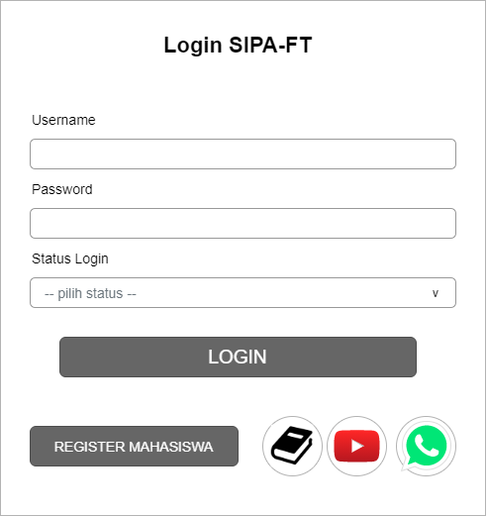

**Gambar 3. 7** Desain Input Login

### Desain input proposal pengajuan

Desain input proposal pengajuan ini berisi *form* yang berfungsi untuk menambahkan data pengajuan proposal untuk mengikuti kegiatan kedalam *database* yang dilakukan oleh mahasiswa, sehingga data tersebut disimpan pada sistem. *Fileld-field* yang tersedia pada *form* ini berisi mengenai data dan bukti berupa file kegiatan yang akan diikuti oleh mahasiswa. Tampilan input proposal pengajuan yang akan dirancang adalah sebagai berikut.

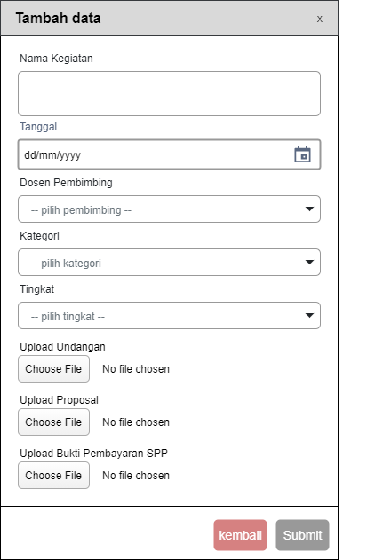

**Gambar 3. 8** Desain Input Proposal Kegiatan

### Desain input hasil kegiatan

Desain input hasil kegiatan ini berisi form yang berfungsi untuk menambahkan data hasil kegiatan yang diikuti mahasiswa ke dalam *database* yang dilakukan oleh mahasiswa, sehingga data tersebut disimpan pada sistem. *Fileld-field* yang tersedia pada *form* ini berisi mengenai data dan bukti berupa file kegiatan yang telah diikuti oleh mahasiswa. pada pengajuan hasil dibagi menjadi dua yaitu pengajuan hasil dengan menggunakan pengajuan proposal terlebih dahulu dan pengajuan hasil yang telah diperoleh mahasiswa tanpa mengajukan proposal. Tampilan input hasil kegiatan yang akan dirancang adalah sebagai berikut.

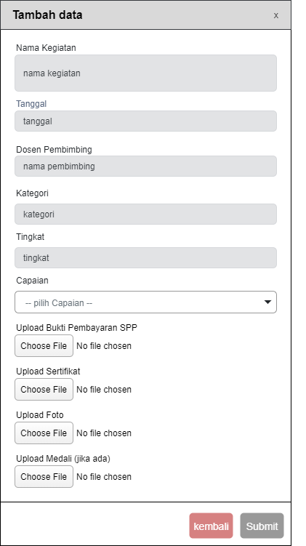

**Gambar 3. 9** Desain Input Hasil Dengan Mengajukan Proposal

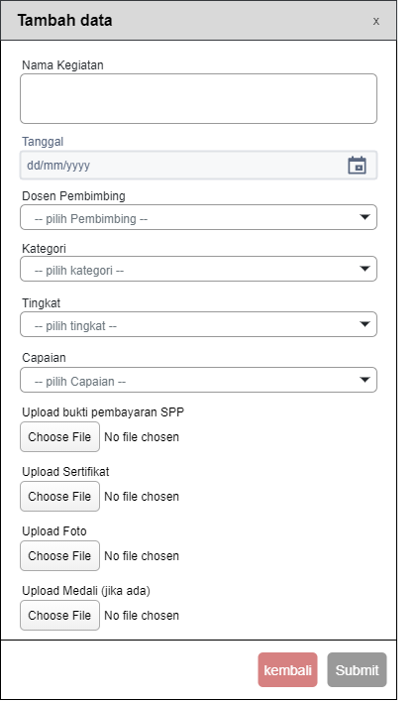

**Gambar 3. 10** Desain Input Hasil Tanpa Pengajuan Proposal

## Desain output

Desain output merupakan perancangan keluaran yang dihasilkan dari proses *input* dari sistem prestasi mahasiswa Fakultas Teknik Universitas Islam Riau. Berikut merupakan beberapa desain input dari sistem yang akan dibuat.

### Desain output surat izin mengikuti kegiatan

Pada desain output surat izin mengikuti kegiatan merupakan surat izin yang akan diterima mahasiswa apabila hak akses fakultas (dekanat) menerima pengajuan proposal mahasiswa, output surat izin ini dicetak dengan format file pdf (Portabel Document Format).

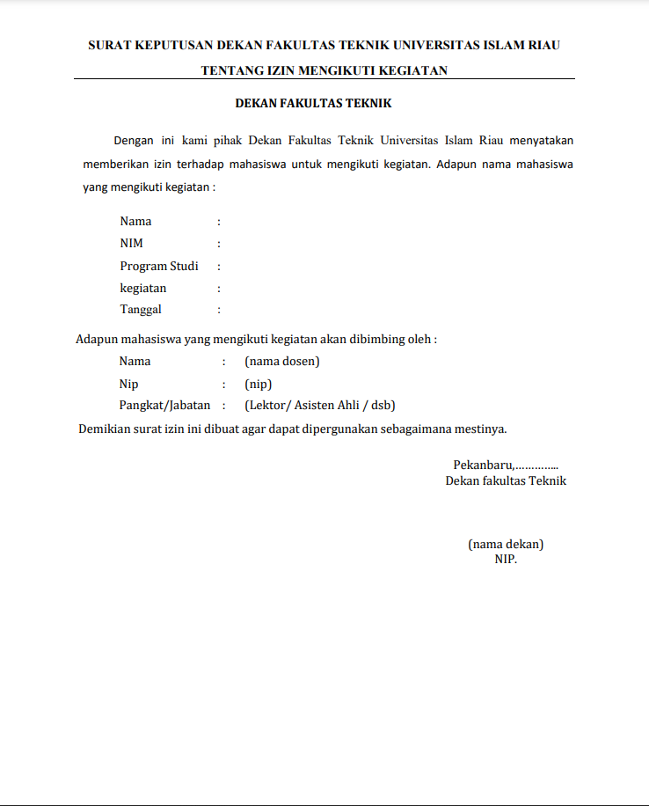

**Gambar 3. 11** Desain Output Surat Izin Mengikuti Kegiatan

### Desain output rekapitulasi data prestasi mahasiswa

Pada desain output rekapitulasi data prestasi mahasiswa merupakan output dari hasil rekapitulasi data prestasi mahasiswa yang telah diverifikasi prodi. output hasil rekapitulasi ini dicetak dengan format file pdf (Portabel Document Format).

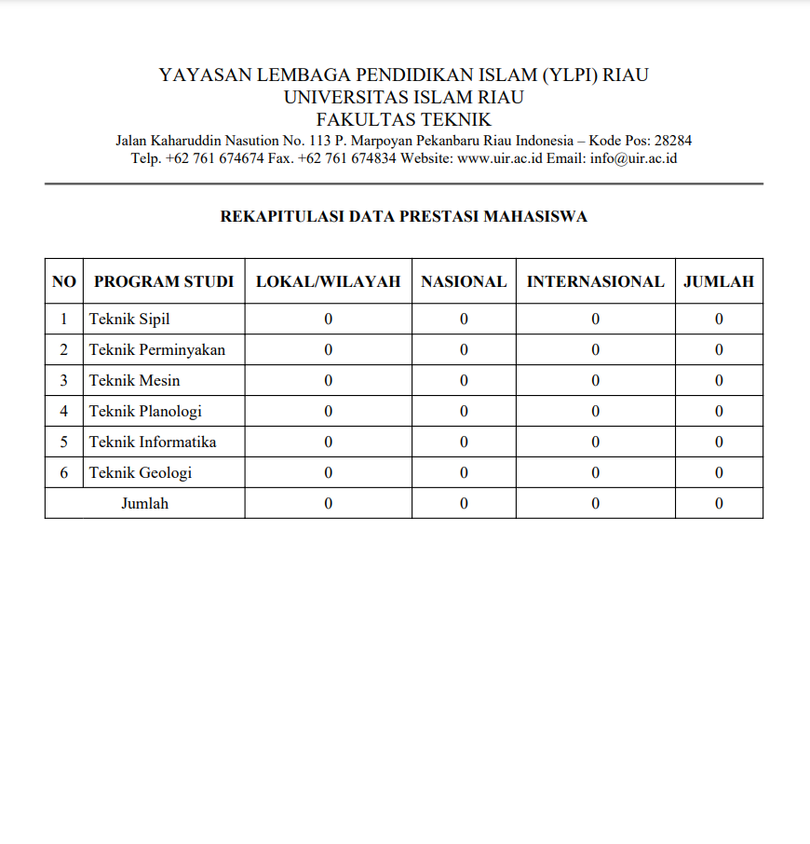

**Gambar 3. 12** Desain Output Rekapitulasi Data Prestasi Mahasiswa

### Desain output data pretasi mahasiswa

Pada desain output data prestasi mahasiswa merupakan output dari data prestasi mahasiswa yang telah diverifikasi prodi. output hasil rekapitulasi ini dicetak dengan format file pdf (Portabel Document Format).

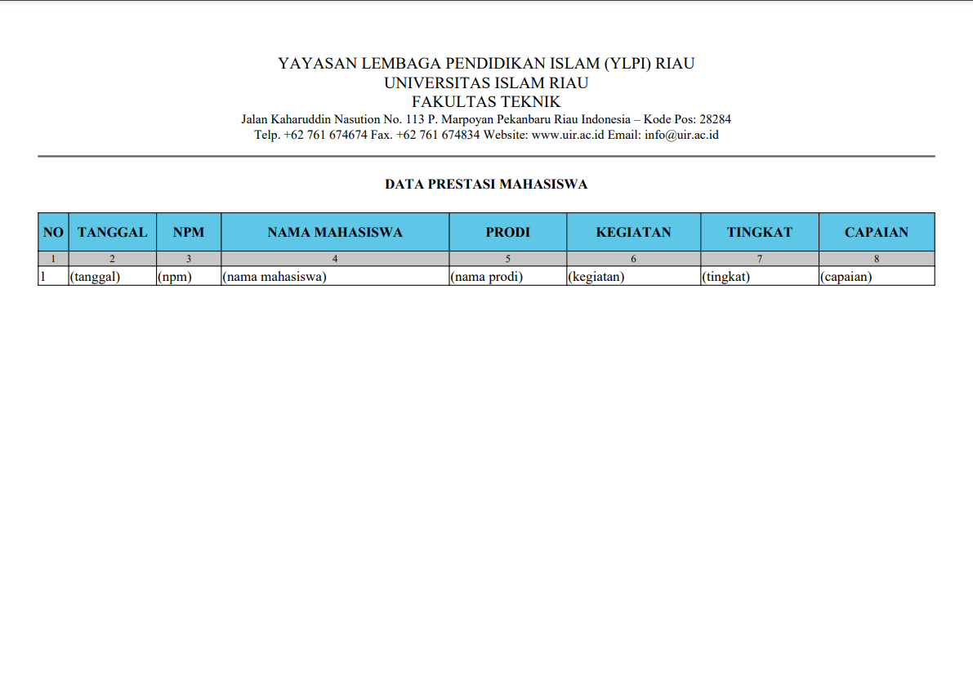

**Gambar 3. 13** Desain Output Cetak Data Prestasi Mahasiswa

## Flowchart

*Flowchart* sendiri adalah urutan proses kegiatan yang digambarkan dengan beragam bentuk simbol. *flowchart* bertujuan untuk menggambarkan urutan penyelesaian masalah dengan sederhana, rapi, dan jelas. Berikut beberapa desain *flowchart* yang dirancang :

### Flowchart login

*Flowchart* *Login* adalah gambaran bagan alir yang untuk menunjukan urutan proses masuk ke dalam Sistem.

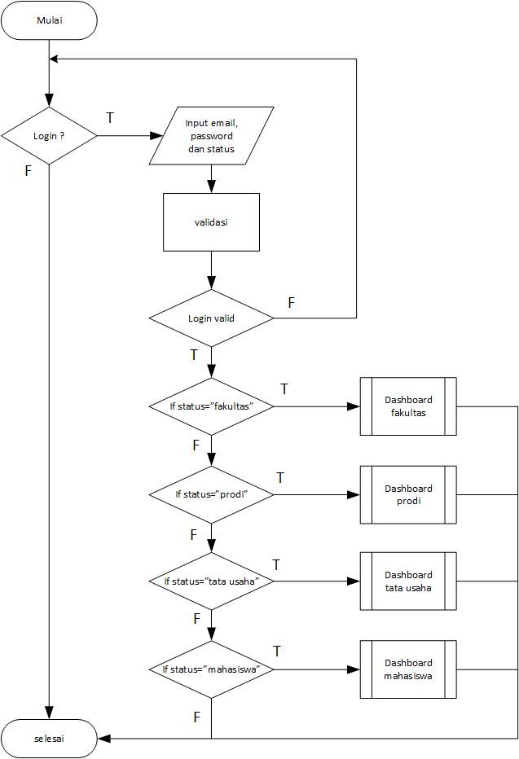

**Gambar 3. 14** Desain Flowchart Login

Proses *login* Flowchart *login* dimulai dengan pengguna menginputkan email dan *password*, dan status *login*, jika validasi benar maka akan masuk ke halaman utama sesuai dengan status *login* pengguna, jika salah maka akan Kembali ke halaman *login*.

### Flowchart menu utama mahasiswa

*Flowchart* menu utama mahasiswa adalah gambaran bagan alir yang untuk menunjukan urutan proses dari halaman menu pada hak akses Mahasiswa.

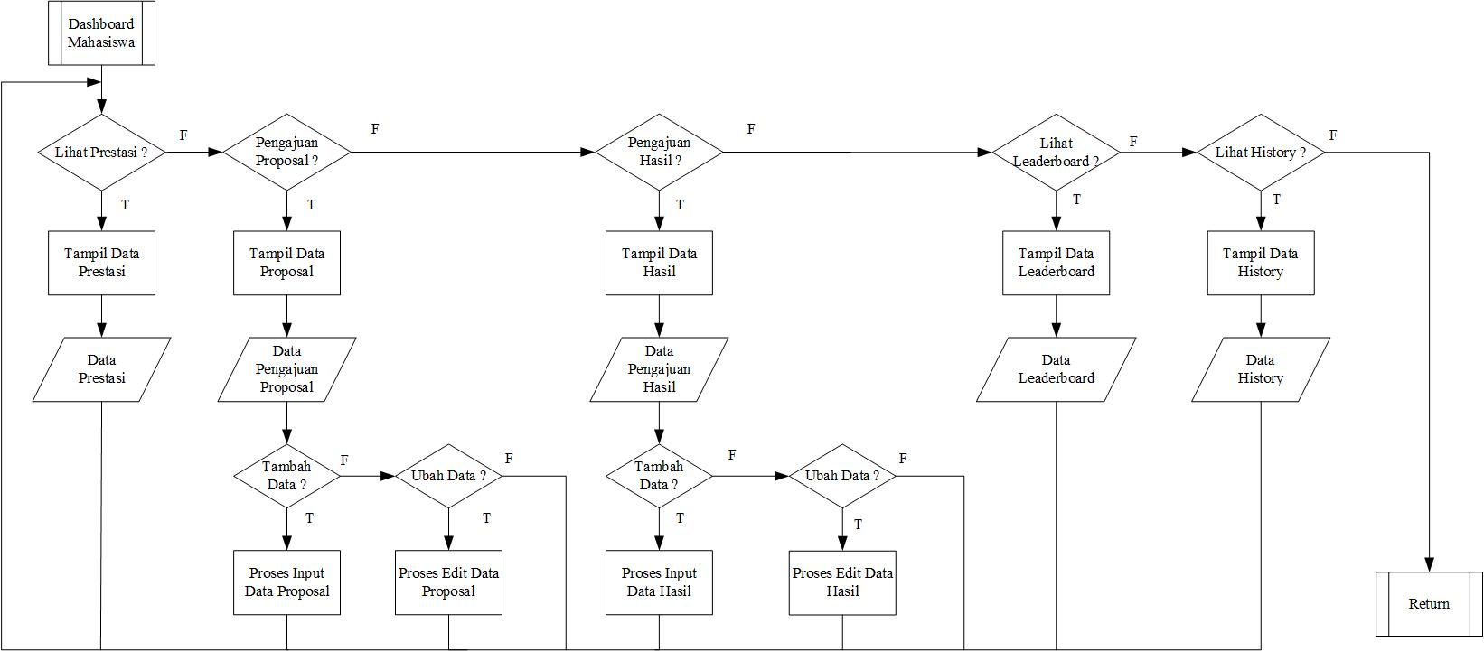

**Gambar 3. 15** Desain Flowchart Menu Utama Mahasiswa

Berdasarkan Gambar 3. 15 menjelaskan bahwa pada hak akses mahasiswa dapat melakukan pengelolahan data berupa melihat hasil prestasi yang diperoleh, pengajuan proposal untuk mengikuti kegiatan, pengajuan hasil kegiatan, melihat peringkat mahasiswa berdasarkan banyaknya prestasi yang di peroleh serta dapat melihat riwayat pengajuan mahasiswa.

### Flowchart menu utama tata usaha

*Flowchart* menu utama tata usaha adalah gambaran bagan alir yang untuk menunjukan urutan proses dari halaman menu pada hak akses tata usaha.

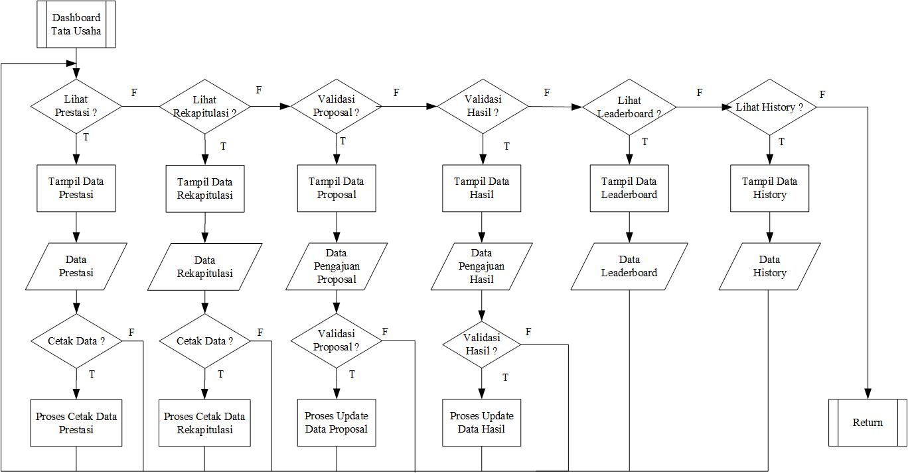

**Gambar 3. 16** Desain Flowchart Menu Utama Tata Usaha

Berdasarkan Gambar 3. 16 menjelaskan bahwa pada hak akses tata usaha dapat melakukan pengelolahan data berupa validasi proposal, dan validasi hasil kegiatan, melihat hasil prestasi yang diperoleh mahasiswa serta dapat melihat peringkat mahasiswa berdasarkan banyaknya prestasi yang di peroleh serta dapat melihat riwayat pengajuan mahasiswa.

### Flowchart menu utama prodi

*Flowchart* menu utama prodi adalah gambaran bagan alir yang untuk menunjukan urutan proses dari halaman menu pada hak akses prodi.

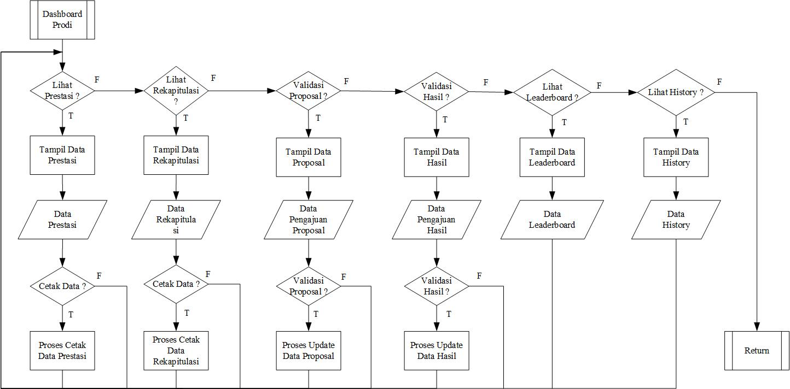

**Gambar 3. 17** Desain Flowchart Menu Utama Prodi

Berdasarkan Gambar 3. 17 menjelaskan bahwa pada hak akses prodi dapat melakukan pengelolahan data berupa validasi ulang proposal dan hasil, dapat melihat dan melakukan cetak data prestasi mahasiswa pada prodi tertentu, dapat melihat dan melakukan cetak data rekapitulasi prestasi mahasiswa pada prodi tertentu, serta dapat melihat histori dan peringkat mahasiswa berdasarkan banyaknya prestasi.

### Flowchart menu utama fakultas

*Flowchart* menu utama fakultas adalah gambaran bagan alir yang untuk menunjukan urutan proses dari halaman menu pada hak akses fakultas (dekanat).

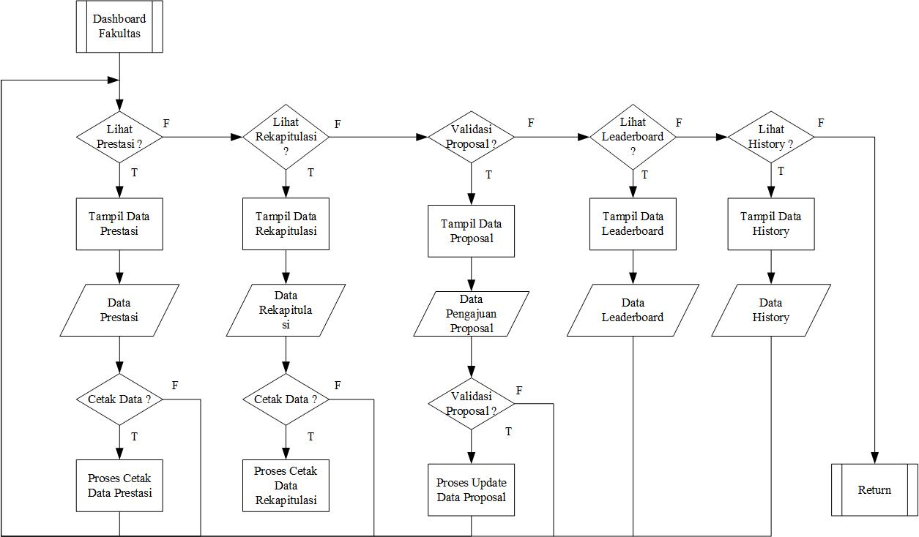

**Gambar 3. 18** Desain Flowchart Menu Utama Fakultas

Berdasarkan Gambar 3. 18 menjelaskan bahwa pada hak akses fakultas dapat melakukan pengelolahan data berupa validasi proposal dan mengeluarkan surat izin untuk mengikuti kegiatan, melihat dan mencetak prestasi mahasiswa, melihat dan mencetak rekapitulasi data prestasi mahasiswa serta dapat melihat histori validasi dan peringkat mahasiswa berdasarkan banyaknya prestasi yang diperoleh mahasiswa.

# BAB IV

**HASIL PEMBAHASAN**

## Pengujian Blackbox

Pengujian blackbox adalah salah satu metode pengujian perangkat lunak yang berfokus pada sisi fungsionalitas, khususnya pada input dan output. Pengujian dilakukam dengan tujuan untuk mengetahui aplikasi yang dibuat sudah sesuai dengan yang diharapkan atau belum. Berikut merupakan pengujian yang dilakukan.

### Pengujian Halaman Login

Halaman login adalah halaman yang digunakan pengguna untuk dapat masuk ke dalam sistem. Untuk dapat masuk kedalam sistem pengguna diminta untuk memasukkan username, password, dan status login sesuai dengan yang telah terdaftar di database. Pada sistem ini ada empat status login atau entitas yang dapat mengakses sistem prestasi mahasiswa fakultas teknik ini, yaitu Fakultas (Dekanat), Prodi (Program Studi), TU (Tata Usaha), dan Mahasiswa. Pada setiap entitas mempunyai otoritasnya tersendiri yang tidak dapat diakses oleh pengguna dengan otoritas berbeda

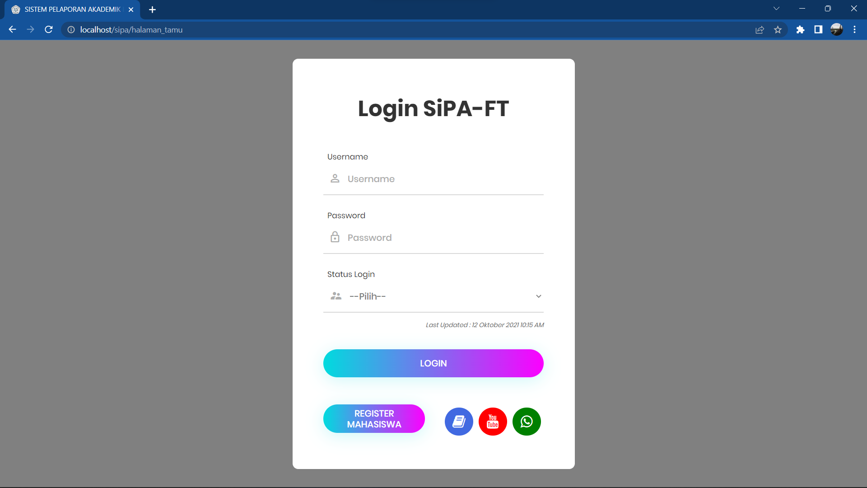

**Gambar 4. 1** Tampilan Halaman Login

Jika proses login benar maka pengguna akan diarahkan pada tampilan dashboard sesuai dengan otoritas pengguna, jika proses login gagal maka sistem akan memberikan *feedback* berupa notifikasi dan pengguna akan tetap pada halaman login untuk dapat melakukan proses login ulang. Berikut merupakan tampilan notifikasi gagal login

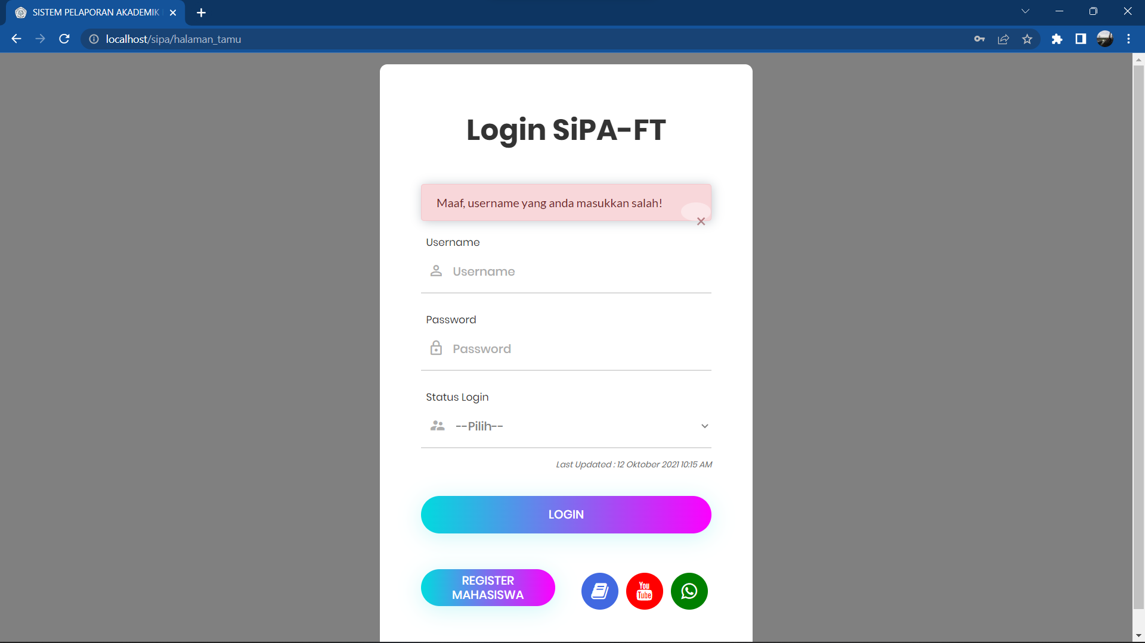

**Gambar 4. 2** Tampilan Notifikasi Gagal Login

Kemudian pengujian dari tabel login yang dilakukan, rinciannya dapat dilihat pada tabel 4.1 berikut.

**Tabel 4. 1** Tabel Pengujian Halaman Login

|  |  |  |  |
| --- | --- | --- | --- |
| **Komponen yang Di Uji** | **Skenario** | **Hasil yang Diharapkan** | **Hasil** |
| Tombol login | Menginputkan username, password, dan status login mahasiswa | Masuk ke halaman dashboard mahasiswa | Berhasil |
| Menginputkan username, password, dan status login Tata Usaha | Masuk ke halaman dashboard Tata Usaha | Berhasil |
| Menginputkan username, password, dan status login Prodi | Masuk ke halaman dashboard Prodi | Berhasil |
| Menginputkan username, password, dan status login Fakultas | Masuk ke halaman dashboard Fakultas | Berhasil |
| Menginputkan username, password, dan status login yang salah | Sistem menampilkan notifikasi gagal login | Berhasil |

### Pengujian Tampilan Pada Entitas Mahasiswa

1. Halaman Dashboard

Halaman dashboard merupakan halaman yang menampilkan beberapa informasi tampilan visual dari semua data yang bertujuan untuk memberikan informasi sekilas.

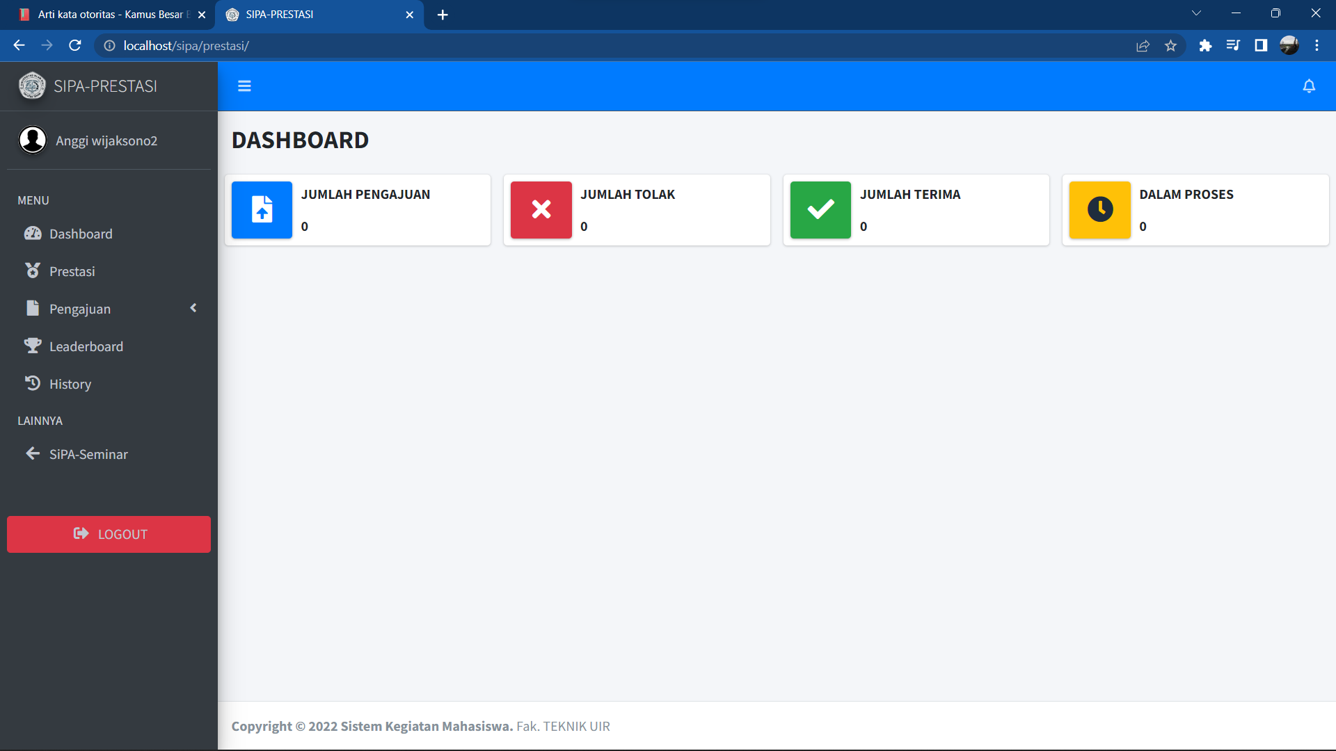

**Gambar 4. 3** Tampilan Dashboard (Mahasiswa

Pada gambar 4.3 Merupakan tampilan halaman dashboard pada otoritas mahasiswa yang menampilkan informasi berupa jumlah pengajuan, jumlah data ditolak, jumlah data diterima, dan jumlah data sedang dalam proses.

1. Halaman Prestasi

Pada halaman menu prestasi berfungsi menampilkan data prestasi yang telah didapat dan telah tervalidasi pada akun mahasiswa tesebut. Pada tampilan halaman prestasi ini menampilkan sebuah tabel prestasi mahasiswa yang telah tersimpan pada *database*. Tampilan halaman prestasi dapat dilihat pada gambar 4.4 berikut.

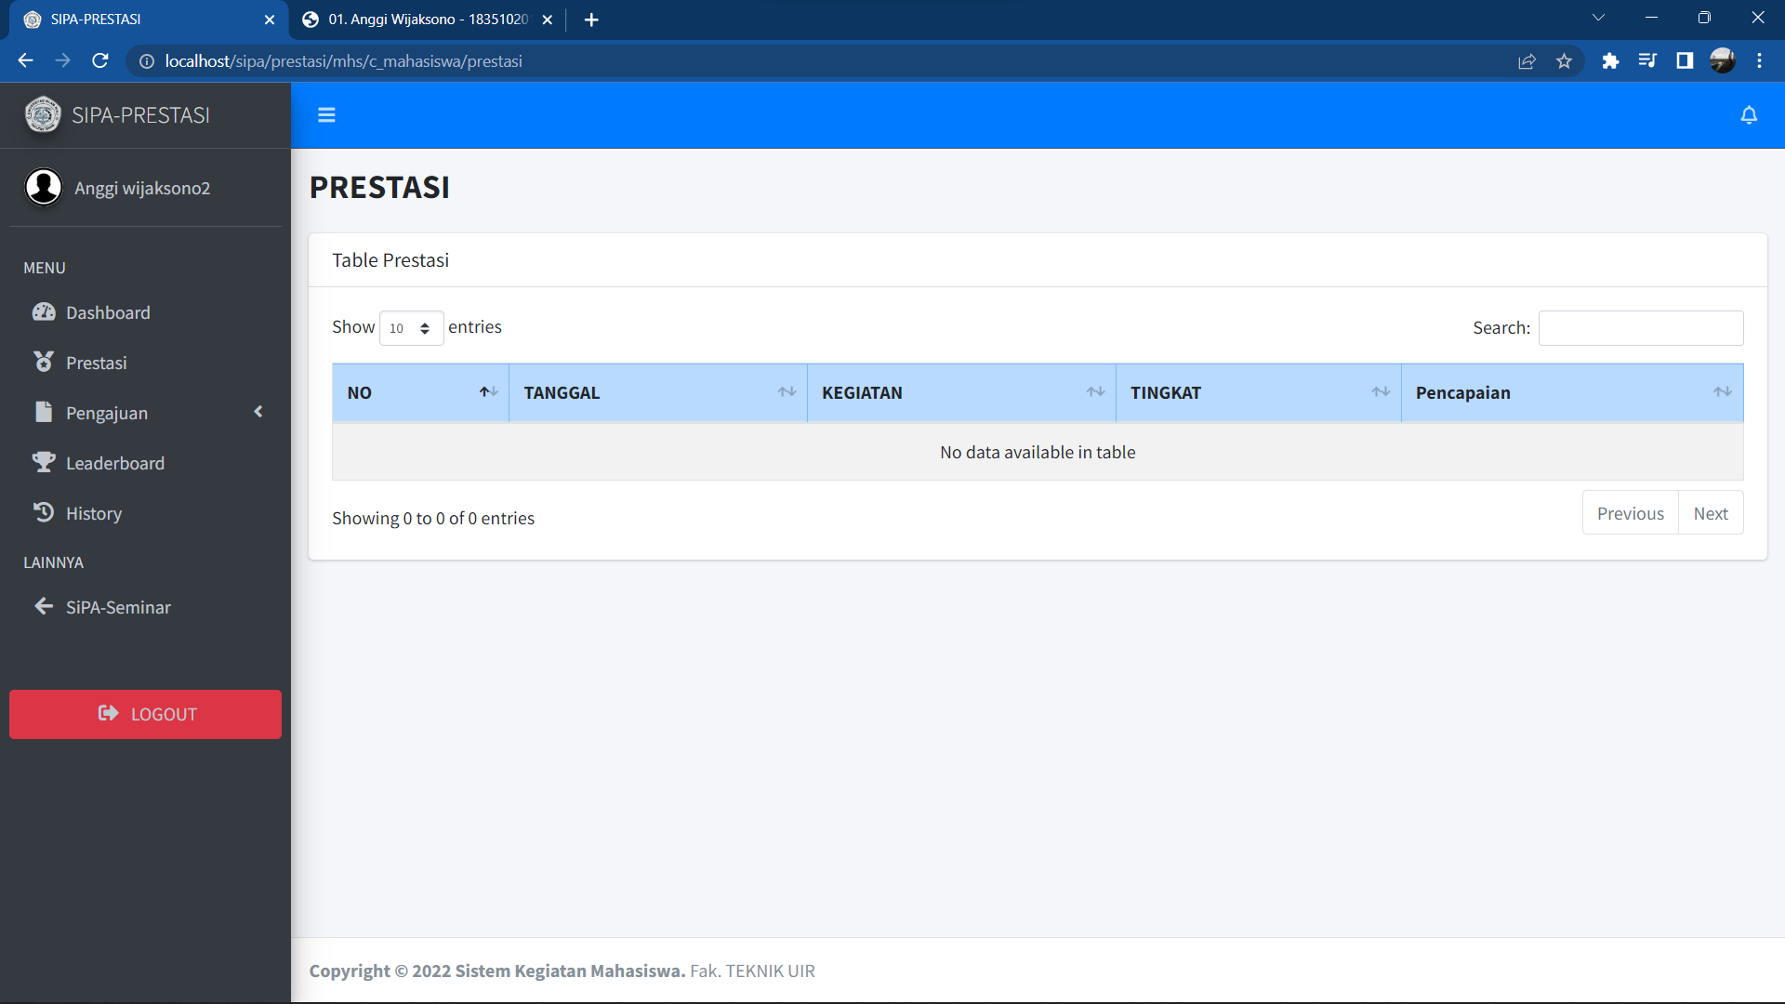

**Gambar 4. 4** Tampilan Halaman Prestasi Mahasiswa

1. Halaman Pengajuan
2. Halaman pengajuan Proposal

Halaman ini menampilkan data pengajuan proposal yang sedang dalam proses validasi. Pengajuan proposal adalah pengajuan data yang dilakukan oleh mahasiswa sebelum mengikuti kegiatan berprestasi dan memiliki output surat izin dari dekan. Pada tampilan halaman pengajuan proposal ini menampilkan sebuah tabel data pengajuan proposal yang sedang dalam proses validasi, button “input” yang digunakan untuk menambahkan data, button edit atau button *icon* “pensil” yang digunakan untuk memperbaiki data, button keterangan penolakan atau button *icon* “pesan” yang digunakan untuk melihat alasan penolakan dan button “batalkan” yang digunakan untuk membatalkan pengajuan. Tampilan halaman pengajuan proposal dapat dilihat pada gambar 4.5 berikut.

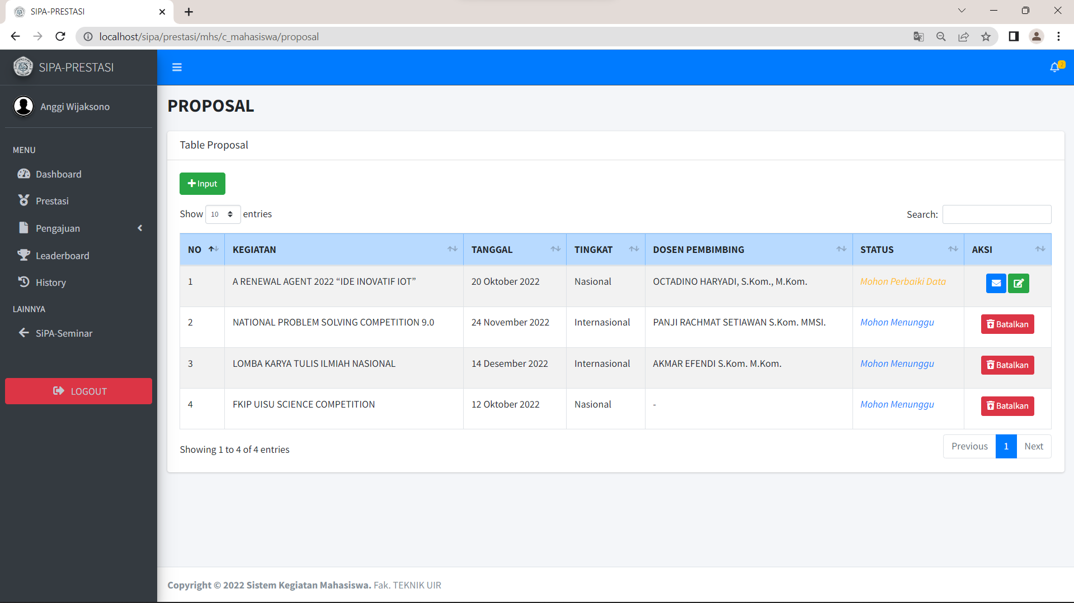

**Gambar 4. 5** Tampilan Halaman Pengajuan Proposal

1. Halaman pengajuan hasil

Halaman ini menampilkan data pengajuan hasil yang sedang dalam proses validasi. Pengajuan hasil adalah pengajuan data yang dilakukan oleh mahasiswa setelah mengikuti kegiatan berprestasi dan melaporkan hasil yang telah diperoleh. Tampilan halaman pengajuan hasil dapat dilihat pada gambar 4.6 berikut.

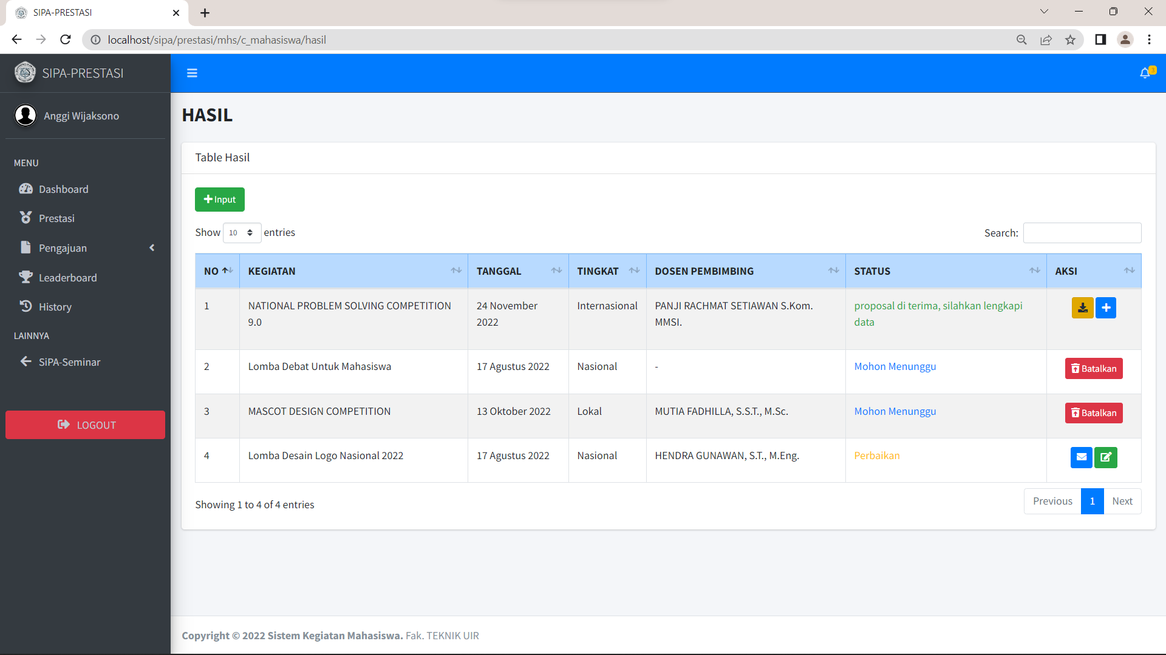

**Gambar 4. 6** Tampilan Halaman Pengajuan Hasil

1. Pengujian input data pengajuan

Untuk dapat mengajukan data proposal dan hasil, mahasiswa bisa mengklik tombol input yang tersedia pada setiap menu pengajuan. Setelah mengklik tombol input pada setiap menu pengajuan, akan menampilkan modal tambah data untuk menambahkan data pengajuan ke database. Mahasiswa harus mengisikan seluruh field sesuai dengan ketentuan, Adapun field yang harus diisi pada pengajuan proposal adalah nama kegiatan, tanggal dilaksanakan kegiatan, nama dosen pembimbing kegiatan, kategori kegiatan yang terbagi menjadi akademik dan non akademik, tingkat yang terbagi menjadi lokal, nasional, maupun internasional dan nama serta npm anggota jika mahasiswa mengikuti kegiatan secara berkelompok dengan cara mengklik button icon “tambah” serta melampirkan berkas undangan kegiatan, berkas proposal dan berkas bukti pembayaran SPP. Tampilan modal tambah data proposal dapat dilihat pada gambar 4.7 berikut.

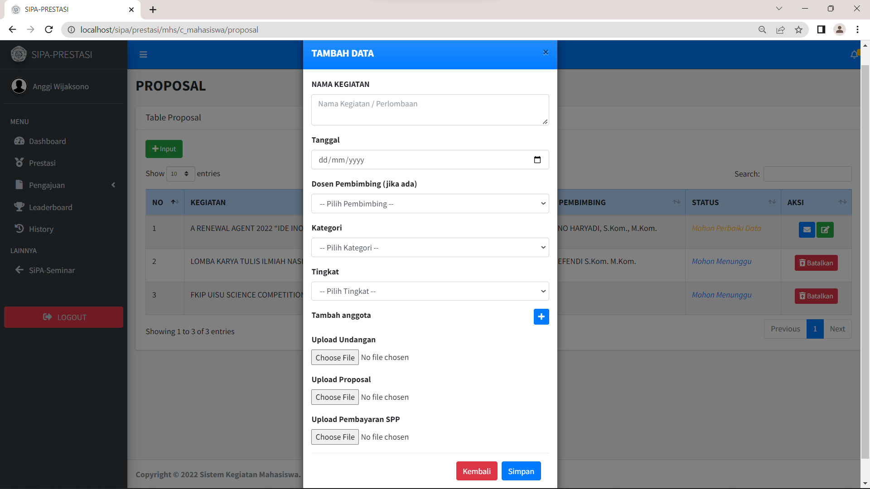

**Gambar 4. 7** Tampilan Modal Tambah Data Proposal

Pada pengajuan hasil Adapun field yang harus diisi oleh mahasiswa adalah nama kegiatan, tanggal dilaksanakan kegiatan, kategori, dosen pembimbing, tingkat, capaian yang telah diperoleh mahasiswa, tambah anggota dengan cara mengklik icon “tambah” serta melampirkan berkas bukti pembayaran SPP semester tersebut, berkas sertifikat yang telah didapat dari kegiatan tersebut, foto bukti mengikuti kegiatan, dan foto medali atau penghargaan yang telah didapat dari kegiatan yang diikuti. Tampilan modal tambah data prestasi dapat dilihat pada gambar 4.8 berikut.

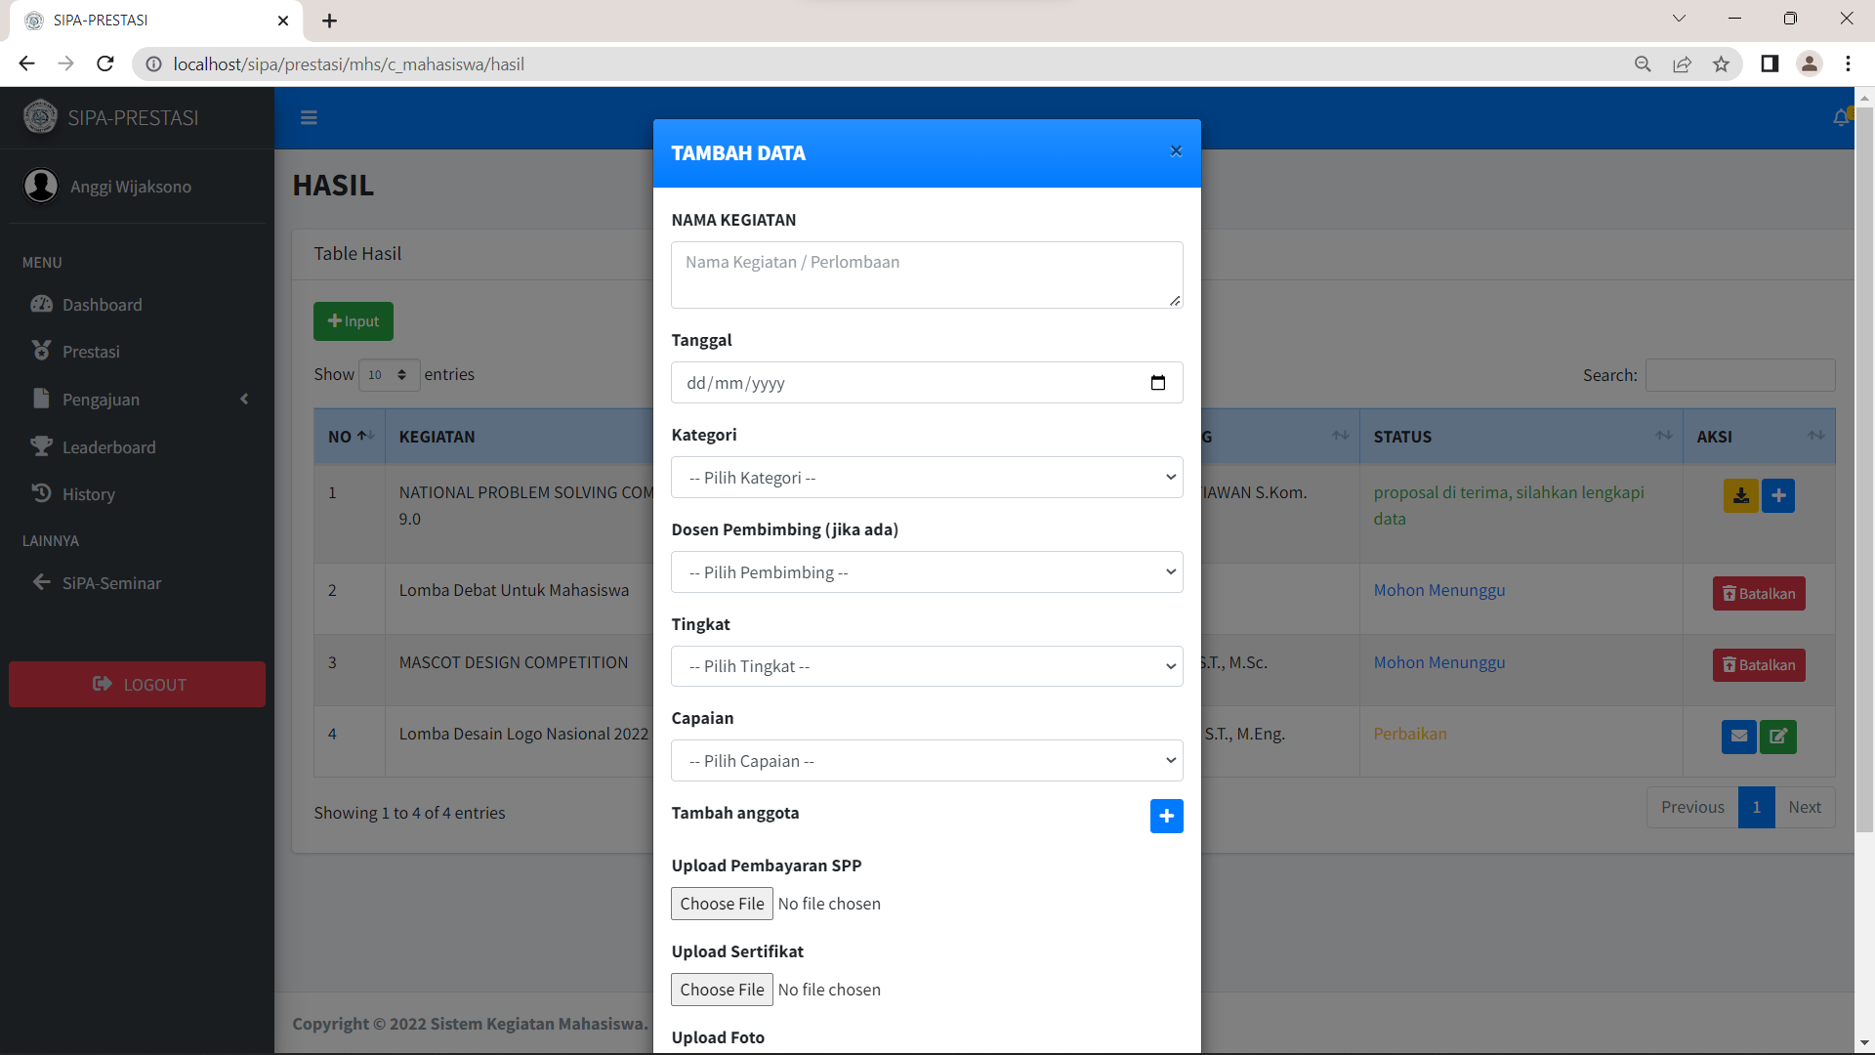

**Gambar 4. 8** Tampilan Modal Tambah Data Hasil

Pada pengajuan hasil mahasiswa dapat melengkapi tanpa perlu menginput data baru jika telah mengajukan data proposal dan telah tervalidasi, dengan cara mengklik tombol lengkapi data atau icon “tambah” pada tabel. Berikut tampilan lengkapi data hasil.

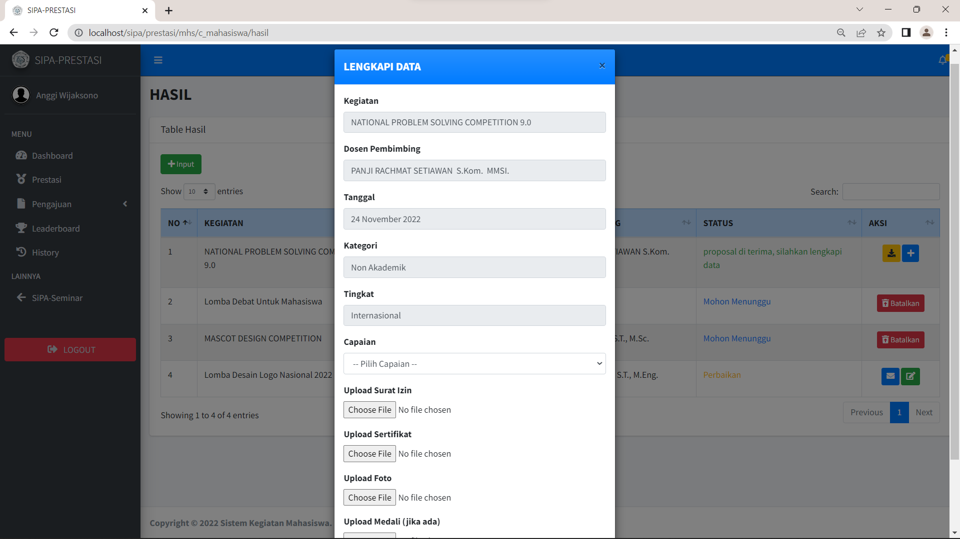

**Gambar 4. 9** Tampilan Modal Lengkapi Data Hasil

Setelah selesai mahasiswa selesai mengisi form, mahasiswa dapat menyimpan data dengan mengklik tombol “simpan”, maka secara otomatis data tersebut akan disimpan di database dan menampilkan pesan notifikasi. Berikut tampilan pesan notifikasi berhasil.

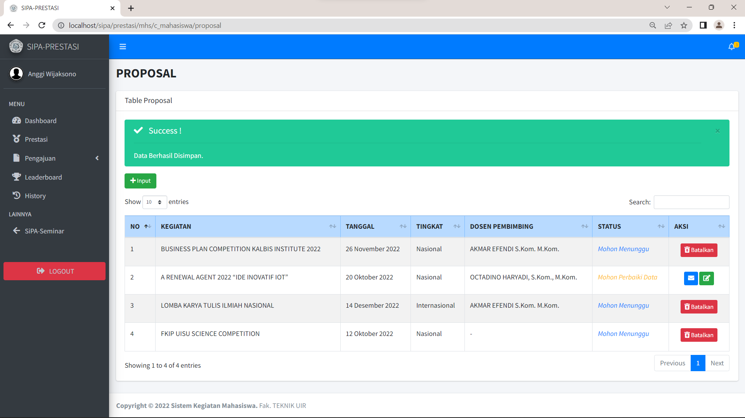

**Gambar 4. 10** Tampilan Pesan Notifikasi Berhasil Tambah Data

1. Pengujian edit data mahasiswa

Untuk dapat memperbaiki data pengajuan yang telah ditolak oleh otoritas Tata Usaha, mahasiswa dapat mengedit atau melakukan perbaikan data dengan cara mengklik tombol “edit” atau icon “pensil” pada tabel. Sistem akan mengarahkan mahasiswa pada modal edit data. Berikut tampilan modal edit data pengajuan.

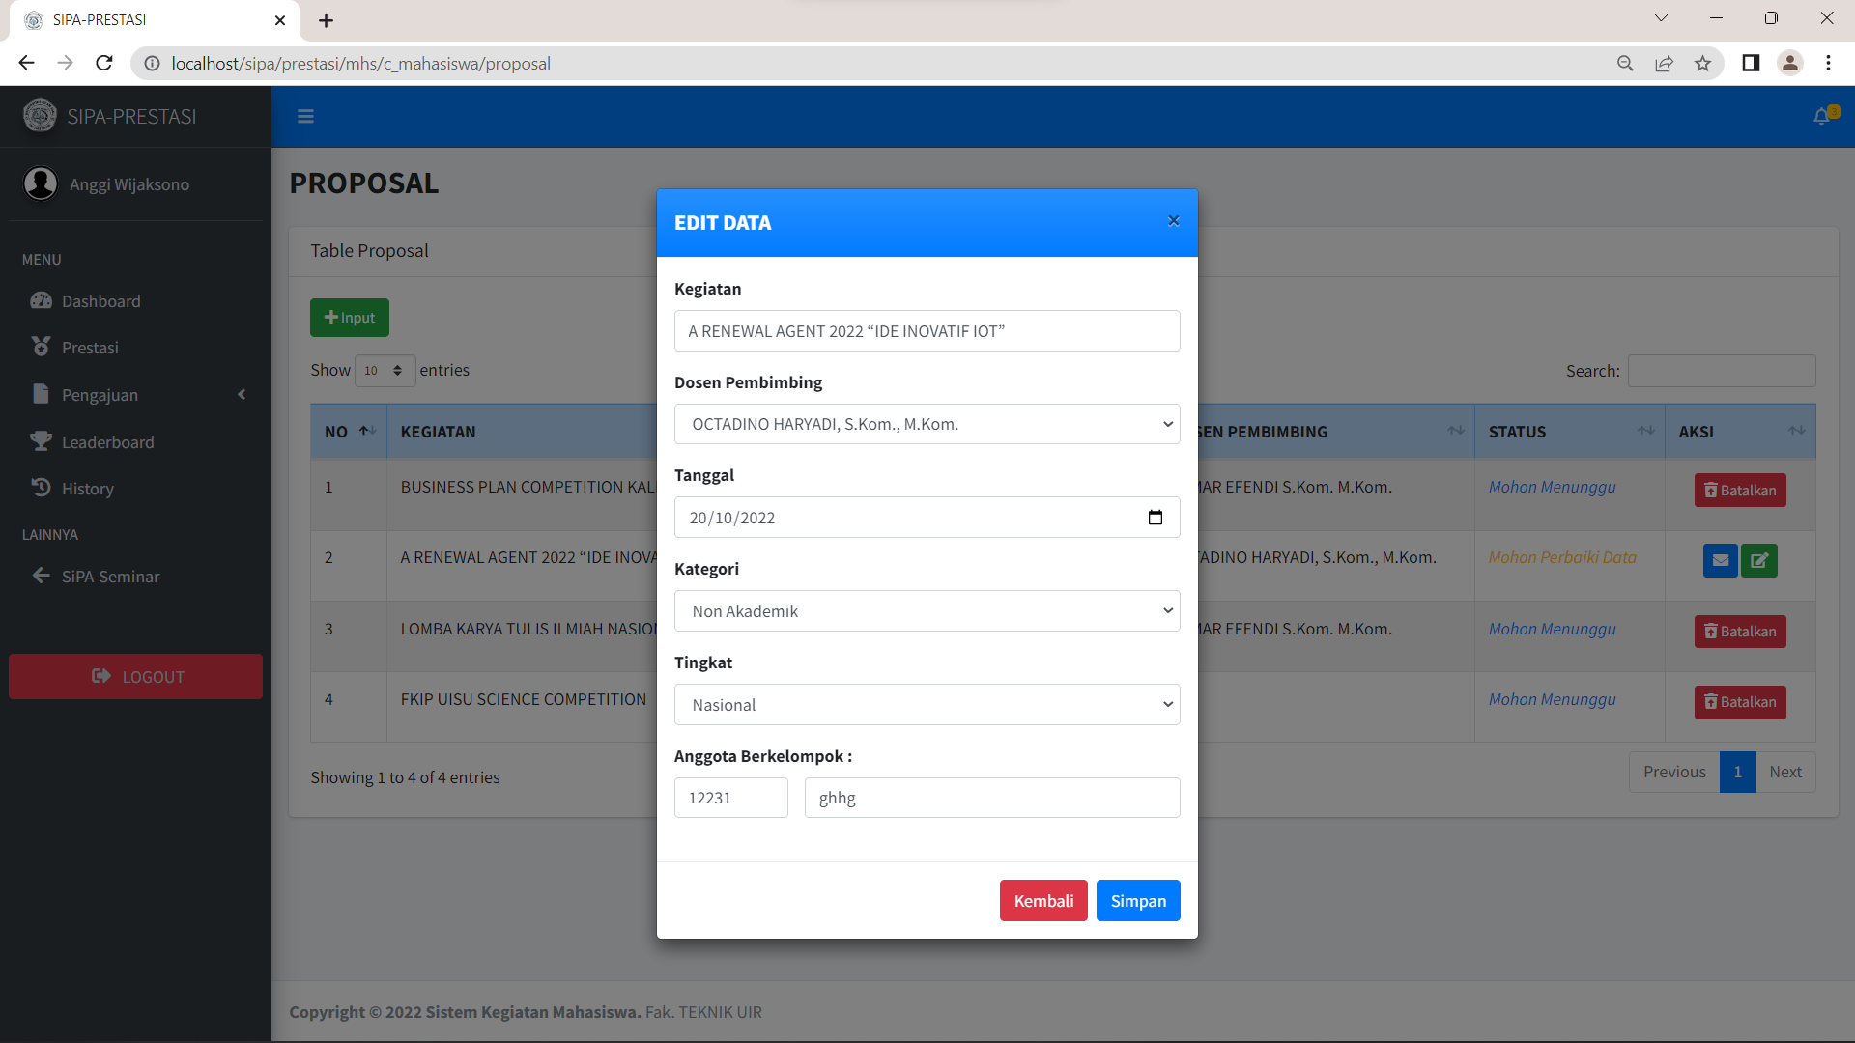

**Gambar 4. 11** Tampilan Edit Data Pengajuan

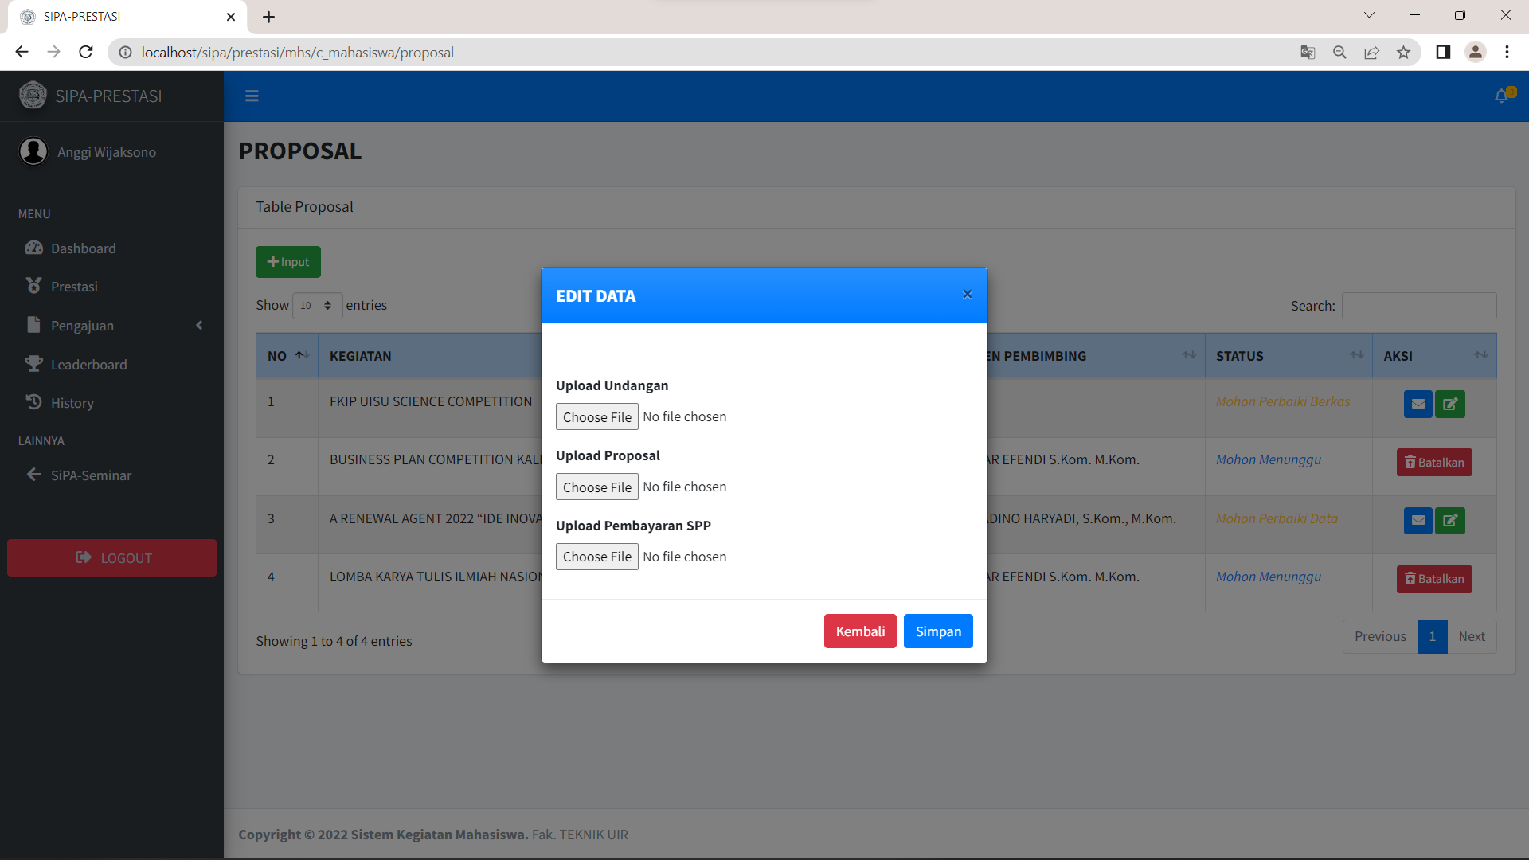

**Gambar 4. 12** Tampilan Edit Berkas Pengajuan

Berdasarkan gambar 4.11 dan gambar 4.12 mahasiswa dapat mengganti data yang ingin diubah. Jika telah selesai mengubah data, maka tekan tombol simpan untuk menyimpan perubahan yang dilakukan dan mengajukan perbaikan ke sistem. maka sistem akan menampilkan pesan notifikasi. Untuk dapat melihat alasan data ditolak mahasiswa dapat mengklik tombol icon “pesan” pada tabel maka sistem akan menampilkan modal alasan data tersebut ditolak. Berikut merupakan tampilan notifikasi berhasil diedit.

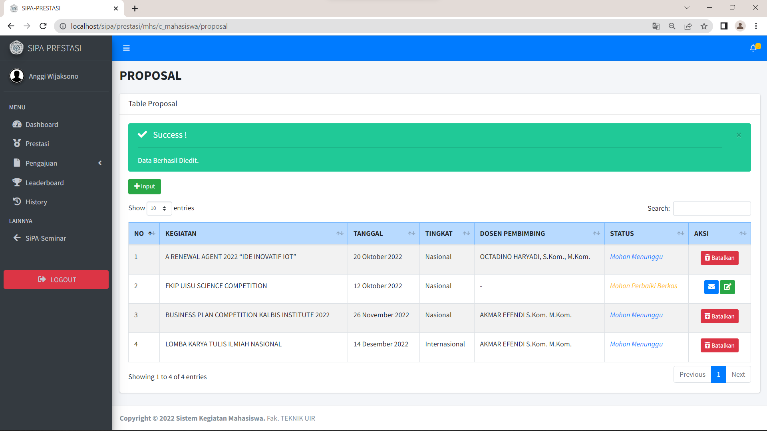

**Gambar 4. 13** Tampilan Pesan Notifikasi Berhasil Edit Data

1. Tampilan batalkan pengajuan

Untuk dapat membatalkan pengajuan yang telah diajukan oleh otoritas Mahasiswa, dapat dilakukan dengan cara mengklik tombol batalkan pada tabel, maka sistem akan memberikan notifikasi konfirmasi apakah data pengajuan terpilih akan dibatalkan atau tidak. Berikut gambar tampilan notifikasi konfirmasi.

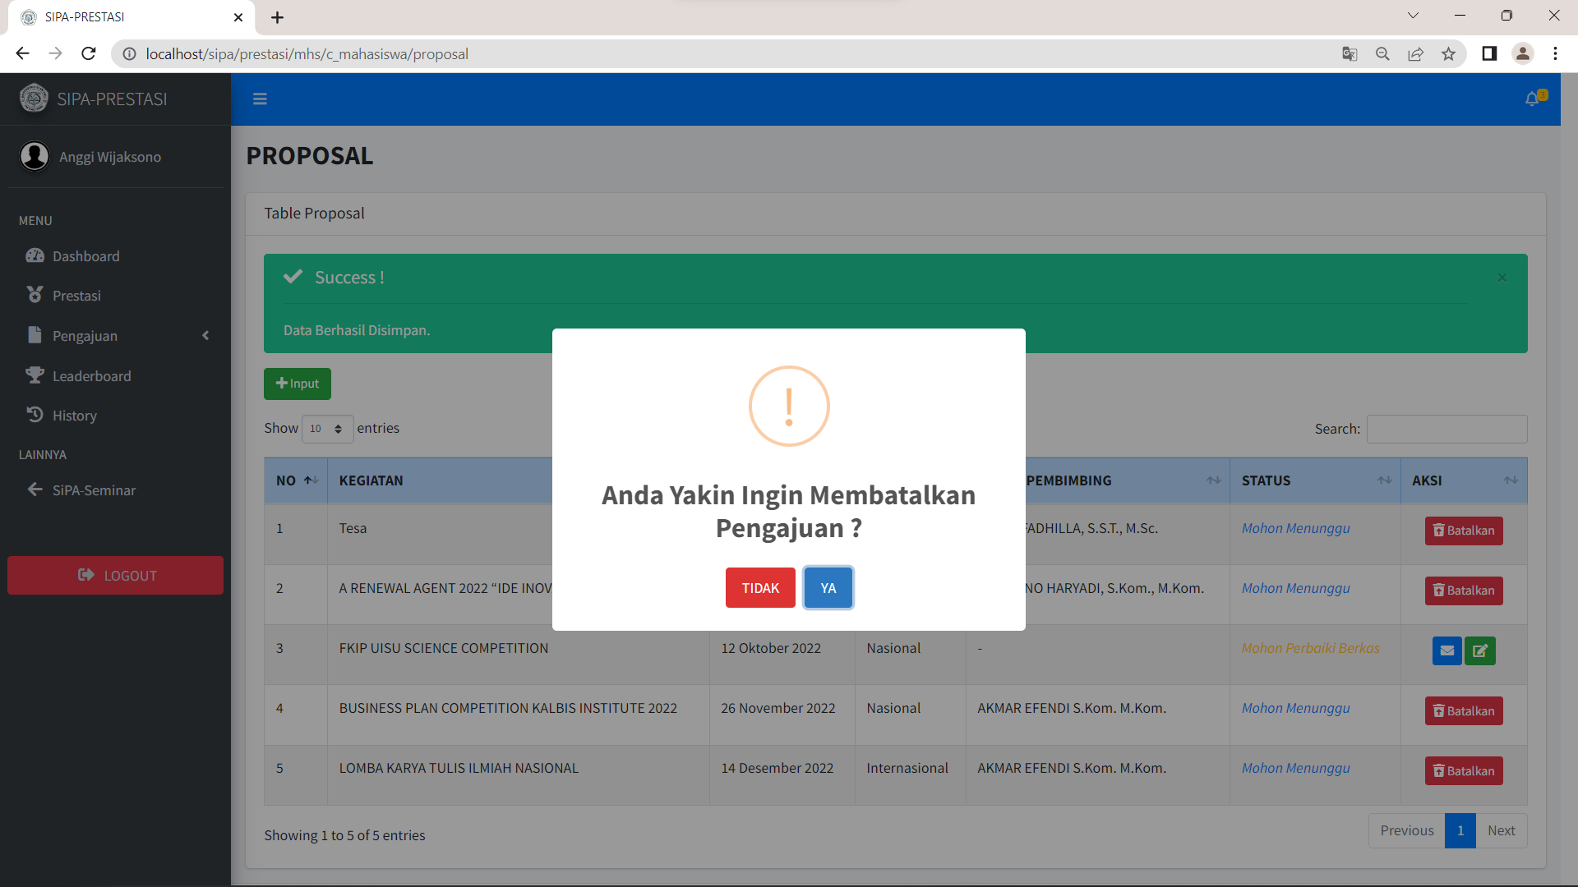

**Gambar 4. 14** Tampilan Notifikasi Memabatalkan Pengajuan

Jika mahasiswa memilih mengklik “oke” maka sistem akan membatalkan pengajuan dan menampilkan notifikasi bahwa data pegajuan berhasil dibatalkan serta menghapus data dari database.

1. Halaman *leaderboard*

Halaman *leaderboard* berfungsi menampilkan peringkat berdasarkan jumlah prestasi mahasiswa yang telah diraih oleh mahasiswa. Data tersebut dapat dipilih berdasarkan pogram studi, tingkat, Angkatan dan tahun prestasi diperoleh maka secara otomatis sistem akan menampilkan data sesuai dengan kategori pilihan. Berikut gambar tampilan data peringkat mahasiswa.

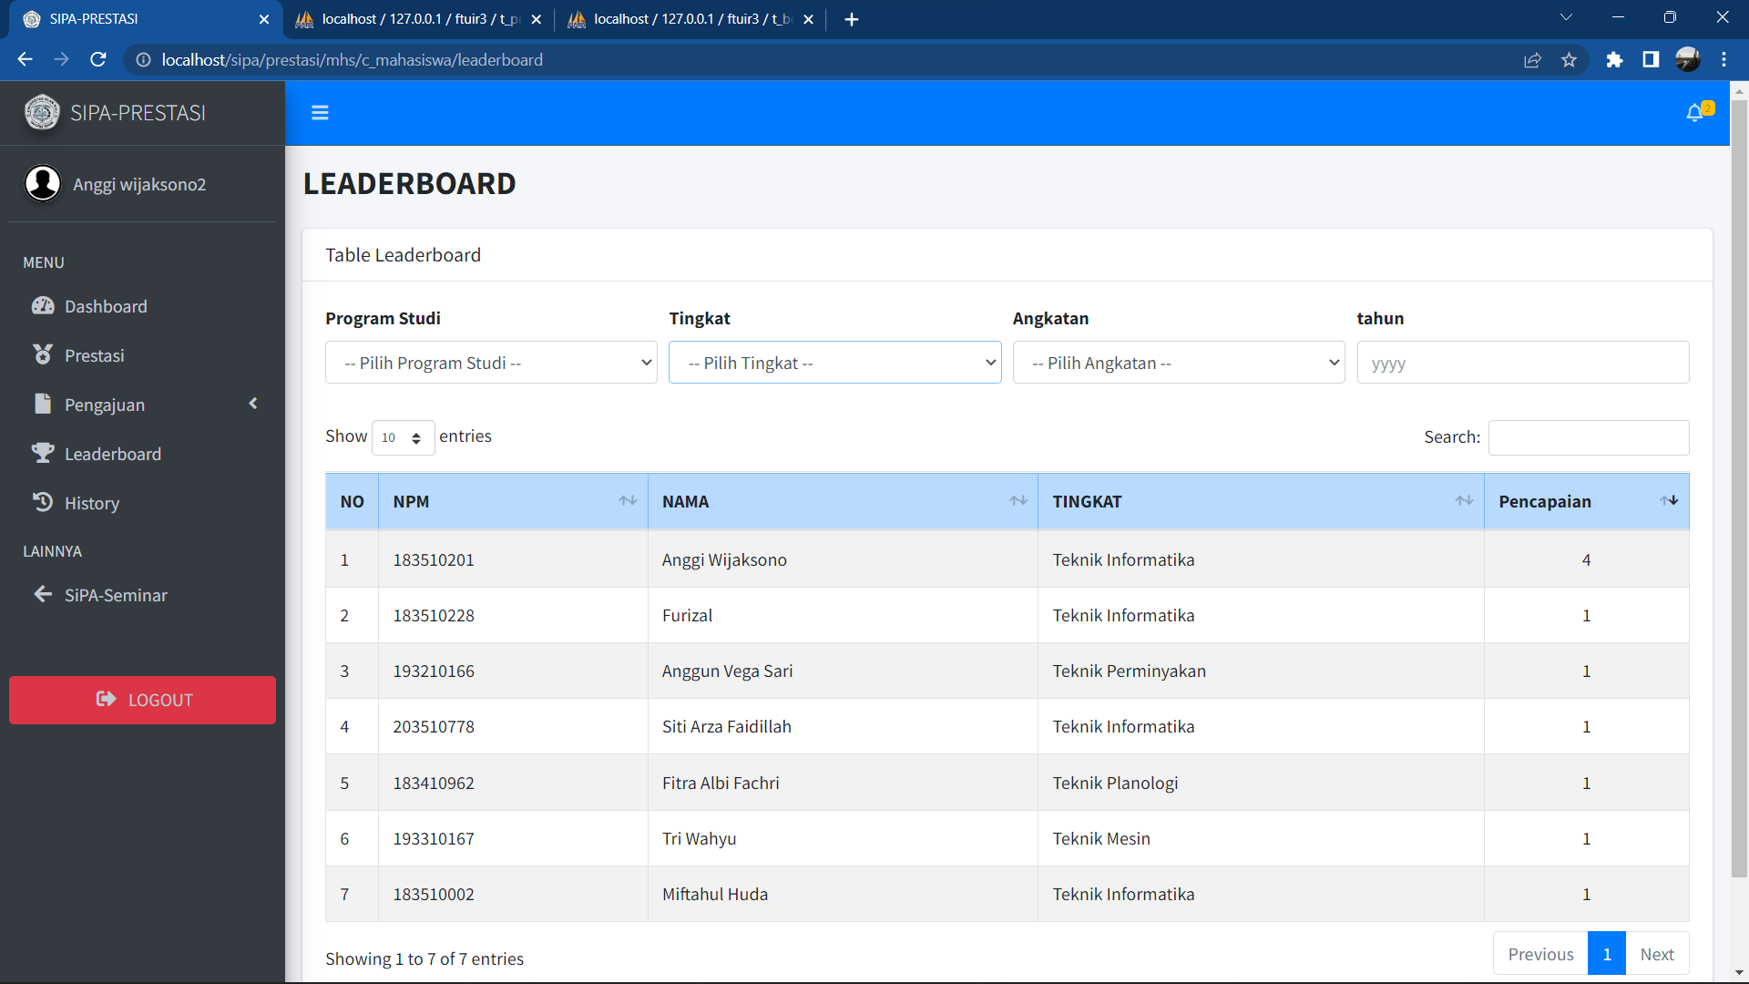

**Gambar 4. 15** Tampilan Halaman Leaderboard (Mahasiswa)

1. Halaman history

Halaman history berfungsi menampilkan data prestasi mahasiswa yang telah selesai divalidasi. Berikut gambar tampilan data histori yang telah diajukan mahasiswa

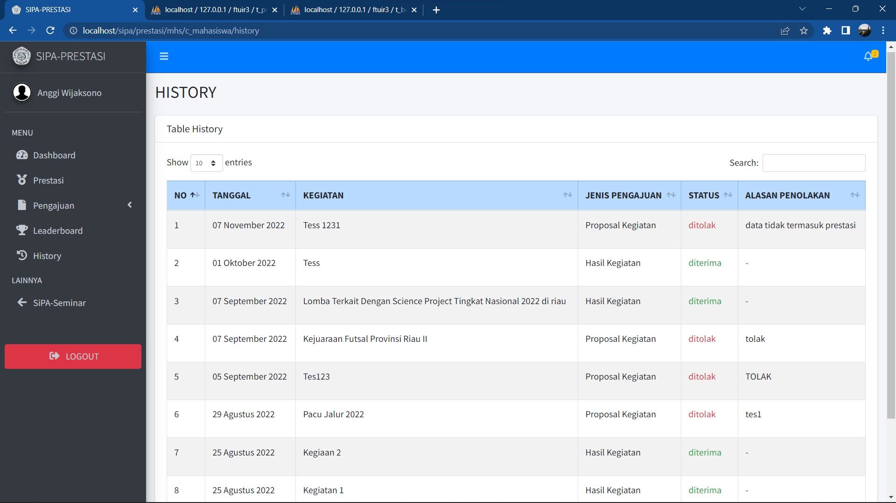

**Gambar 4. 16** Tampilan Halaman History (Mahasiswa)

Kemudian pengujian dari tabel yang dilakukan pada otoritas mahasiswa, rinciannya dapat dilihat pada tabel 4.2 berikut.

**Tabel 4. 2** Tabel Pengujian Tampilan Pada Entitas Mahasiswa

| **No** | **Komponen yang Di Uji** | **Skenario** | **Hasil yang Diharapkan** | **Hasil** |
| --- | --- | --- | --- | --- |
| 1 | Tambah data proposal | Klik tombol “input” pada menu pengajuan proposal, mengisi form tambah data dan klik “submit” | Data ditambahkan pada tabel pengajuan proposal dan sistem menampilkan notifikasi “berhasil ditambahkan” | berhasil |
| 2 | Tambah data hasil | Klik tombol “input” pada menu pengajuan hasil, mengisi form tambah data dan klik “submit” | Data ditambahkan pada tabel pengajuan hasil dan sistem menampilkan notifikasi “berhasil ditambahkan” | berhasil |
| 3 | Lengkapi data hasil | Klik icon “tambah”, mengisi form dan klik submit | Sistem menerima sistem menampilkan notifikasi “berhasil” | berhasil |
| 4 | Edit data pengajuan proposal | Klik icon “edit” pada menu pengajuan proposal, melakukan perubahan data dan klik “simpan” | Sistem menerima dan menampilkan notifikasi “berhasil diubah” | berhasil |
| 5 | Edit data pengajuan hasil | Klik icon “edit” pada menu pengajuan hasil, melakukan perubahan data dan klik “simpan” | Sistem menerima dan menampilkan notifikasi “berhasil diubah” | berhasil |
| 6 | Batalkan pengajuan | Klik tombol “batalkan”, pilih “ya” pada form konfirmasi | Sistem menerima dan menampilkan notifikasi “berhasi dibatalkan” | berhasil |
| 7 | Unduh surat | Klik icon “unduh” untuk mengunduh surat izin dari dekan | Pengunduhan berkas surat izin | Berhasil |
| 8 | Lihat prestasi | Klik menu “prestasi” | Sistem menampilkan data prestasi yang diperoleh mahasiswa | berhasil |
| 9 | Lihat peringkat prestasi | Klik menu “leaderboard” | Sistem menampilkan peringkat berdasarkan jumlah prestasi yang diperoleh mahasiswa | berhasil |
| 10 | Lihat histori | Klik menu “histori” | Sistem menampilkan data histori pengajuan | berhasil |

### Pengujian Tampilan Pada Entitas Tata Usaha

1. Halaman *dashboard*

Halaman *dashboard* berfungsi menampilkan beberapa informasi tampilan visual pada otoritas Tata Usaha. Beberapa informasi yang diberikan adalah jumlah pengajuan yang diterima oleh tata usaha, jumlah data yang diterima oleh otoritas tata usaha, jumlah data yang ditolak oleh otoritas tata usaha dan data yang menunggu proses validasi, serta menampilkan notifikasi pemberitahuan terkait data prestasi mahasiswa. Berikut gambar tampilan dashboard pada otoritas Tata usaha.

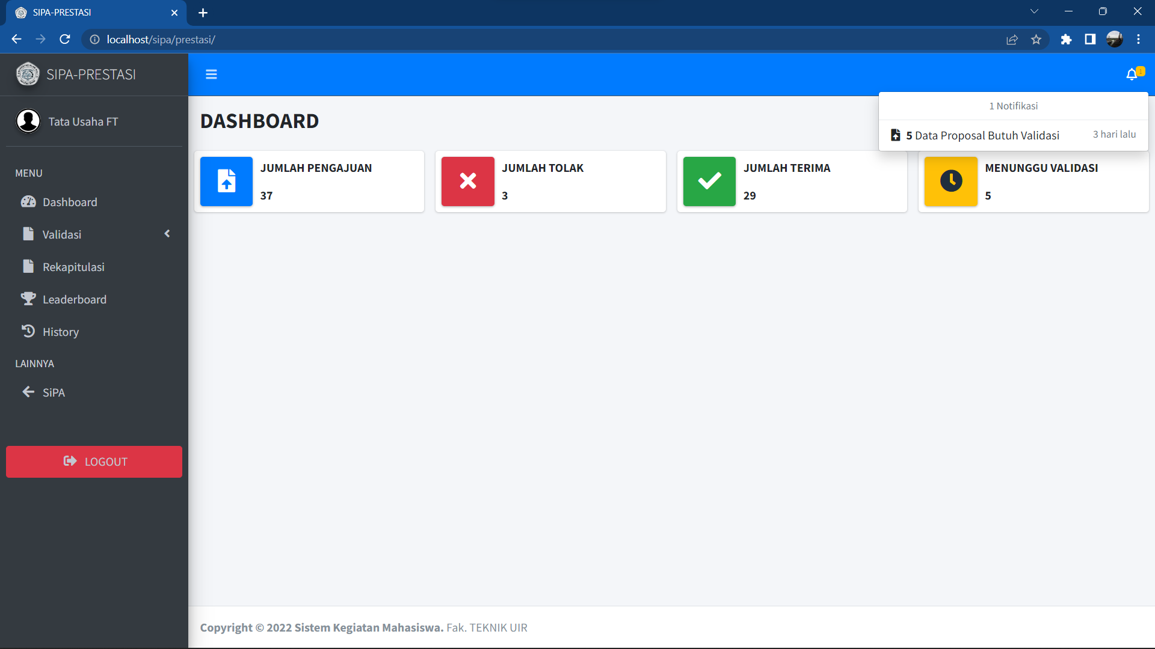

**Gambar 4. 17** Tampilan Halaman Dashbboard

1. Halaman prestasi

Pada halaman prestasi berfungsi menampilkan seluruh data prestasi mahasiswa. Data prestasi dapat dicetak dan di export dalam format file pdf (Portabel Document Format), excel, dan csv (Comma Separated Values). Berikut Tampilan halaman prestasi

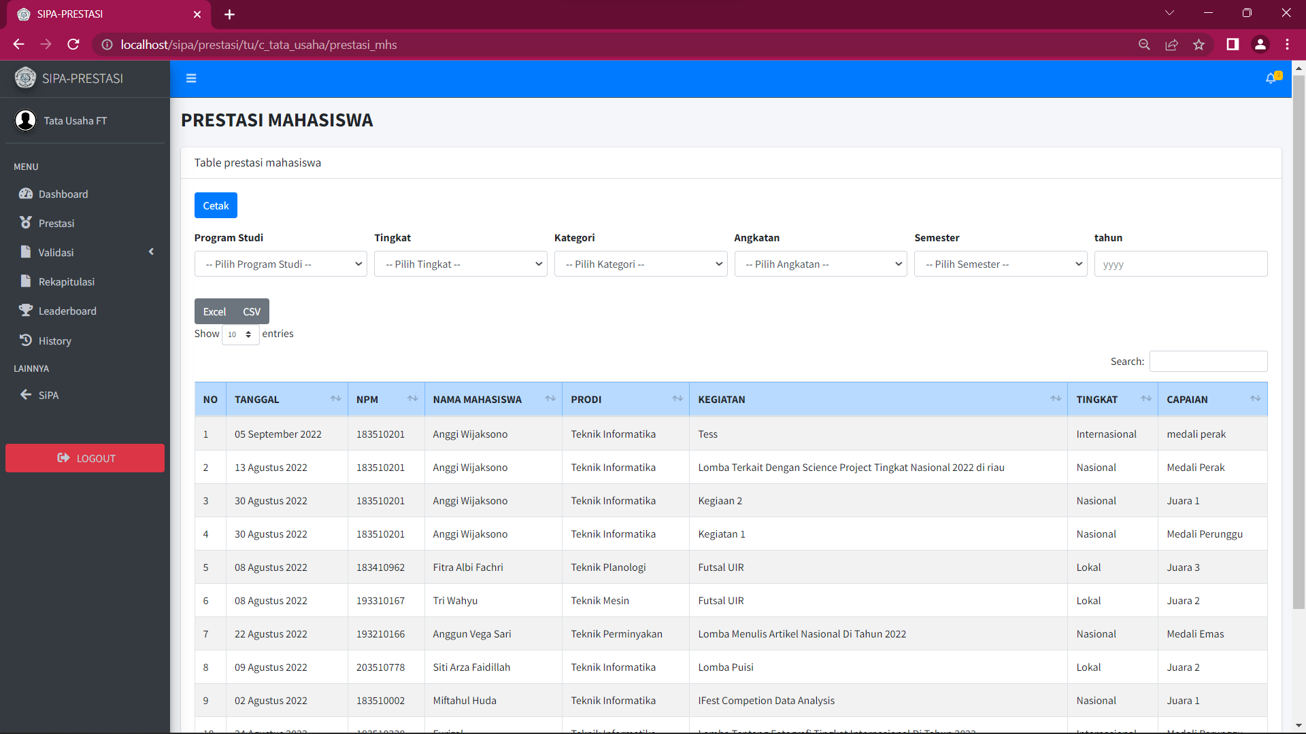

**Gambar 4. 18** Tampilan Halaman Prestasi (Tata Usaha)

1. Halaman validasi

Halaman ini menampilkan data pengajuan proposal dan hasil yang sedang menunggu proses validasi oleh otoritas Tata Usaha. Berikut gambar tampilan validasi pada otoritas Tata usaha.

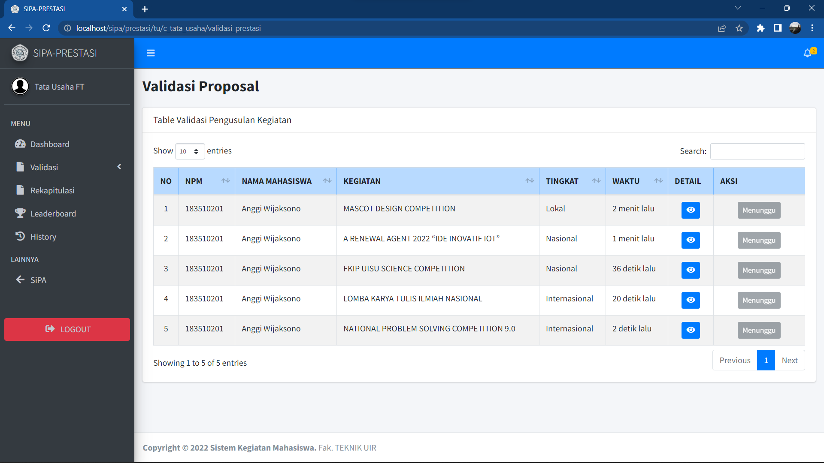

**Gambar 4. 19** Tampilan Halaman Validasi Proposal (Tata Usaha)

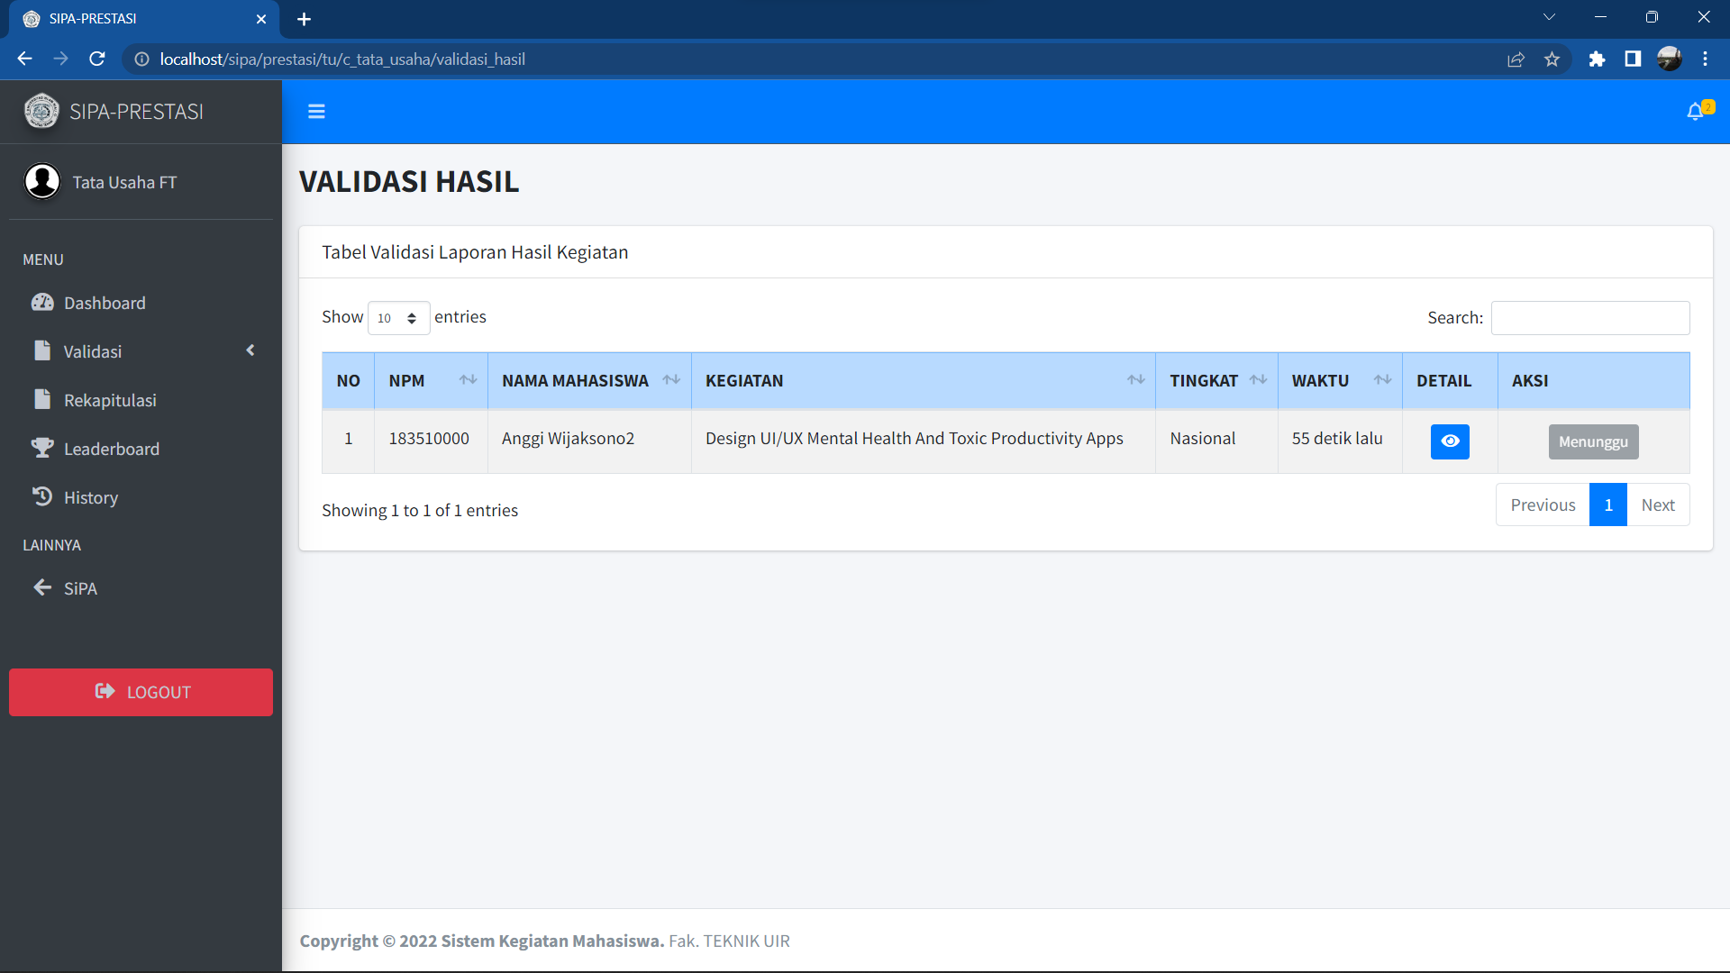

**Gambar 4. 20** Tampilan Halaman Validasi Hasil (Tata Usaha)

Pada gambar 4.19 dan gambar 4.20 Merupakan tampilan halaman validasi proposal dan hasil pada otoritas tata usaha yang menampilkan tabel validasi dan tombol detail yang akan menampilkan modal detail data yang terlihat seperti gambar 4.21.

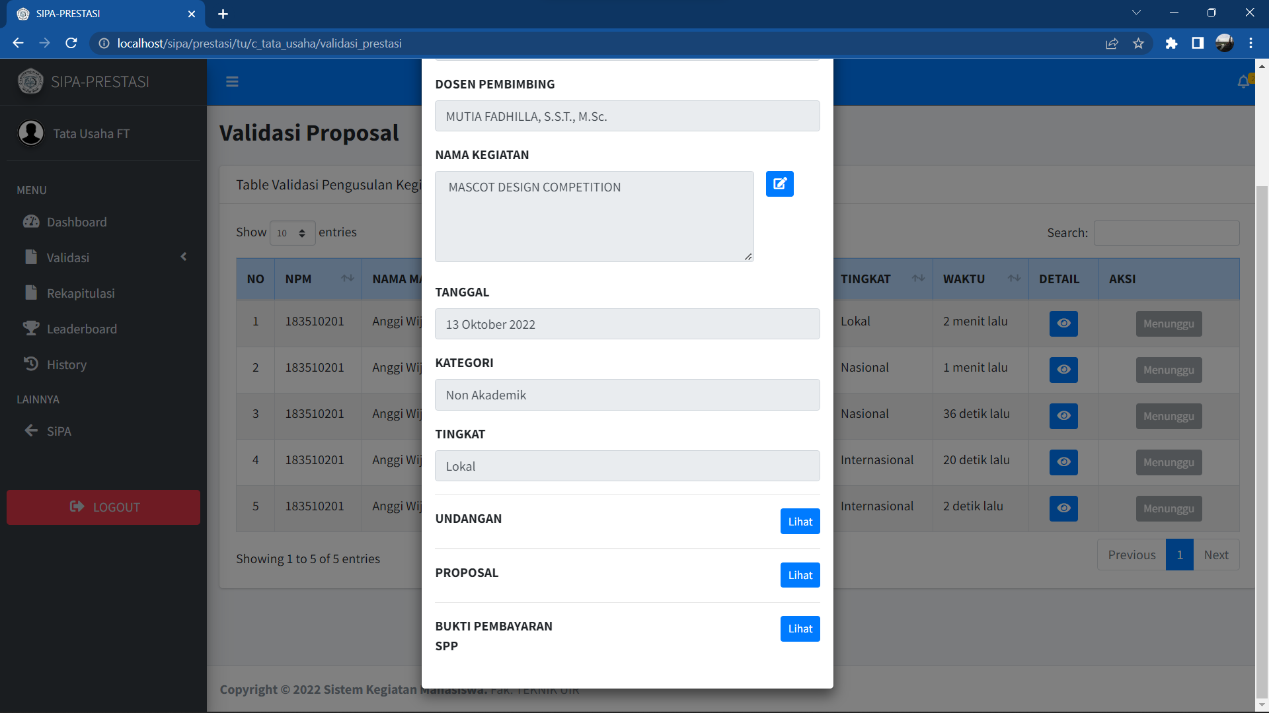

**Gambar 4. 21** Tampilan Modal Detail Validasi (Tata Usaha)

Pada gambar 4.21 Menampilkan data pengajuan secara rinci dan terdapat tombol edit nama kegiatan yang digunakan tata usaha untuk merubah kesalahan penulisan ringan yang dilakukan mahasiswa, serta terdapat tombol lihat yang berfungsi untuk melihat berkas yang diajukan mahasiswa. setelah Tata Usaha mengklik *icon* “mata” maka akan menampilkan tombol validasi pada berkas tersebut terlihat seperti gambar 4.22 dan ketika seluruh berkas telah disetujui maka akan tampil tombol validasi pengajuan seperti gambar 4.23 berikut.

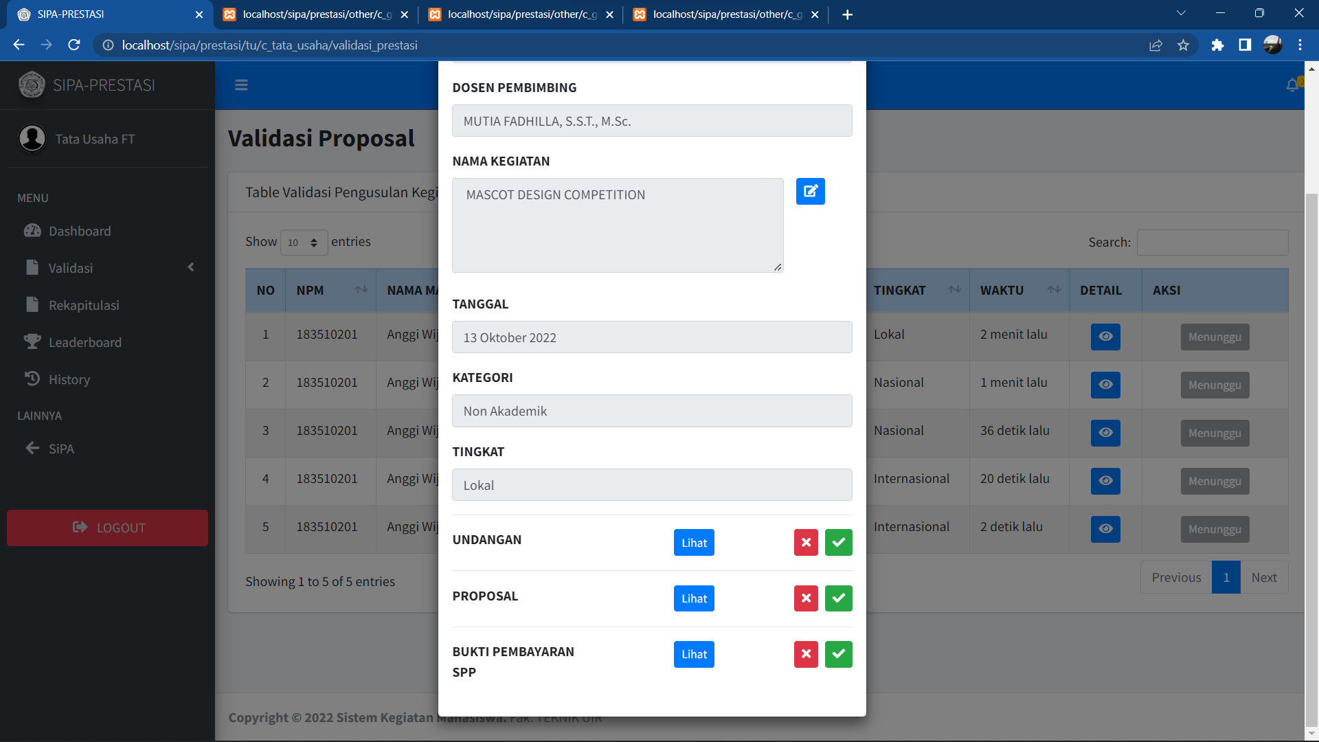

**Gambar 4. 22** Tampilan Detail Edit Setelah Lihat Berkas

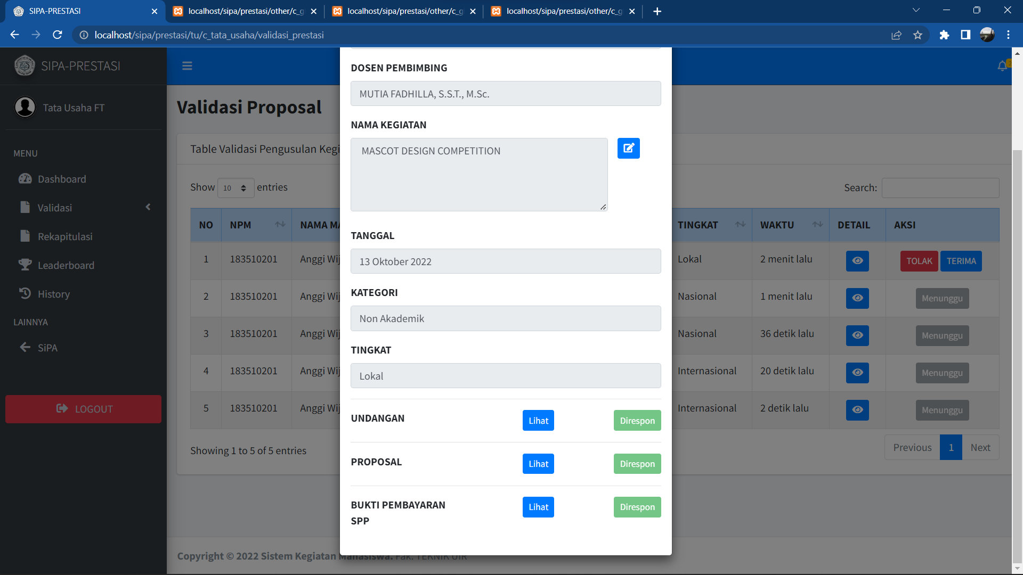

**Gambar 4. 23** Tampilan Detail Edit Setelah Berkas Direspon

Pada aksi validasi jika Tata Usaha memilih “Tolak” maka sistem akan menampilkan modal untuk memberi keterangan penolakan, dan jika data yang di ajukan memiliki kesalahan fatal Tata usaha diberikann akses agar data yang ditolak tidak dapat diedit oleh mahasiswa dan harus mengajukan data baru, dengan cara memilih *checkbox* “tolak dan tidak dapat diuubah” dibawah keterangan, Setelah Tata Usaha selesai memberikan validasi maka sistem akan menampilkan notifikasi berhasil. Berikut gambar tampilan modal penolakan dan notifikasi berhasil pada otoritas Tata usaha.

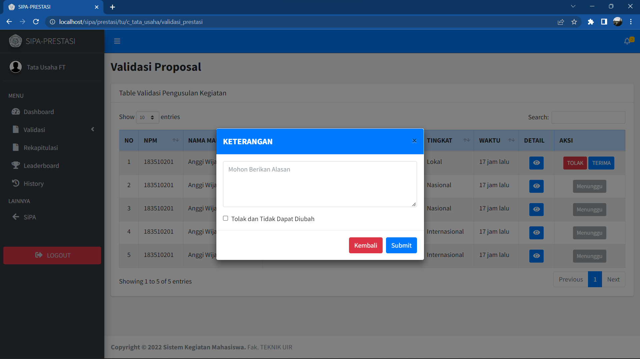

**Gambar 4. 24** Tampilan Modal Tolak (Tata Usaha)

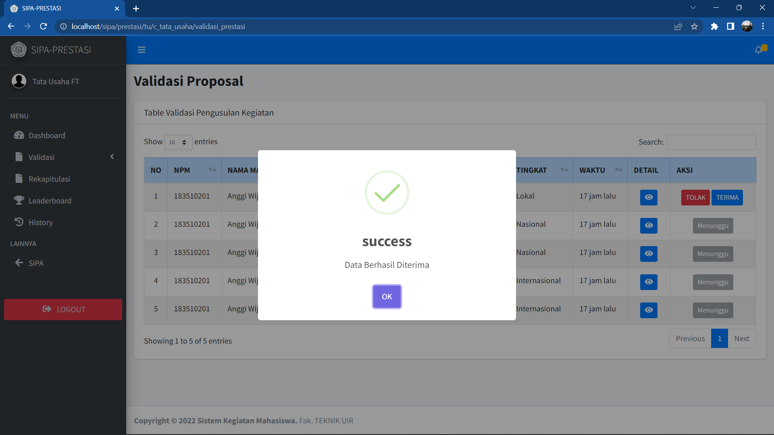

**Gambar 4. 25** Tampilan Notifikasi Berhasil Tolak (Tata Usaha)

1. Halaman rekapitulasi

Halaman rekapitulasi berfungsi menampilkan data rekapitulasi prestasi mahasiswa berdasarkan fakultas. Berikut gambar tampilan halaman rekapitulasi.

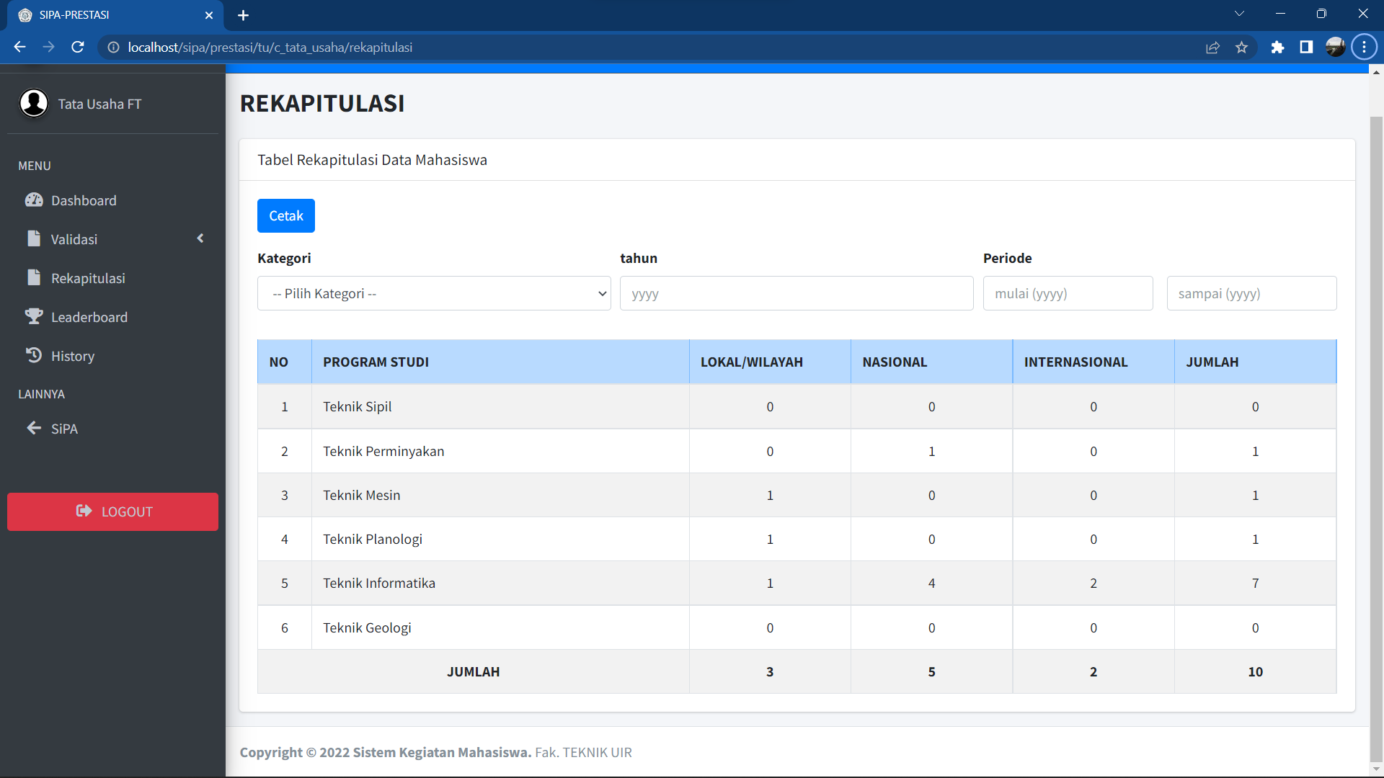

**Gambar 4. 26** Tampilan Halaman Rekapitulasi (Tata Usaha)

Pada gambar 4.26 Terlihat sebuah tabel rekapitulasi dan beberapa *field* filter yang berfungsi menampilkan data berdasarkan seleksi pada *field* filter, serta sebuah tombol cetak yang berfungsi untuk mencetak data dengan format file pdf (Portabel Document Format). Berikut tampilan cetak rekapitulasi pada otoritas Tata Usaha.

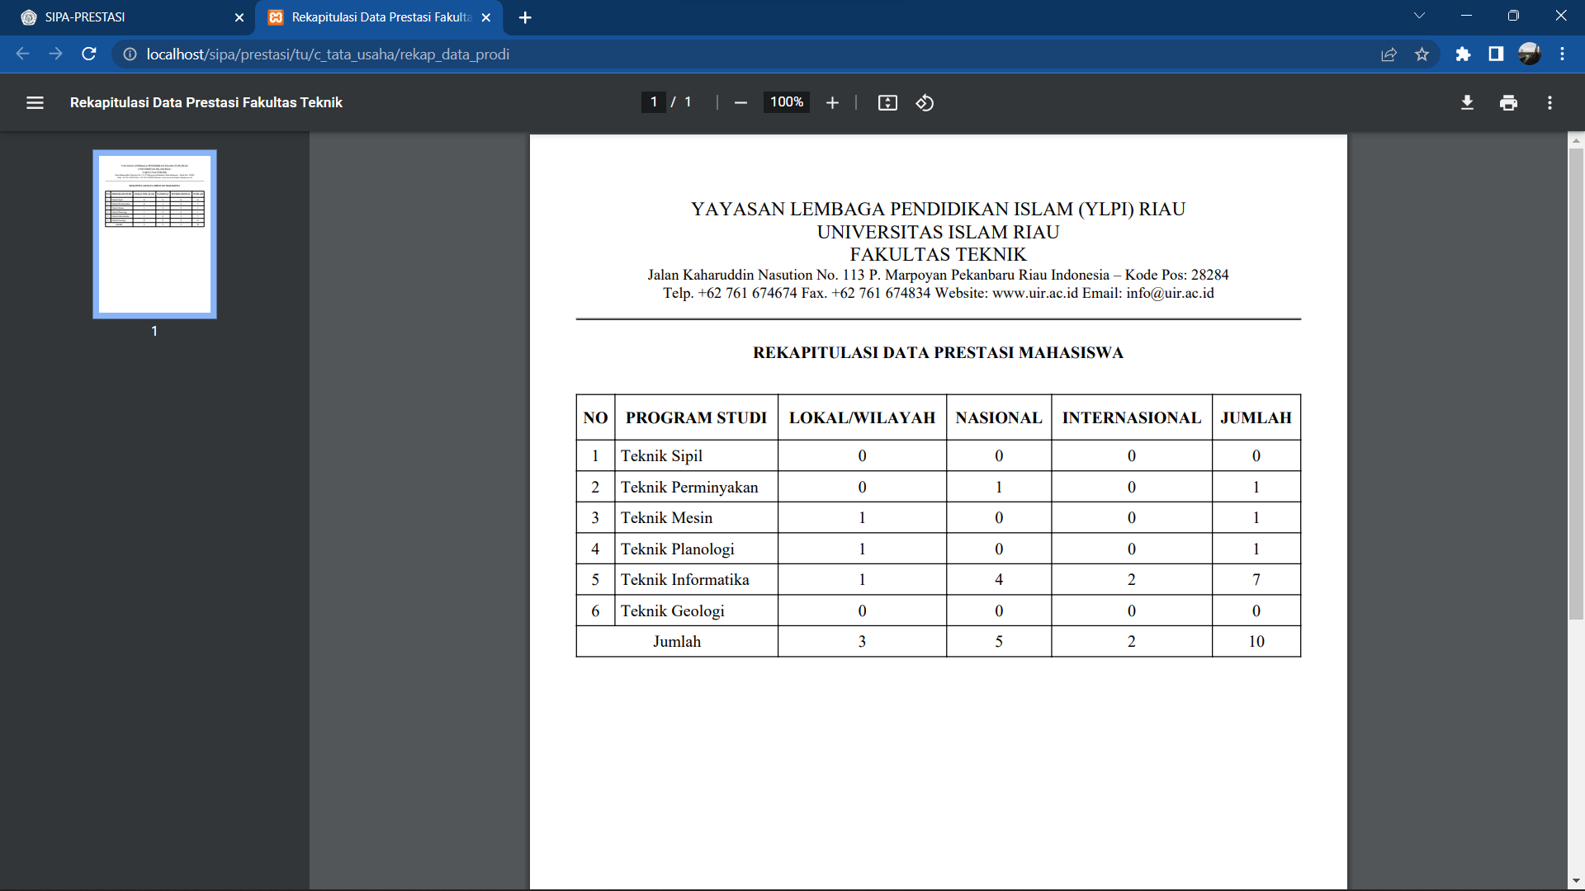

**Gambar 4. 27** Tampilan Cetak Data Rekapitulasi (Tata Usaha)

1. Halaman leaderboard

Halaman leaderboard berfungsi menampilkan peringkat berdasarkan jumlah prestasi mahasiswa dan dapat ditampilkan berdasarkan pogram studi, tingkat, Angkatan dan tahun prestasi diperoleh. Berikut gambar tampilan data peringkat mahasiswa.

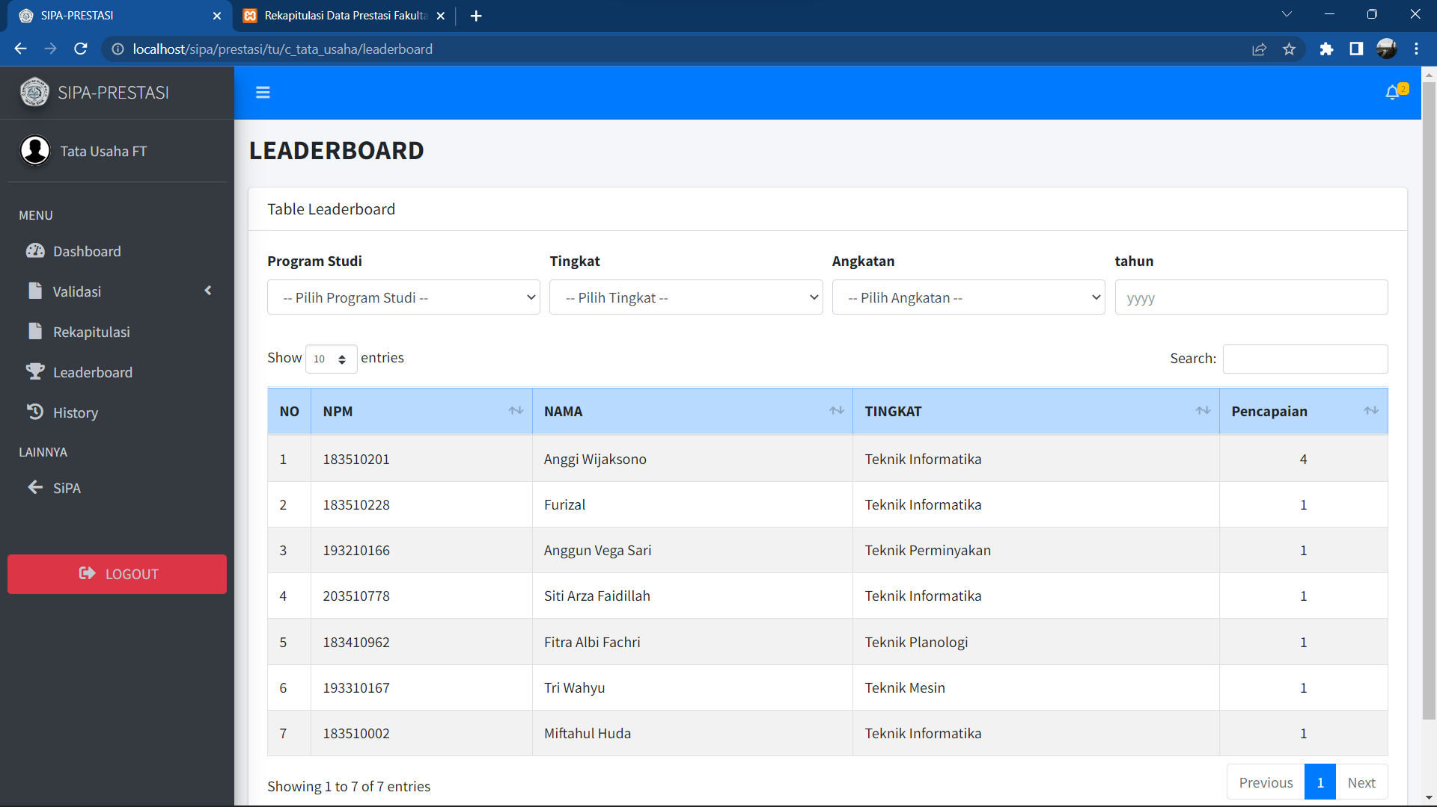

**Gambar 4. 28** Tampilan Halaman Leaderboard (Tata Usaha)

1. Halaman history

Halaman histori berfungsi menampilkan data prestasi mahasiswa yang telah selesai divalidasi oleh Tata Usaha. Berikut gambar tampilan data histori pada entitas Tata Usaha.

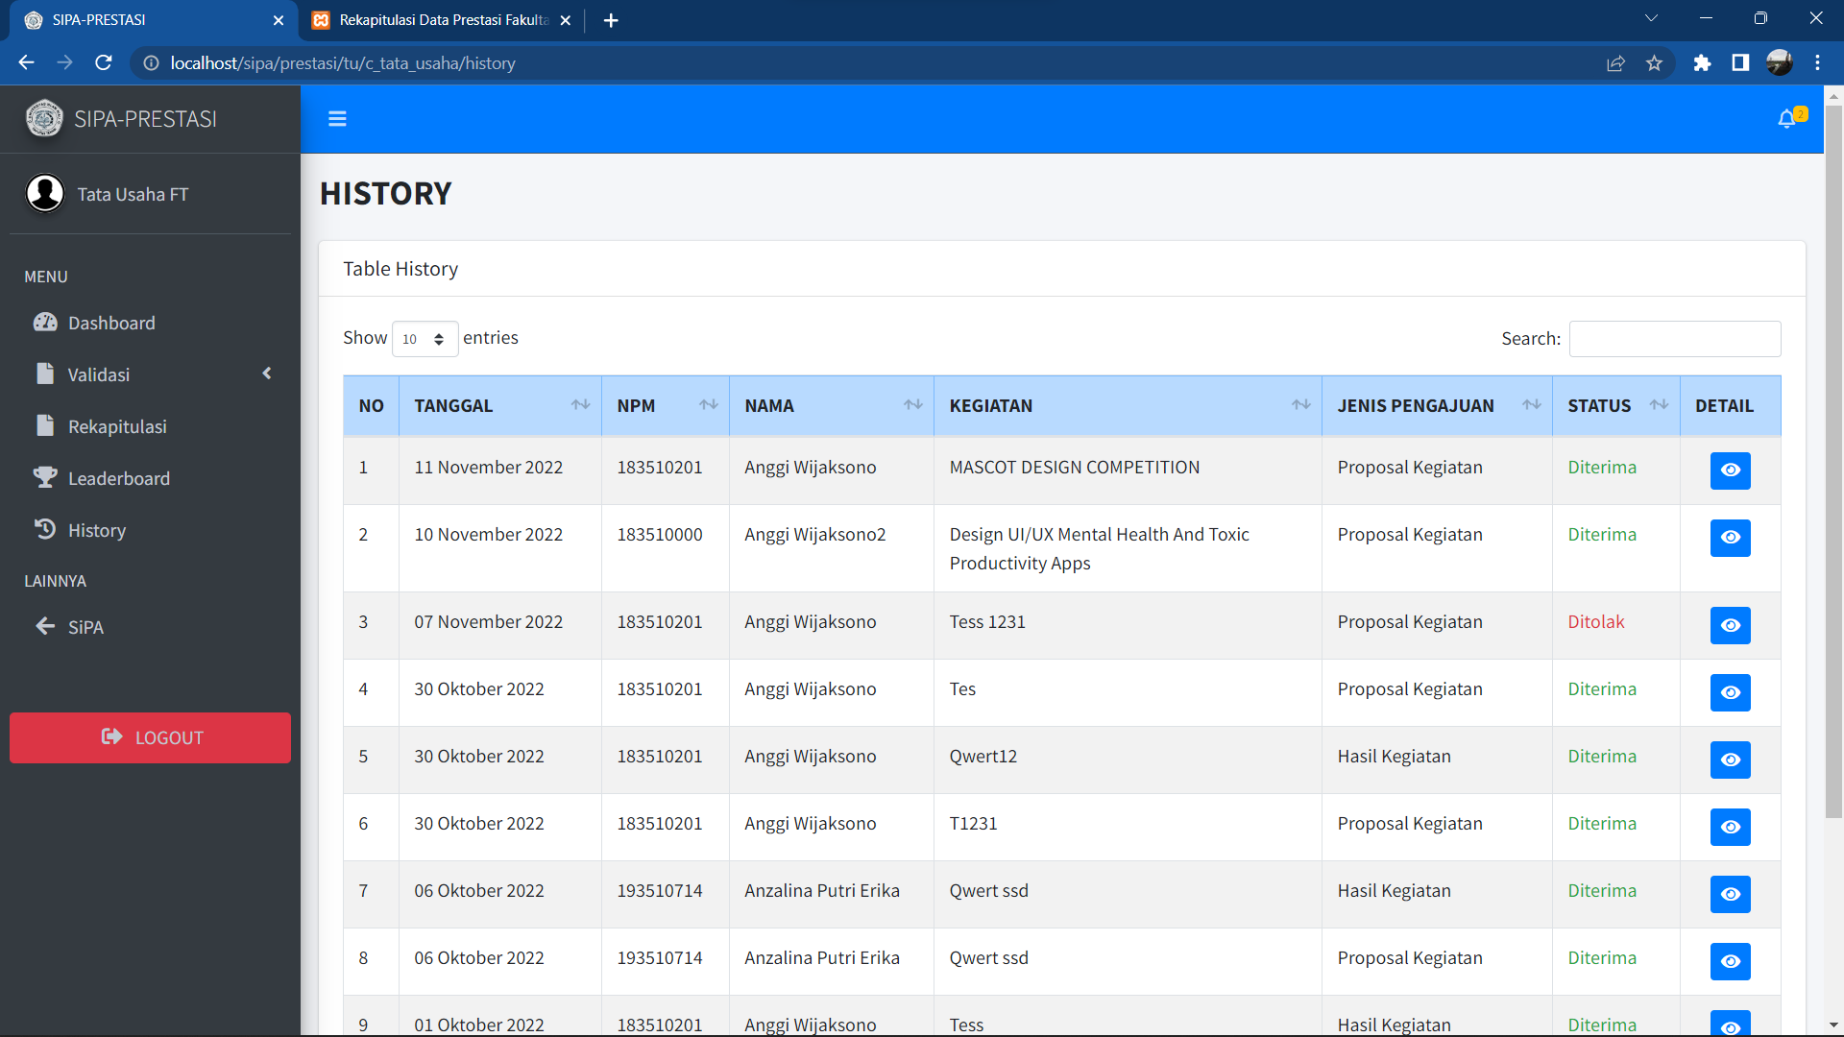

**Gambar 4. 29** Tampilan Halaman History (Tata Usaha)

Pada gambar 4.29 Menampilkan sebuah tabel dengan tombol aksi “detail” yang berfungsi menampilkan modal detail pada data histori validasi prestasi. Berikut tampilan modal detail histori pada otoritas Tata usaha

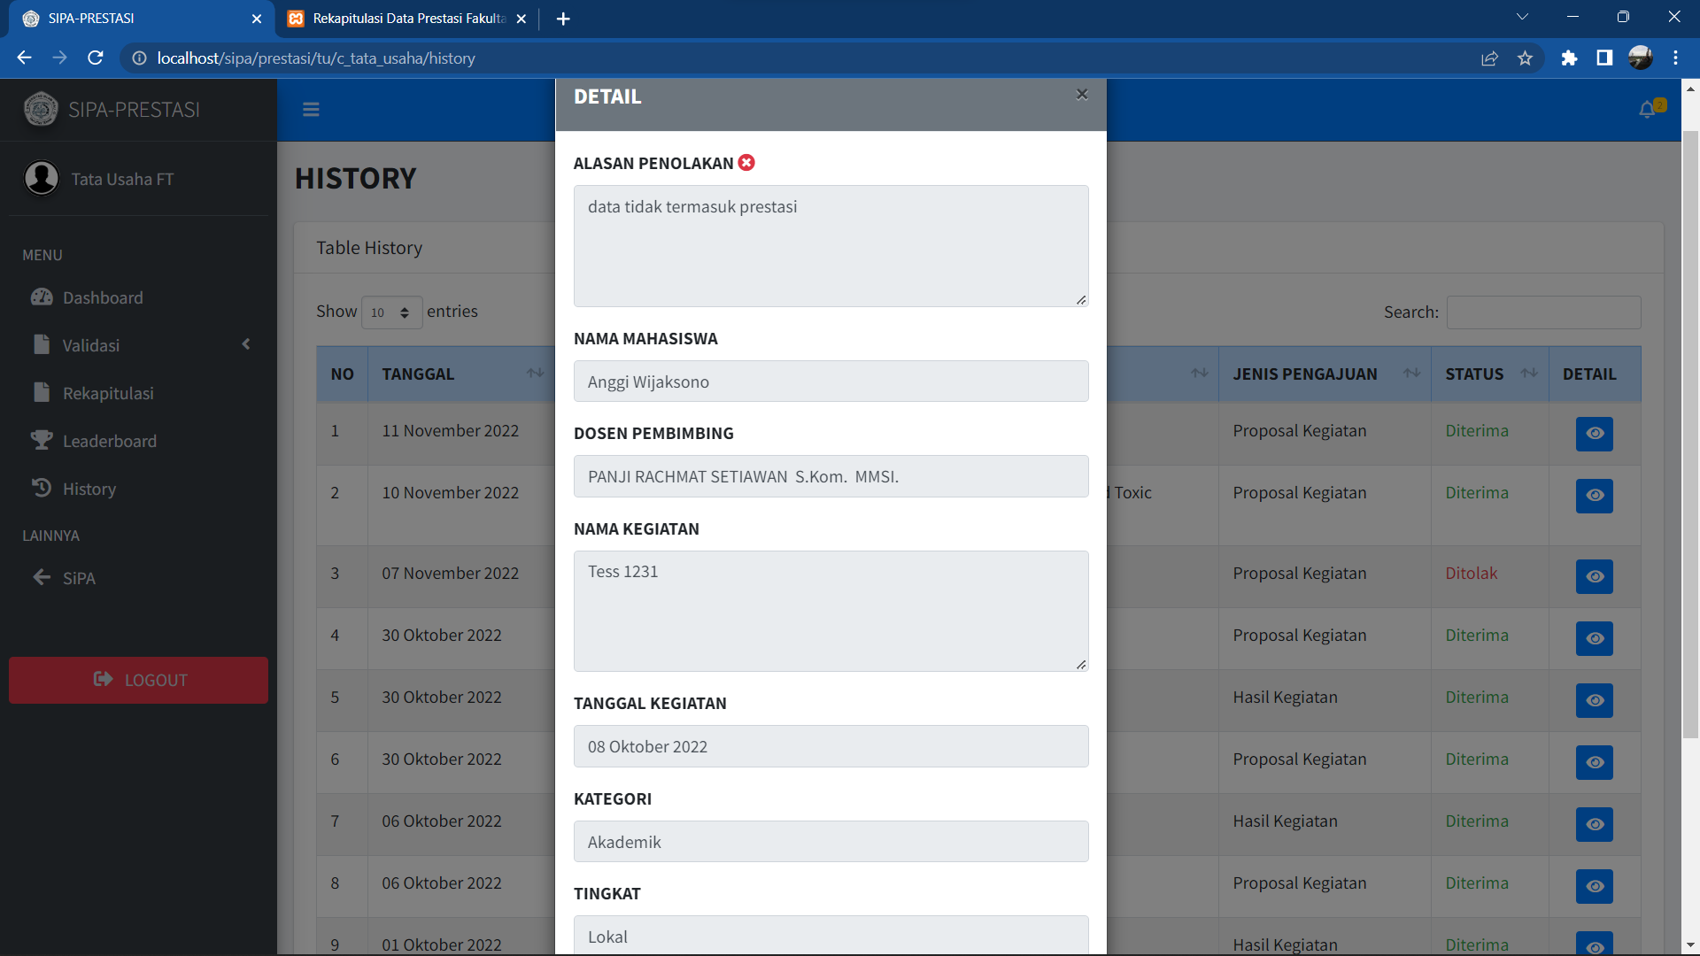

**Gambar 4. 30** Tampilan Detail History (Tata Usaha)

Kemudian pengujian dari tabel yang dilakukan pada otoritas Tata Usaha, rinciannya dapat dilihat pada tabel 4.3 berikut.

**Tabel 4. 3** Tabel Pengujian Tampilan Pada Entitas Tata Usaha

| **No** | **Komponen yang Di Uji** | **Skenario** | **Hasil yang Diharapkan** | **Hasil** |
| --- | --- | --- | --- | --- |
| 1 | Validasi proposal | Klik “terima” atau “tolak” pada menu validasi proposal | Sistem menerima, dan memberikan notifikasi “berhasil” | berhasil |
| 2 | Validasi hasil | Klik “terima” atau “tolak” pada menu validasi hasil | Sistem menerima, dan memberikan notifikasi “berhasil” | berhasil |
| 3 | Lihat berkas | Klik tombol “lihat” untuk menampilkan berkas yang dilampirkan | sistem menampilkan berkas dan menampilkan tombol validasi berkas | berhasil |
| 4 | Validasi berkas | Klik “terima” atau  “tolak” pada menu validasi berkas. | Sistem menerima, dan memberikan notifikasi “berhasil” | berhasil |
| 5 | Lihat detail | Klik icon “mata” untuk melihat detail. | Sistem menampilkan modal detail data | berhasil |
| 6 | Edit nama kegiatan | Klik icon “edit” pada nama Kegiatan. | Sistem menerima dan memberikan notifikasi “berhasil” | berhasil |
| 7 | Cetak rekapitulasi data | Klik tombol “cetak” pada menu rekapitulasi | Sistem menerima dan menampilkan data rekapitulasi dalam format pdf | Berhasil |
| 8 | Lihat peringkat prestasi | Klik menu “leaderboard” | Sistem menampilkan peringkat berdasarkan jumlah yang diperoleh mahasiswa | berhasil |
| 9 | Lihat histori | Klik menu “histori” | Sistem menampilkan data histori pengajuan | berhasil |

### Pengujian Tampilan Pada Entitas Prodi

1. Halaman dashboard

Halaman dashboard berfungsi menampilkan beberapa informasi tampilan visual pada otoritas Prodi. Beberapa informasi yang diberikan adalah jumlah prestasi mahasiswa pada prodi tertentu, jumlah data yang diterima oleh Prodi, jumlah data yang ditolak oleh Prodi dan data yang menunggu proses validasi, serta menampilkan notifikasi pemberitahuan terkait data prestasi mahasiswa. Berikut gambar tampilan dashboard pada otoritas Prodi.

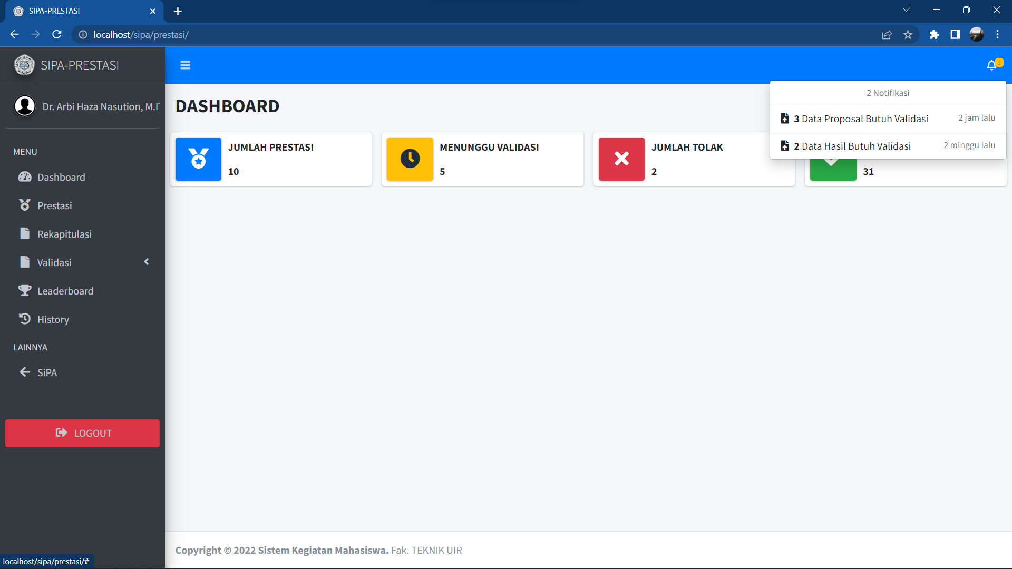

**Gambar 4. 31** Tampilan Dashboard (Prodi)

1. Halaman prestasi

Pada halaman prestasi berfungsi menampilkan data prestasi mahasiswa pada prodi tertentu. Data prestasi dapat dicetak dan di *export* dalam format file pdf (Portabel Document Format), excel, dan csv (Comma Separated Values). Berikut Tampilan halaman prestasi dan tampilan *export* dalam beberapa file.

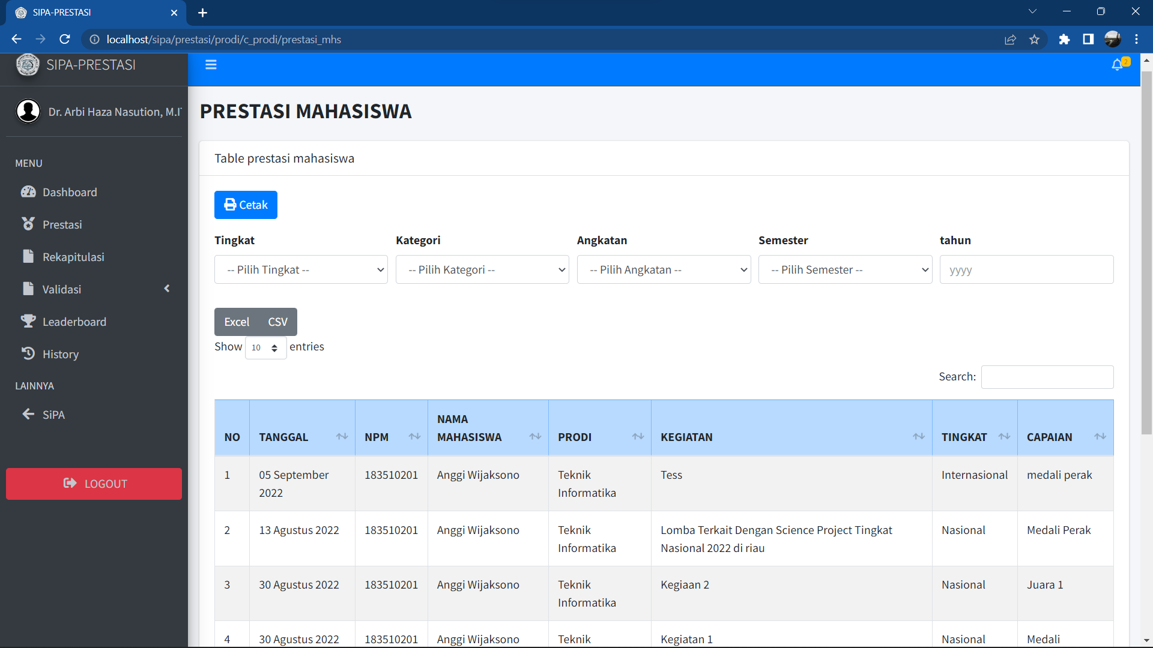

**Gambar 4. 32** Tampilan Halaman Prestasi (Prodi)

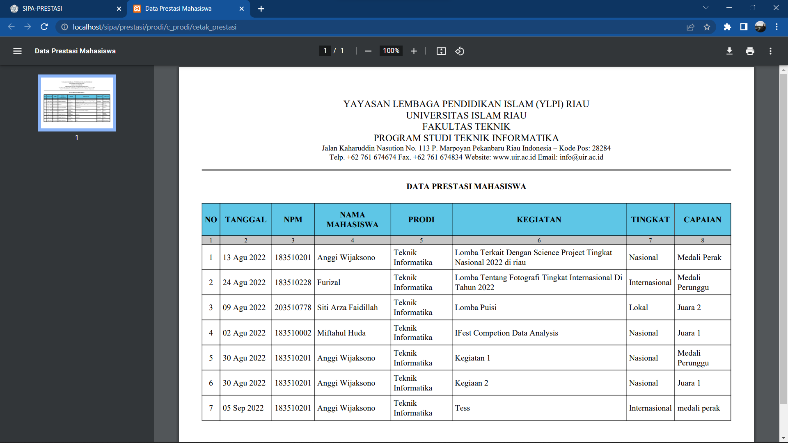

**Gambar 4. 33** Tampilan Cetak Data Prestasi (Prodi)

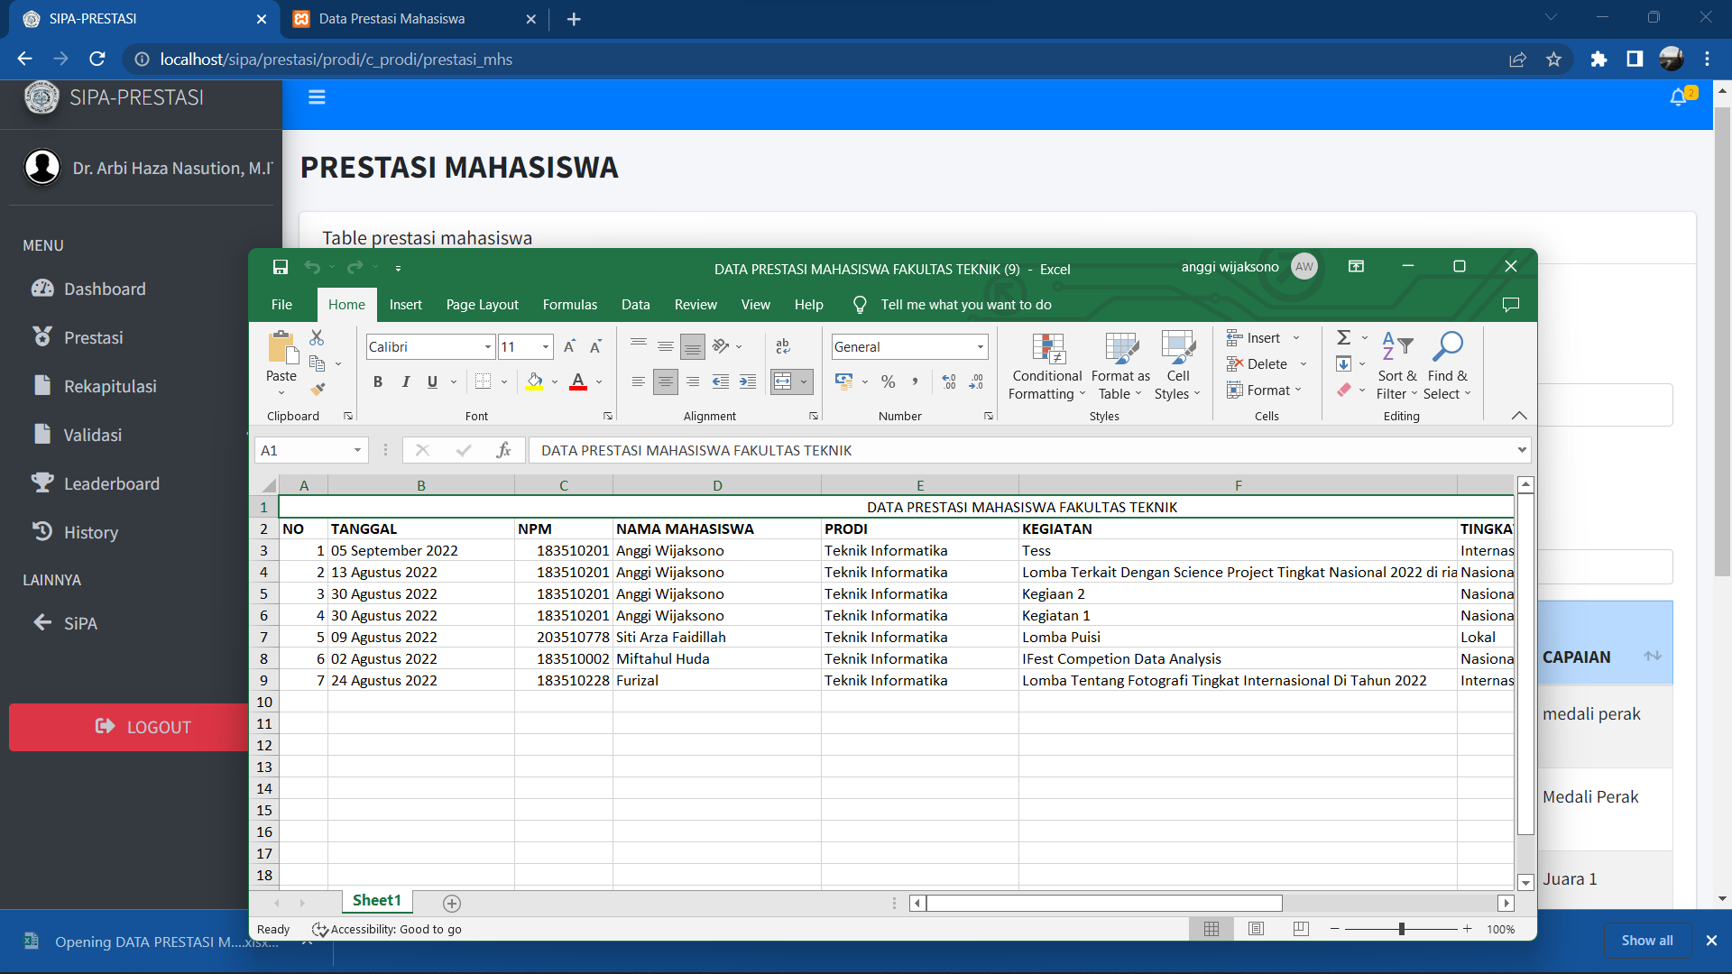

**Gambar 4. 34** Tampilan Export Excel Data Prestasi

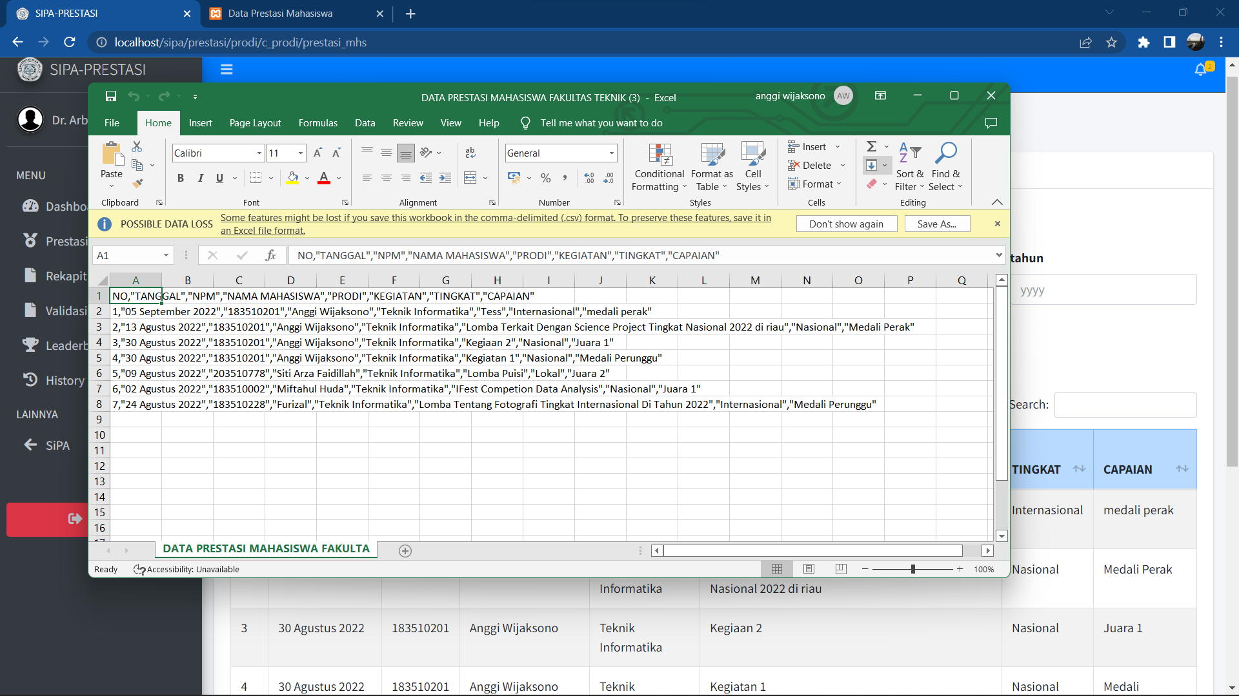

**Gambar 4. 35** Tampilan Export CSV Data Prestasi

1. Halaman Rekapitulasi

Halaman rekapitulasi berfungsi menampilkan data rekapitulasi prestasi mahasiswa pada Prodi tertentu. Data Prestasi dapat dicetak dalam format pdf (Portabel Document Format). Berikut gambar tampilan halaman rekapitulasi pada otoritas Prodi dan tampilan cetak rekapitulasi.

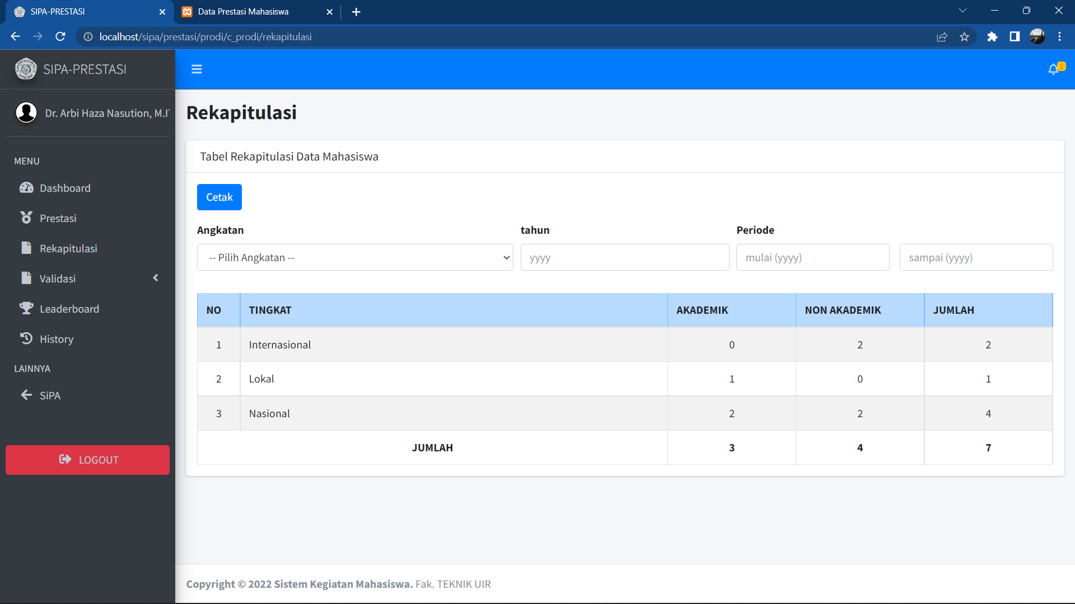

**Gambar 4. 36** TampilanHalaman Rekapitulasi (Prodi)

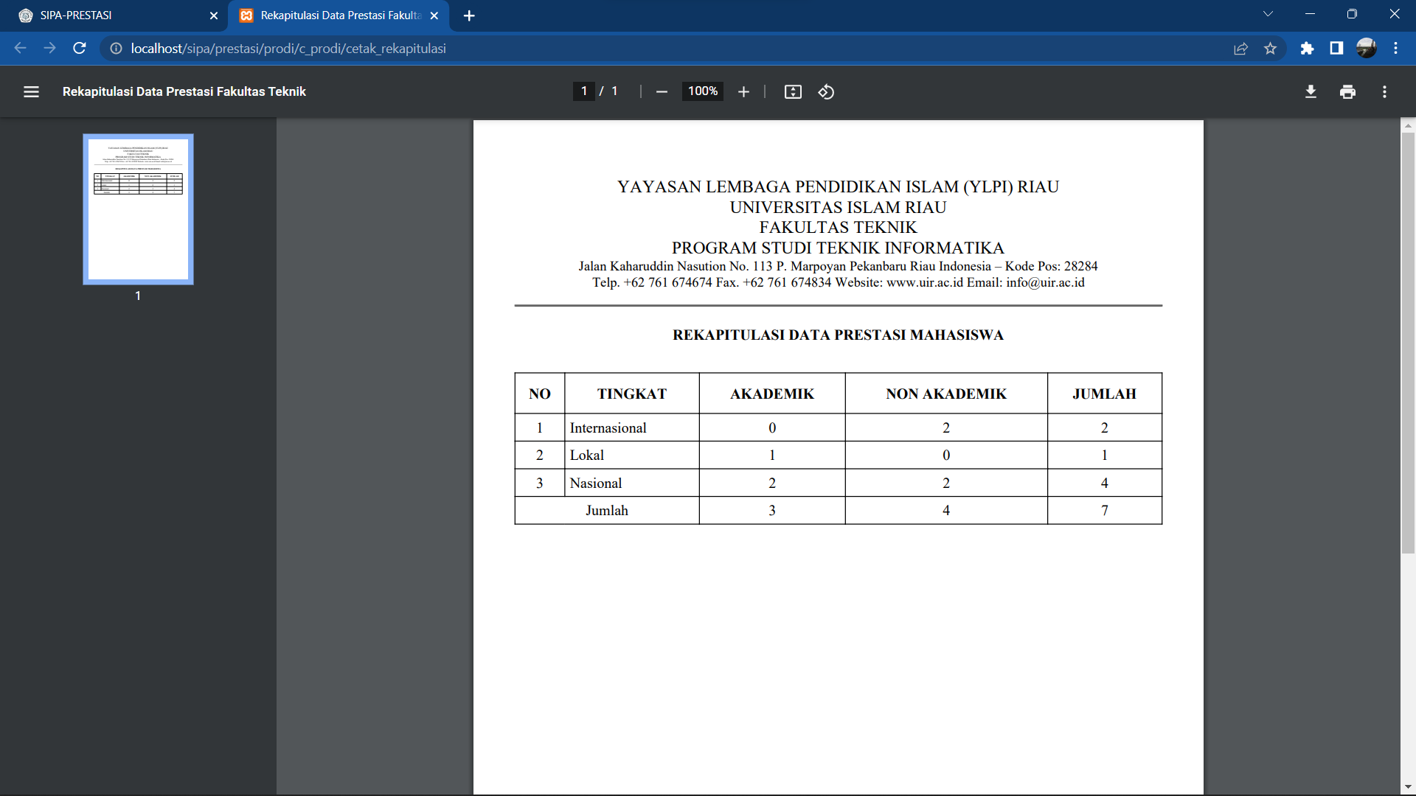

**Gambar 4. 37** Tampilan Cetak Data Rekapitulasi (Prodi)

1. Halaman validasi

Halaman ini menampilkan data pengajuan proposal yang sedang menunggu proses validasi oleh otoritas Prodi. Berikut gambar tampilan validasi pada otoritas Prodi.

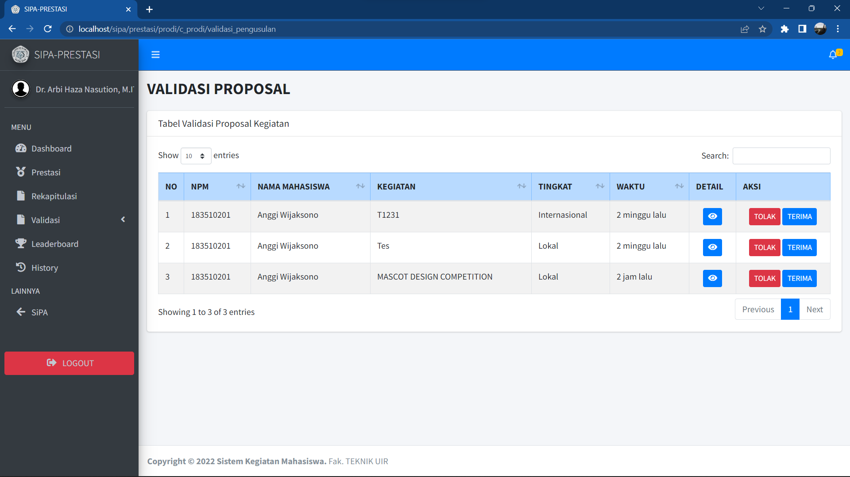

**Gambar 4. 38** Tampilan Validasi Proposal (Prodi)

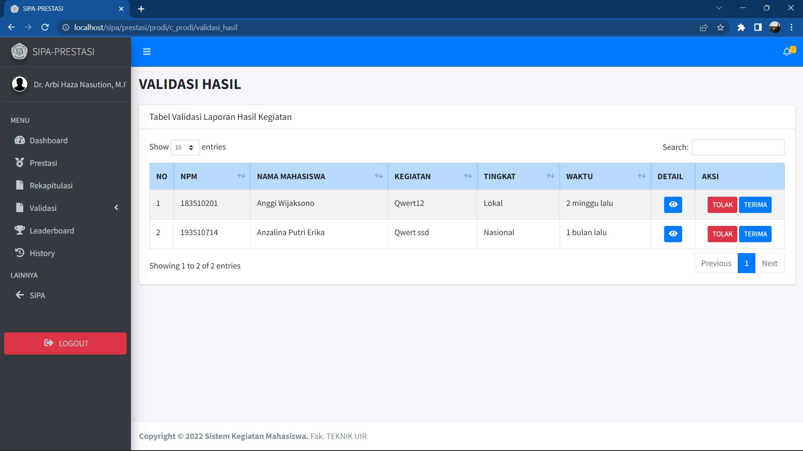

**Gambar 4. 39** Tampilan Validasi Hasil (Prodi)

Pada gambar 4.38 dan 4.39 merupakan tampilan halaman validasi proposal dan hasil pada otoritas Prodi yang menampilkan tabel validasi dan tombol detail yang akan menampilkan modal detail data yang terlihat seperti gambar 4.39 berikut.

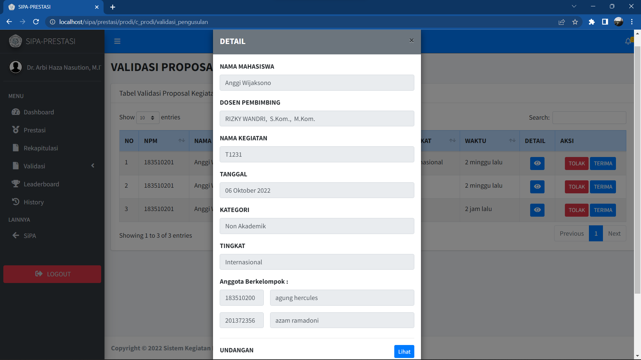

**Gambar 4. 40** Tampilan Detail Validasi (Prodi)

Pada aksi validasi jika Prodi memilih “Tolak” maka sistem akan menampilkan modal untuk memberi keterangan penolakan, Setelah prodi selesai memberikan validasi maka sistem akan menampilkan notifikasi berhasil. Berikut gambar tampilan modal penolakan dan notifikasi berhasil pada otoritas Prodi.

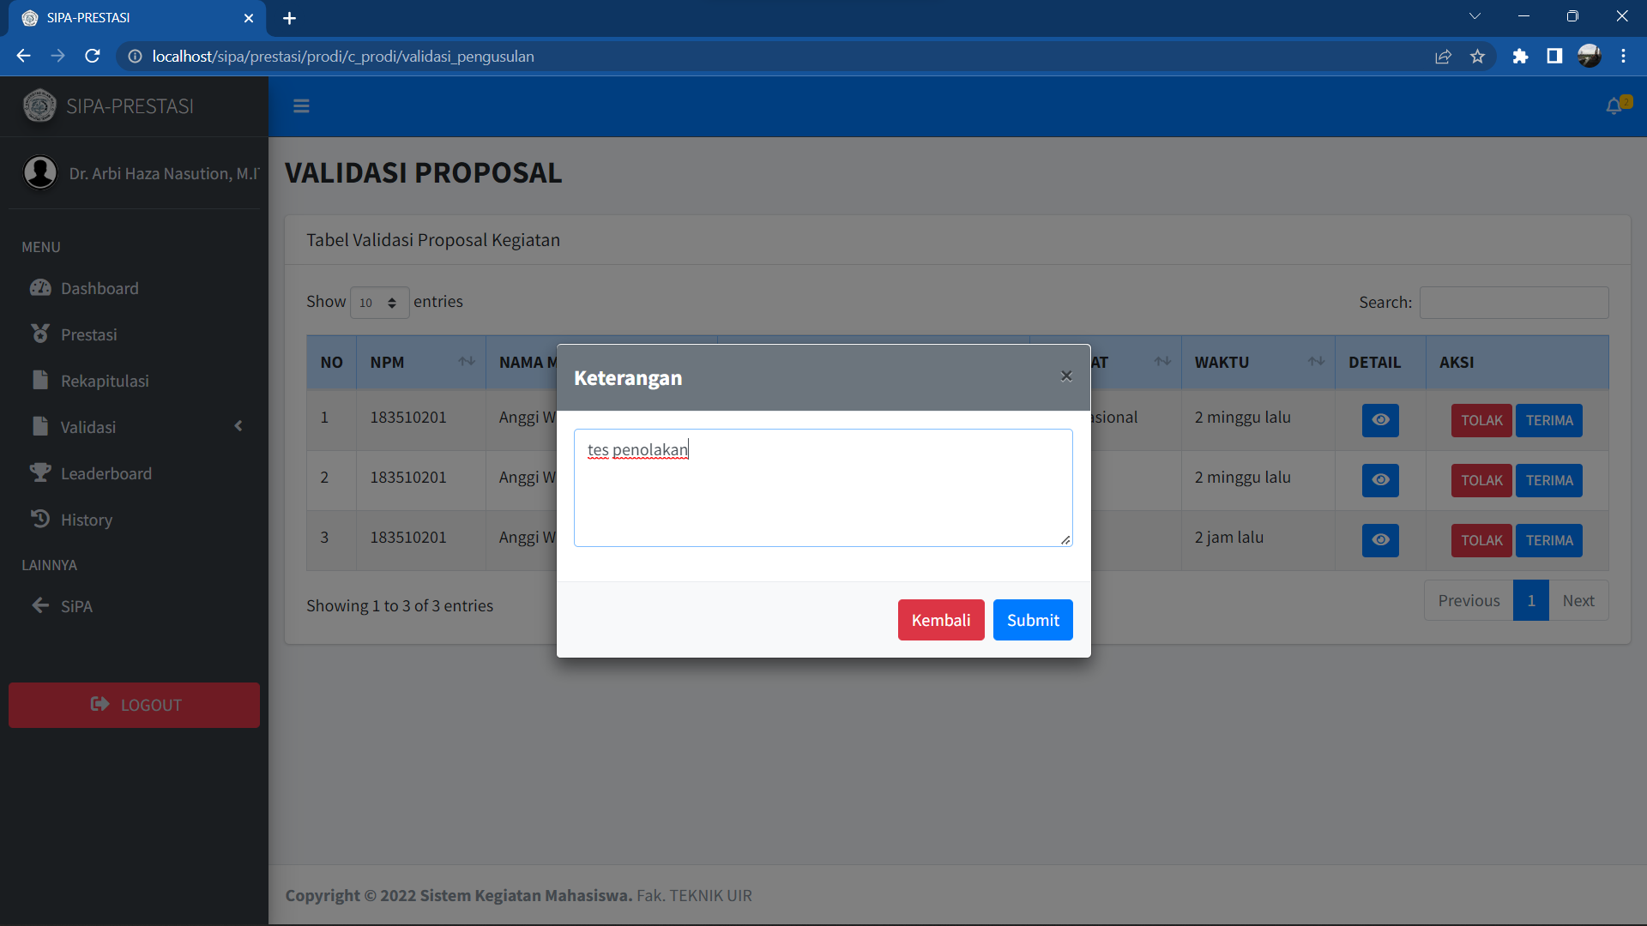

**Gambar 4. 41** Tampilan Modal Tolak (Prodi)

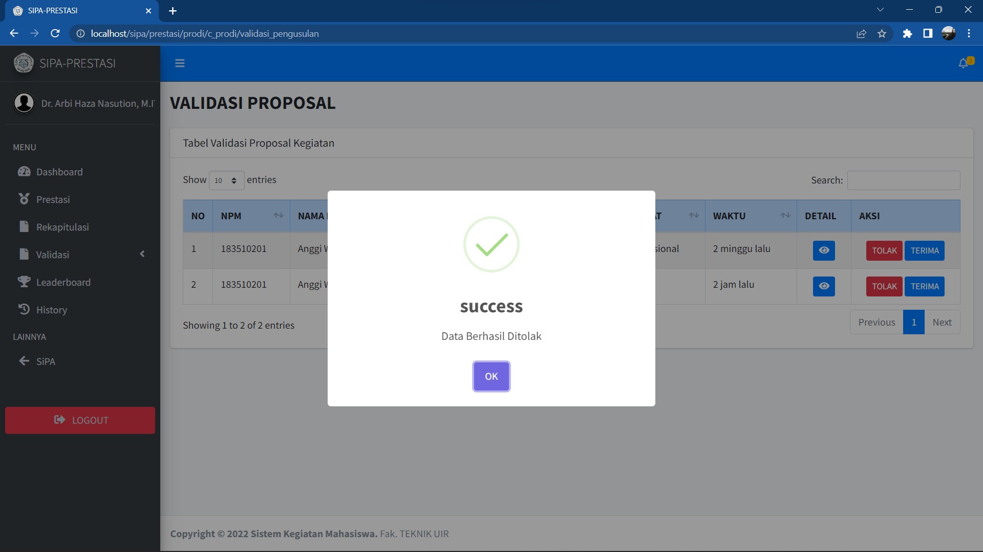

**Gambar 4. 42** Tampilan Notifikasi Berhasil Validasi (Prodi)

1. Halaman leaderboard

Halaman leaderboard berfungsi menampilkan peringkat berdasarkan jumlah prestasi mahasiswa dan dapat ditampilkan berdasarkan pogram studi, tingkat, Angkatan dan tahun prestasi diperoleh. Berikut gambar tampilan data peringkat mahasiswa.

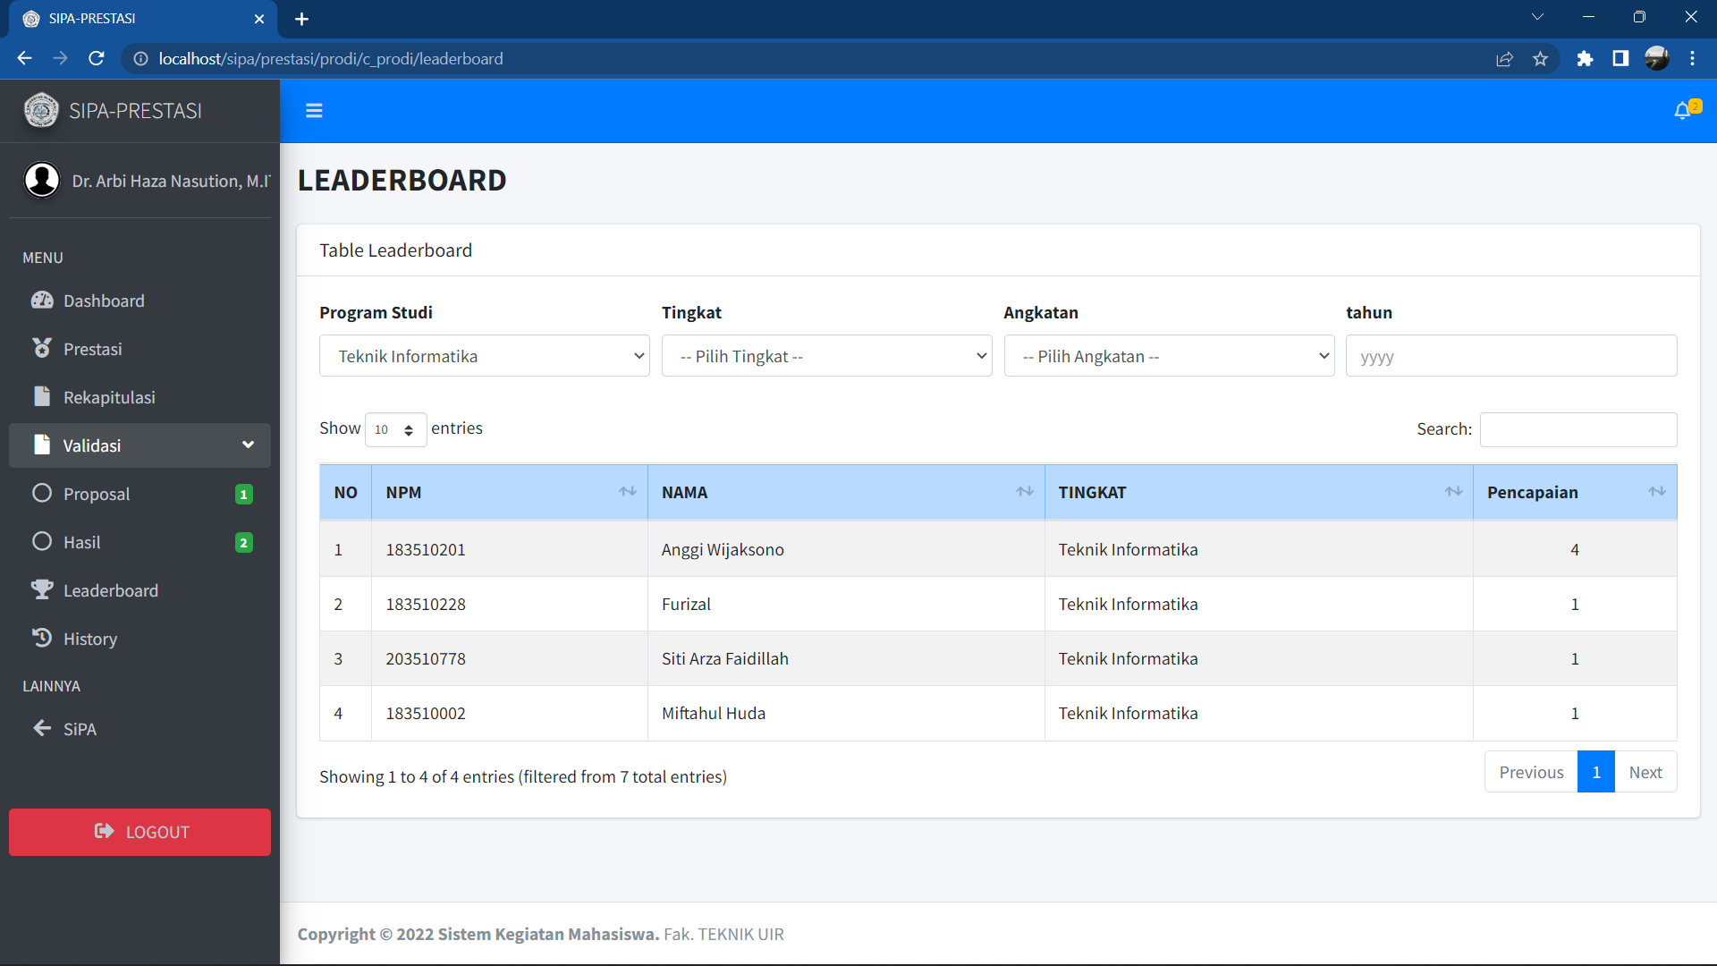

**Gambar 4. 43** Tampilan Halaman Leaderboard (Prodi)

1. Halaman histori

Halaman histori berfungsi menampilkan data prestasi mahasiswa yang telah selesai divalidasi oleh Prodi. Pada halaman histori ini sistem menampilkan sebuah tabel data validasi yang telah dilakukan oleh entitas prodi. Berikut gambar tampilan data histori pada entitas Prodi

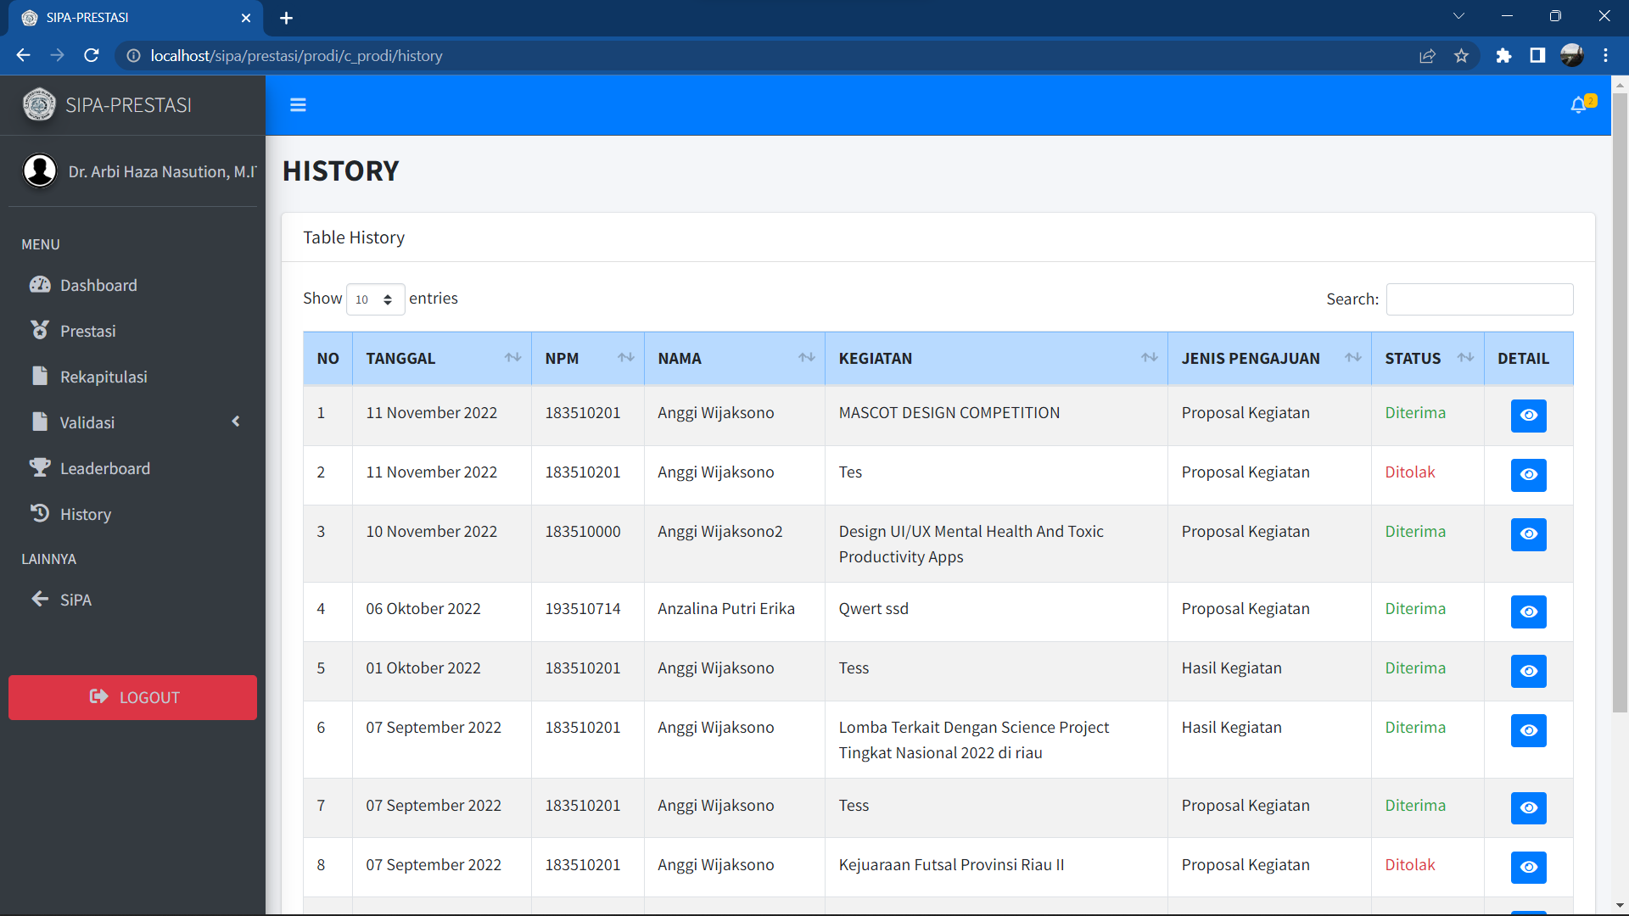

**Gambar 4. 44** Tampilan Halaman Histori (Prodi)

Pada gambar 4.43 Menampilkan sebuah tabel dengan tombol aksi “detail” yang berfungsi menampilkan modal detail pada data histori validasi prestasi. Berikut tampilan modal detail histori pada otoritas Prodi

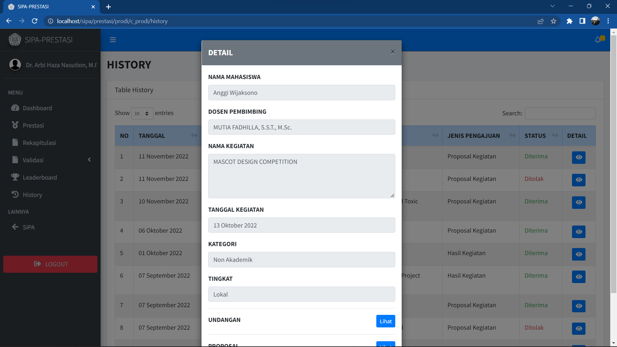

**Gambar 4. 45** Tampilan Modal Detail Histori (Prodi)

Kemudian pengujian dari tabel yang dilakukan pada otoritas Prodi, rinciannya dapat dilihat pada tabel 4.4 berikut.

**Tabel 4. 4** Tabel Pengujian Tampilan Pada Entitas Prodi

| **No** | **Komponen yang Di Uji** | **Skenario** | **Hasil yang Diharapkan** | **Hasil** |
| --- | --- | --- | --- | --- |
| 1 | Validasi proposal | Klik “terima” atau “tolak” pada menu validasi proposal | Sistem menerima, dan memberikan notifikasi “berhasil” | berhasil |
| 2 | Validasi hasil | Klik “terima” atau “tolak” pada menu validasi hasil | Sistem menerima, dan memberikan notifikasi “berhasil” | berhasil |
| 3 | Lihat berkas | Klik tombol “lihat” pada detail data | sistem menampilkan berkas yang dilampirkan. | berhasil |
| 4 | cetak prestasi | Klik “cetak” pada menu prestasi | Sistem menampilkan data prestasi dalam format PDF | berhasil |
| 5 | Export excel data prestasi | Klik tombol “excel” pada menu prestasi. | Sistem mengunduh data presasi dalam format excel | berhasil |
| 6 | Export CSV data prestasi | Klik tombol “CSV” pada menu prestasi. | Sistem mengunduh data presasi dalam format CSV | berhasil |
| 7 | Cetak rekapitulasi data | Klik tombol “cetak” pada menu rekapitulasi | Sistem menampilkan data rekapitulasi dalam format PDF | Berhasil |
| 8 | Lihat detail data | Klik icon “mata” pada menu pengajuan dan histori | Sistem menampilkan data detail pengajuan | berhasil |
| 9 | Lihat peringkat prestasi | Klik menu “leaderboard” | Sistem menampilkan peringkat berdasarkan jumlah yang diperoleh mahasiswa | berhasil |
| 10 | Lihat histori | Klik menu “histori” | Sistem menampilkan data histori pengajuan | berhasil |

### Pengujian Tampilan Pada Entitas Fakultas

1. Halaman dashboard

Halaman dashboard berfungsi menampilkan beberapa informasi tampilan visual pada otoritas Fakultas. Beberapa informasi yang diberikan adalah jumlah data prestasi mahasiswa, jumlah data yang diterima oleh otoritas tata usaha, jumlah data yang ditolak oleh otoritas tata usaha dan data yang menunggu proses validasi dan menampilkan diagram batang data prestasi mahasiswa berdasarkan fakultas, serta menampilkan notifikasi pemberitahuan terkait data prestasi mahasiswa. Berikut gambar tampilan dashboard pada otoritas Fakultas.

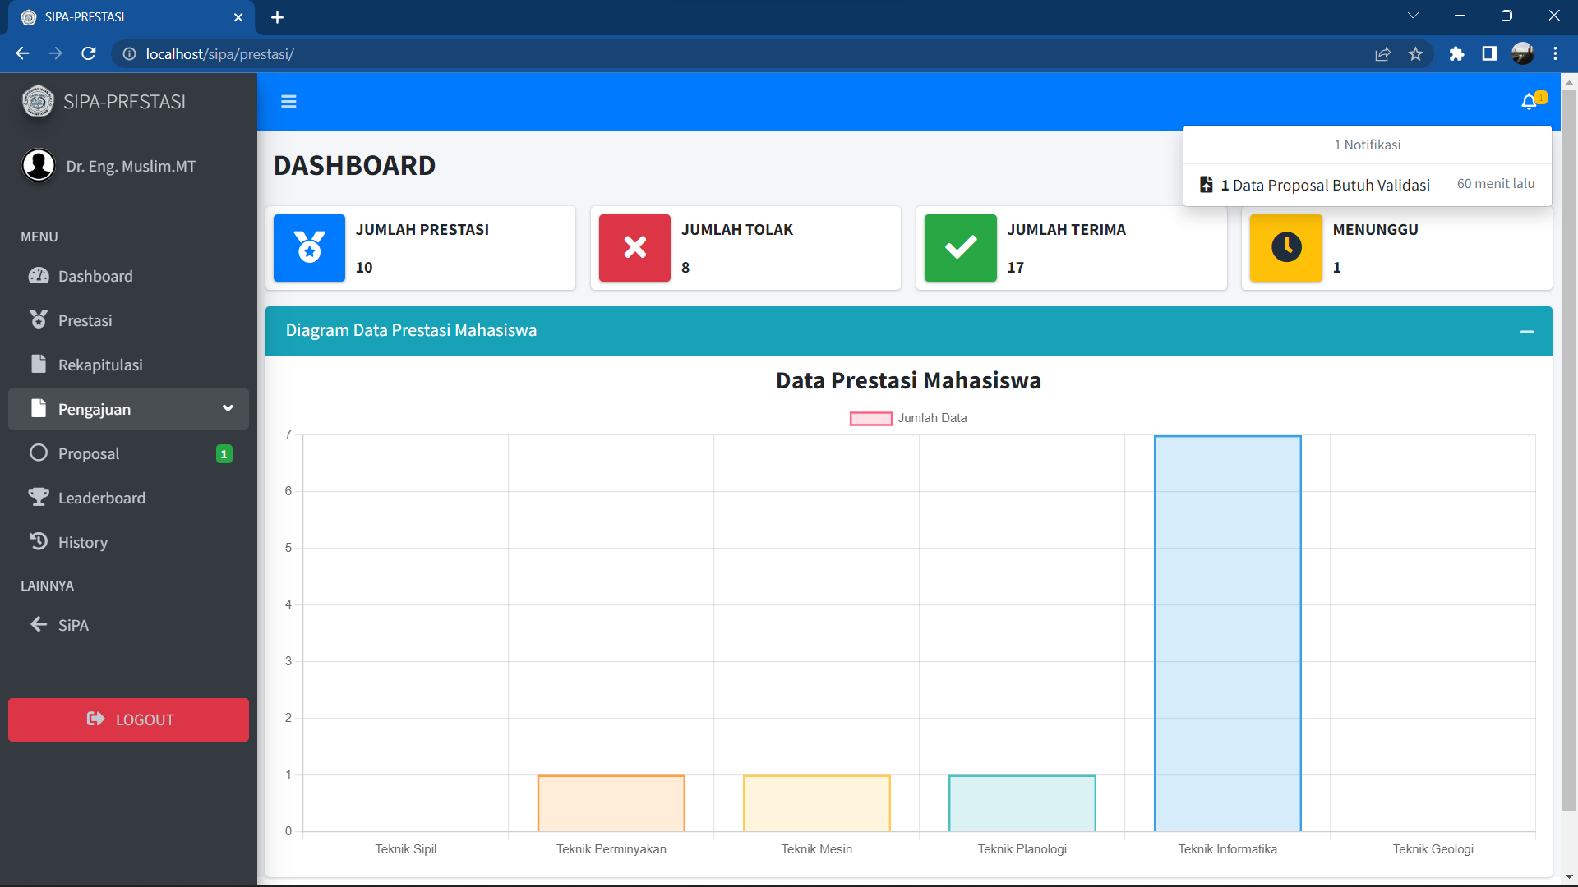

**Gambar 4. 46** Tampilan Halaman Dashboard (Fakultas)

1. Halaman prestasi

Pada halaman prestasi berfungsi menampilkan seluruh data prestasi mahasiswa. Data prestasi dapat dicetak dan di *export* dalam format file pdf (Portabel Document Format), excel, dan csv (Comma Separated Values). Berikut Tampilan halaman prestasi

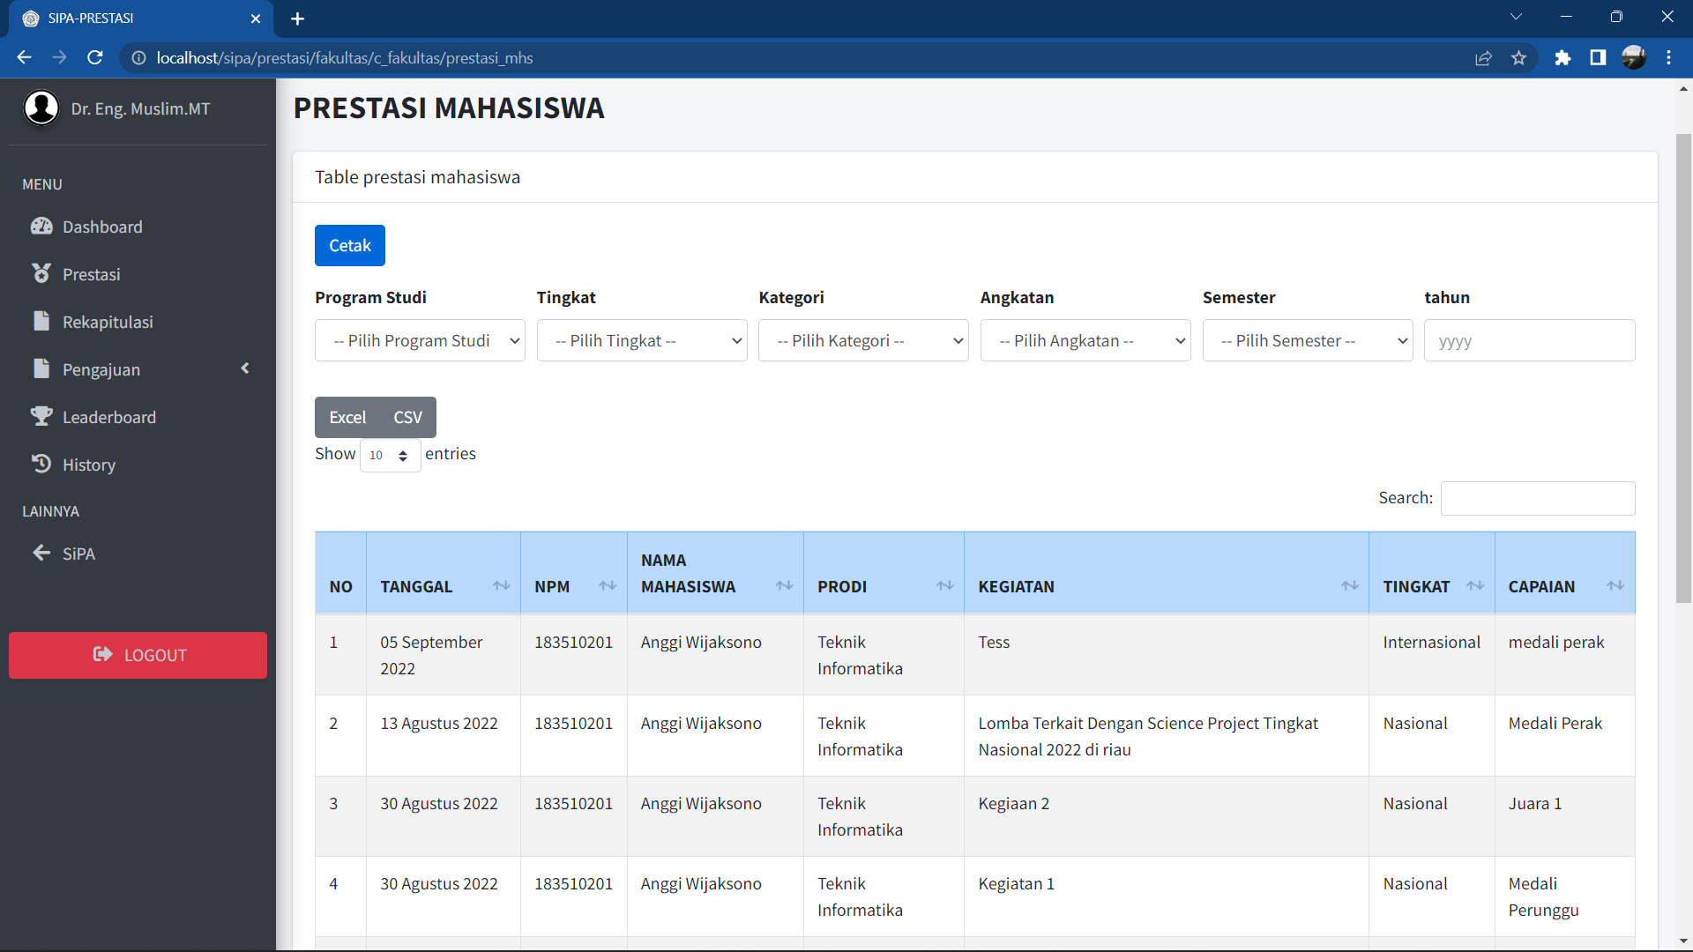

**Gambar 4. 47** Tampilan Halaman Prestasi (Fakultas)

Pada gambar 4.47 Terlihat sebuah tabel prestasi Mahasiswa dan beberapa tombol export. Jika pengguna mengklik tombol “cetak” maka sistem akan mengekspor data dalam format pdf (portable document format). Berikut merupakan tampilan halaman cetak data format pdf.

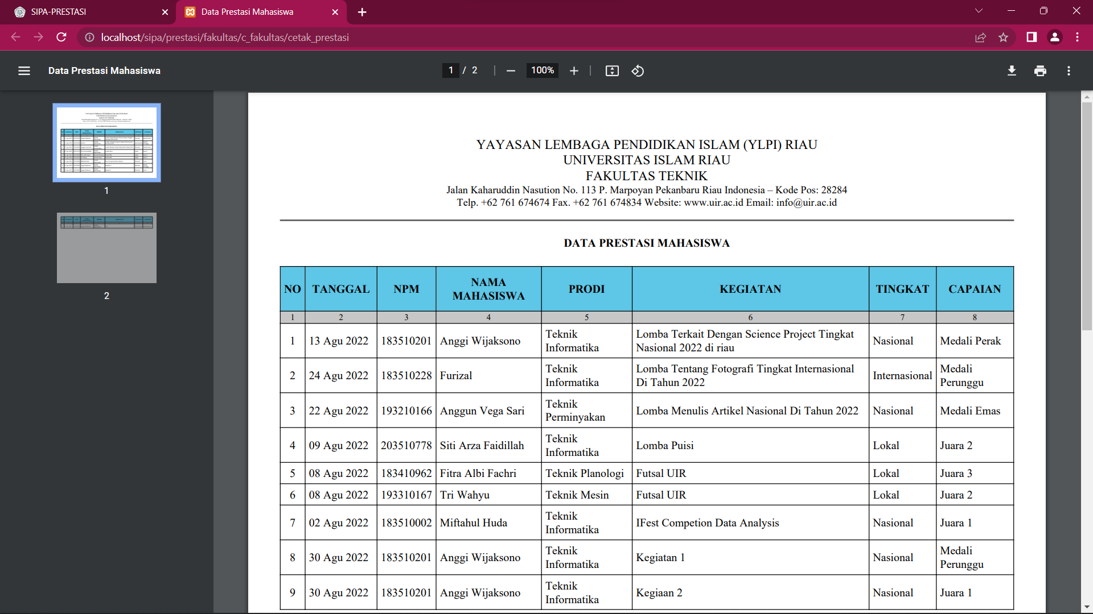

**Gambar 4. 48** Tampilan Halaman Cetak Data (Fakultas)

jika pengguna mengklik tombol “excel” maka sistem akan mengekspor data dalam format data excel (.xlsx). Berikut tampilan export data dalam format Excel.

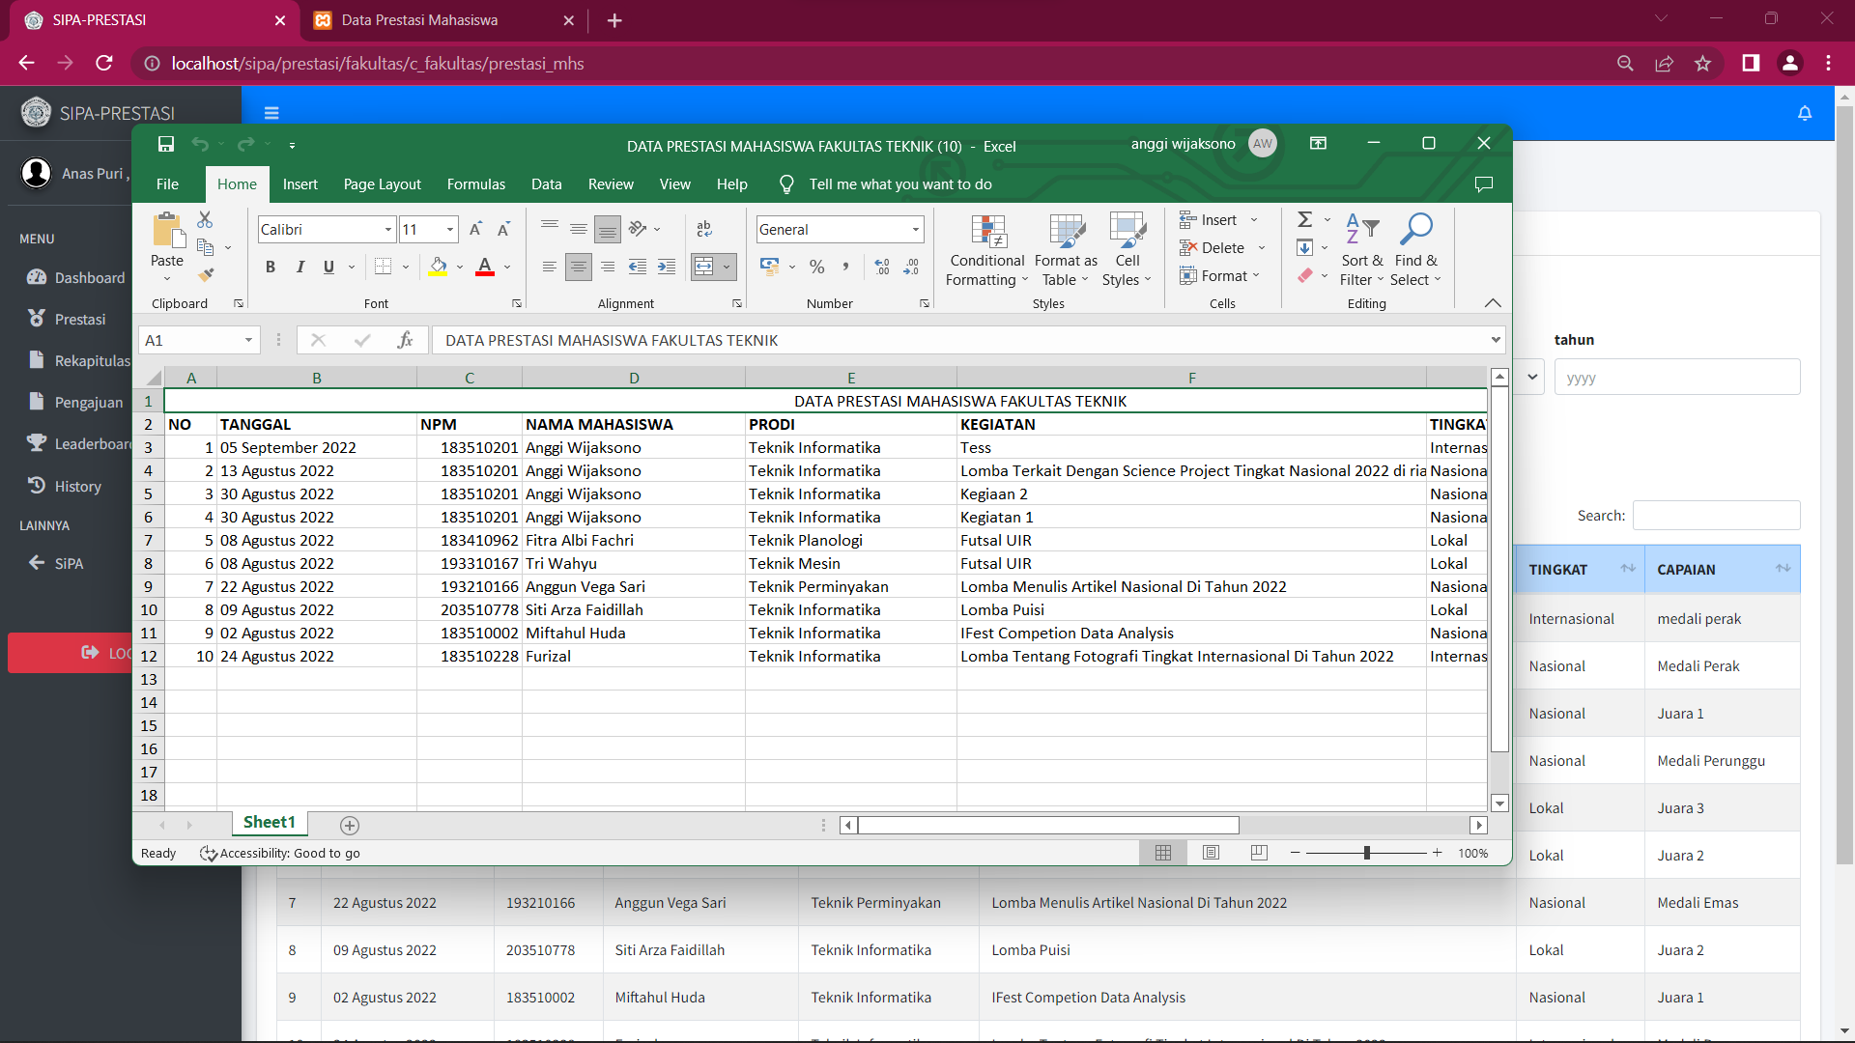

**Gambar 4. 49** Tampilan Export Excel Data Prestasi (Fakultas)

jika pengguna mengklik tombol “csv”, maka sistem akan mengekspor data dalam format csv (Comma Separated Values). Berikut tampilan export dalam format csv.

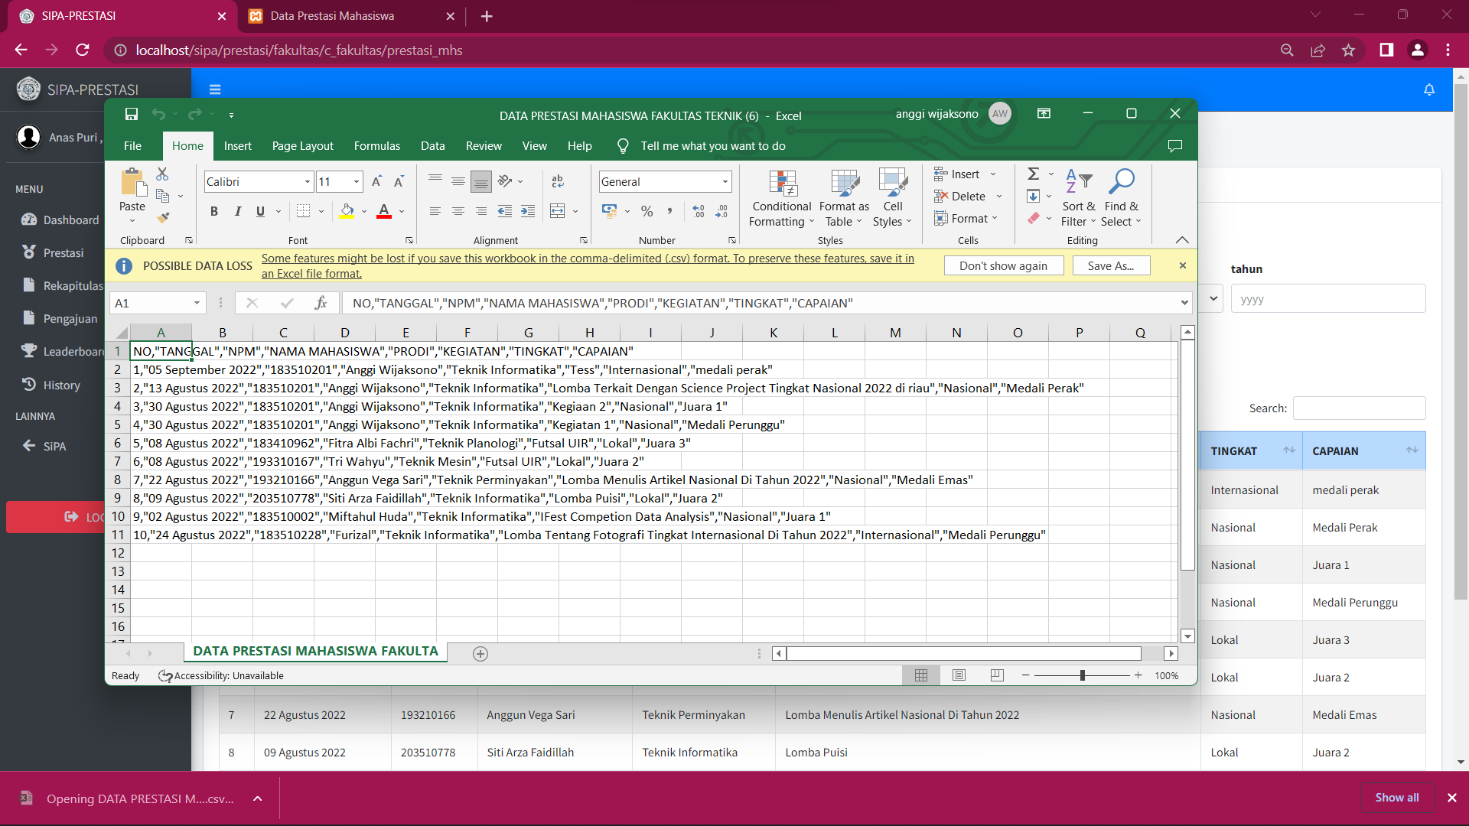

**Gambar 4. 50** Tampilan Export CSV Data Prestasi (Fakultas)

1. Halaman rekapitulasi

Halaman rekapitulasi berfungsi menampilkan data rekapitulasi prestasi mahasiswa berdasarkan fakultas. Berikut gambar tampilan halaman rekapitulasi.

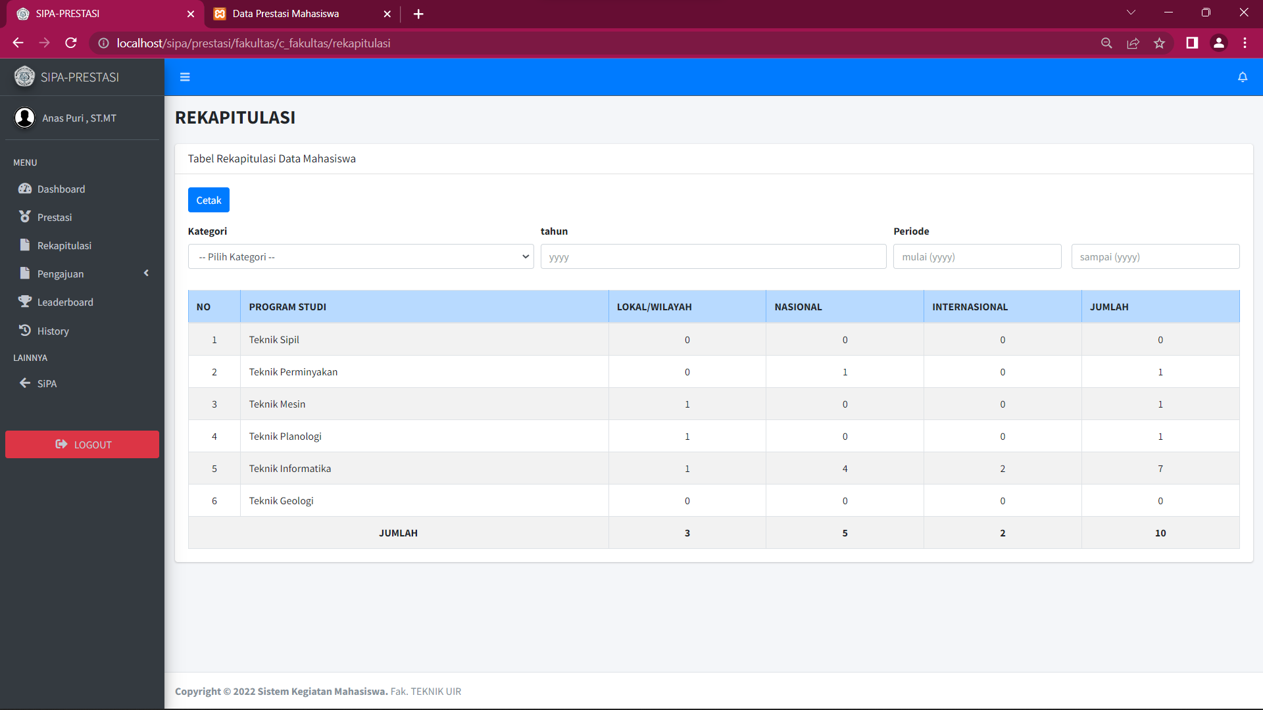

**Gambar 4. 51** Tampilan Halaman Rekapitulasi (Fakultas)

Pada gambar 4.51 Terlihat sebuah tabel rekapitulasi dan beberapa field seleksi yang berfungsi menampilkan data berdasarkan seleksi, Adapun field tersebut adalah kategori yang terdiri dari kategori akademik maupun non akademik, tahun diperolehnya prestasi tersebut, periode yang akan menampilkan data prestasi mahasiswa pada rentang waktu tertentu serta sebuah tombol cetak yang berfungsi untuk menccetak data dengan format file pdf (Portabel Document Format). Berikut tampilan cetak rekapitulasi pada otoritas fakultas.

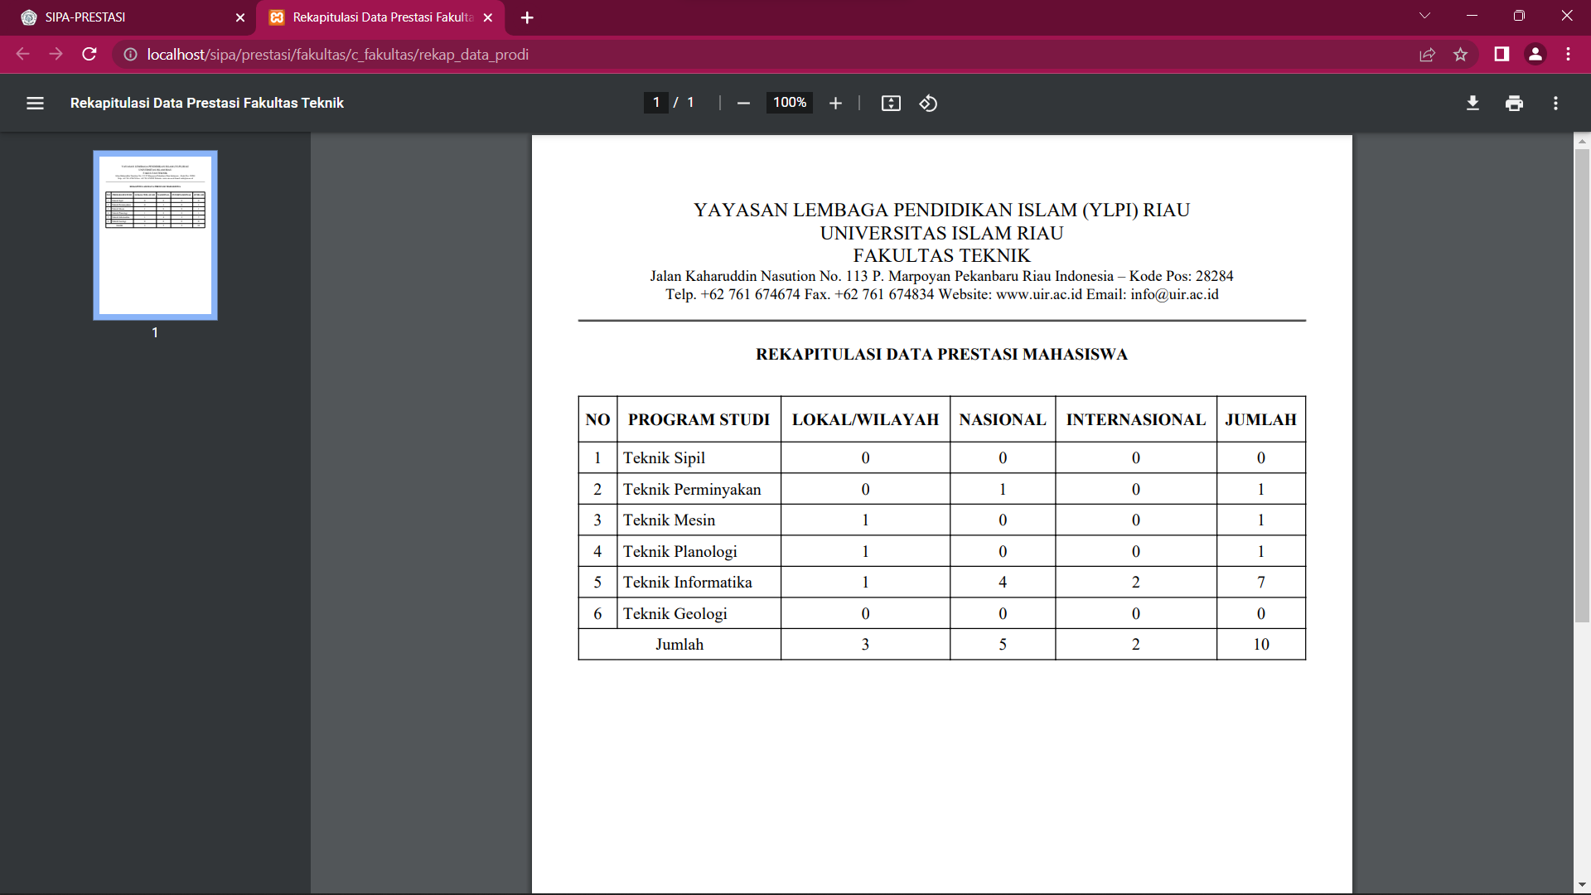

**Gambar 4. 52** Tampilan Cetak Data Rekapitulasi (Fakultas)

1. Halaman validasi

Halaman ini menampilkan data pengajuan proposal yang sedang menunggu proses validasi oleh otoritas fakultas. Berikut gambar tampilan validasi pada otoritas fakultas.

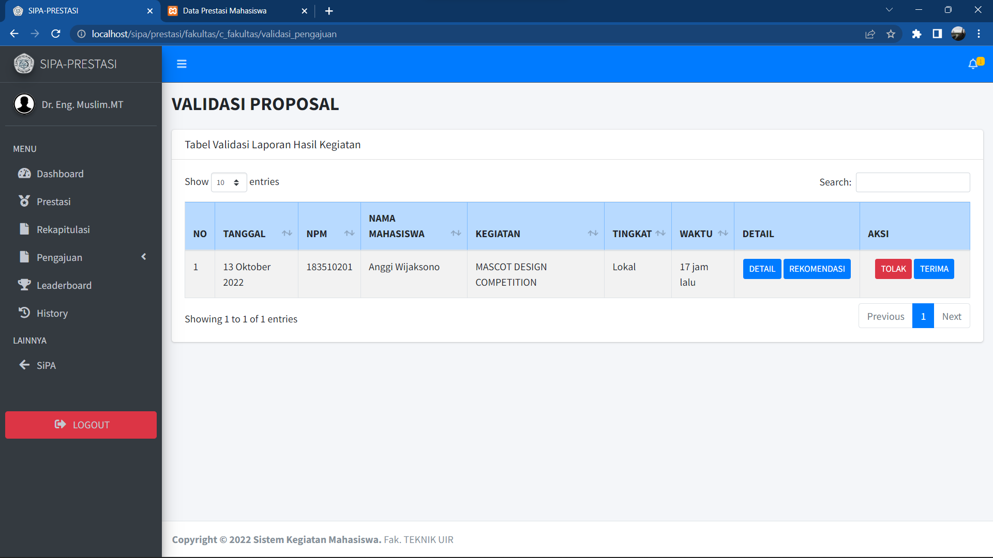

**Gambar 4. 53** Tampilan Halaman Validasi Dekan (Fakultas)

Pada gambar 4.53 merupakan tampilan halaman validasi proposal pada otoritas Fakultas yang menampilkan tabel validasi serta beberapa tombol diantaranya tombol aksi validasi yang digunakan untuk memvalidasi data prestasi yang diajukan terdiri dari tombol “terima” dan “tolak”, tombol “detail” yang akan menampilkan modal detail data prestasi yang dipilih serta tombol “rekomendasi” yang berfungsi untuk meminta rekomendasi atau pertimbangan dari wakil dekan yang dituju terkait dengan prestasi yang dipilih. Berikut merupakan tampilan modal detail.

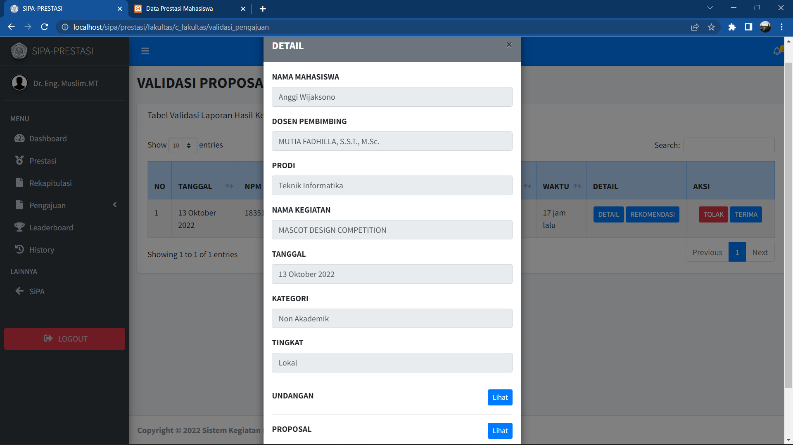

**Gambar 4. 54** Tampilan Modal Detail Validasi (Fakultas)

Jika pengguna (Dekan) mengklik tombol “rekomendasi” maka akan menampilkan modal yang berisi pilihan checkbox wakil dekan yang akan dituju untuk diminta pertimbangan dari data yang dipilih, berikut tampilan modal rekomendasi wakil dekan.

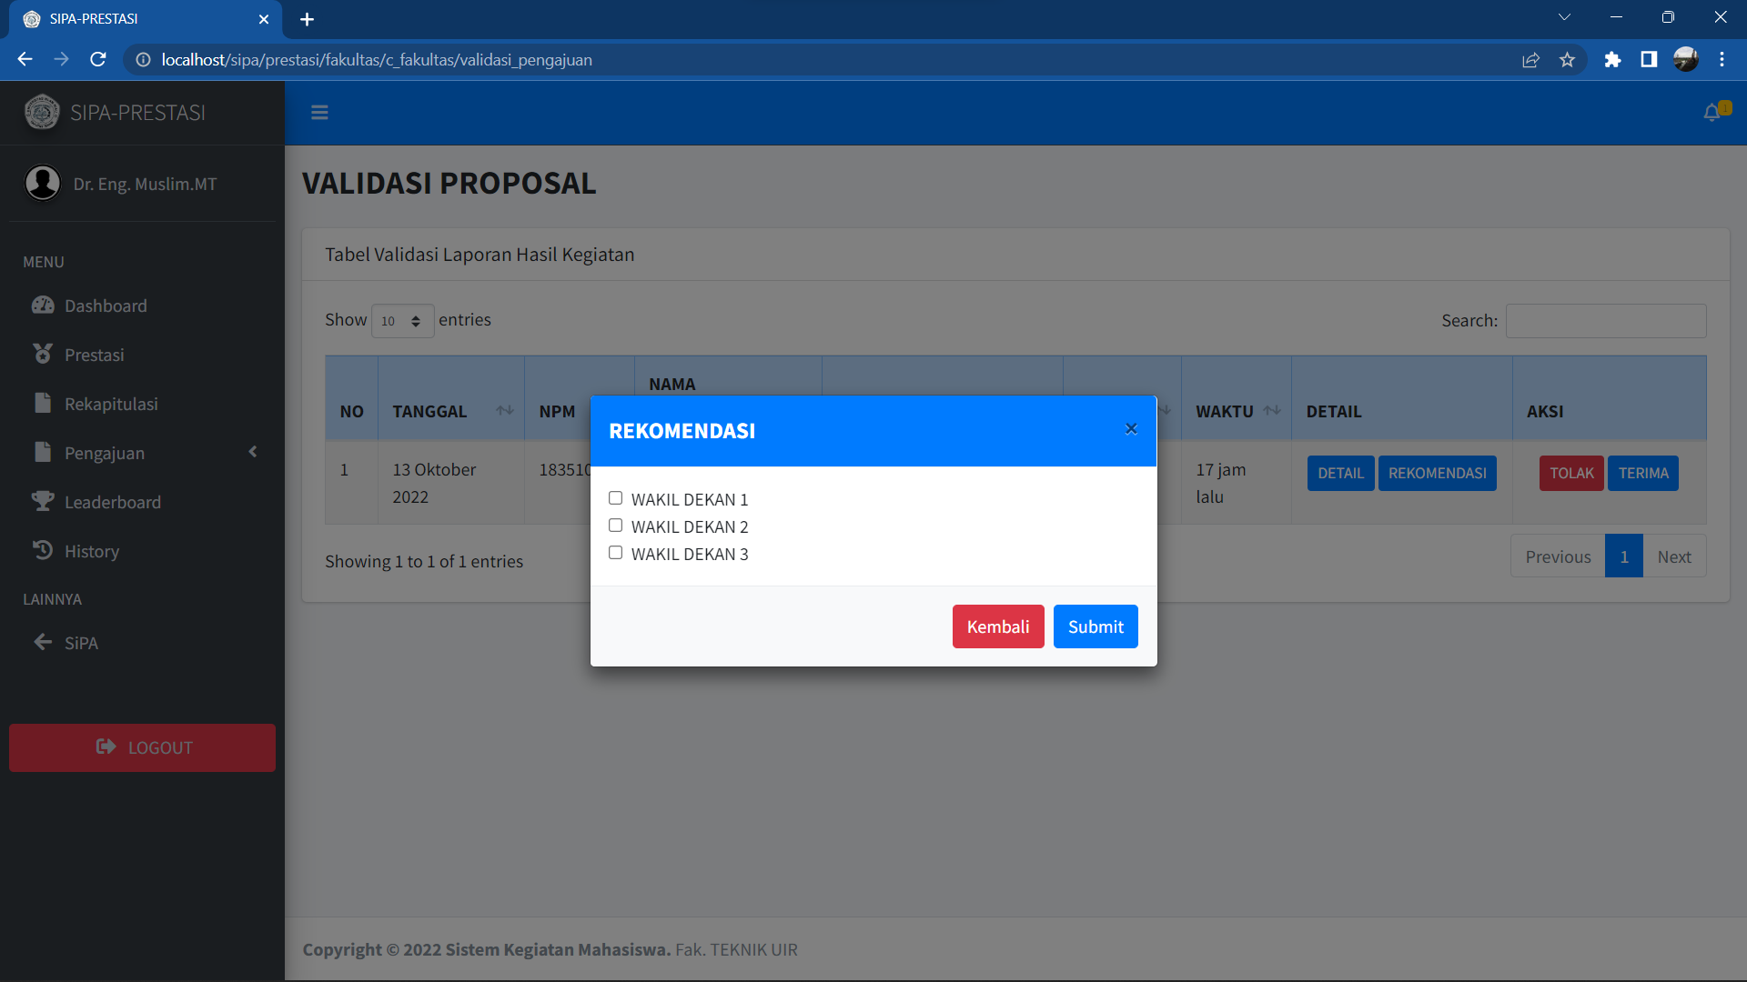

**Gambar 4. 55** Tampilan Modal Rekomendasi

Pada gambar 4.55 Jika pengguna (dekan) membutuhkan pertimbangan dari wakil dekan maka dapat memilih meminta pertimbangan kepada wakil dekan, jika menekan submit maka secara otomatis data akan dikirim ke wakil dekan yang dituju untuk meminta pertimbangan. Berikut tampilan pada wakil dekan yang dituju

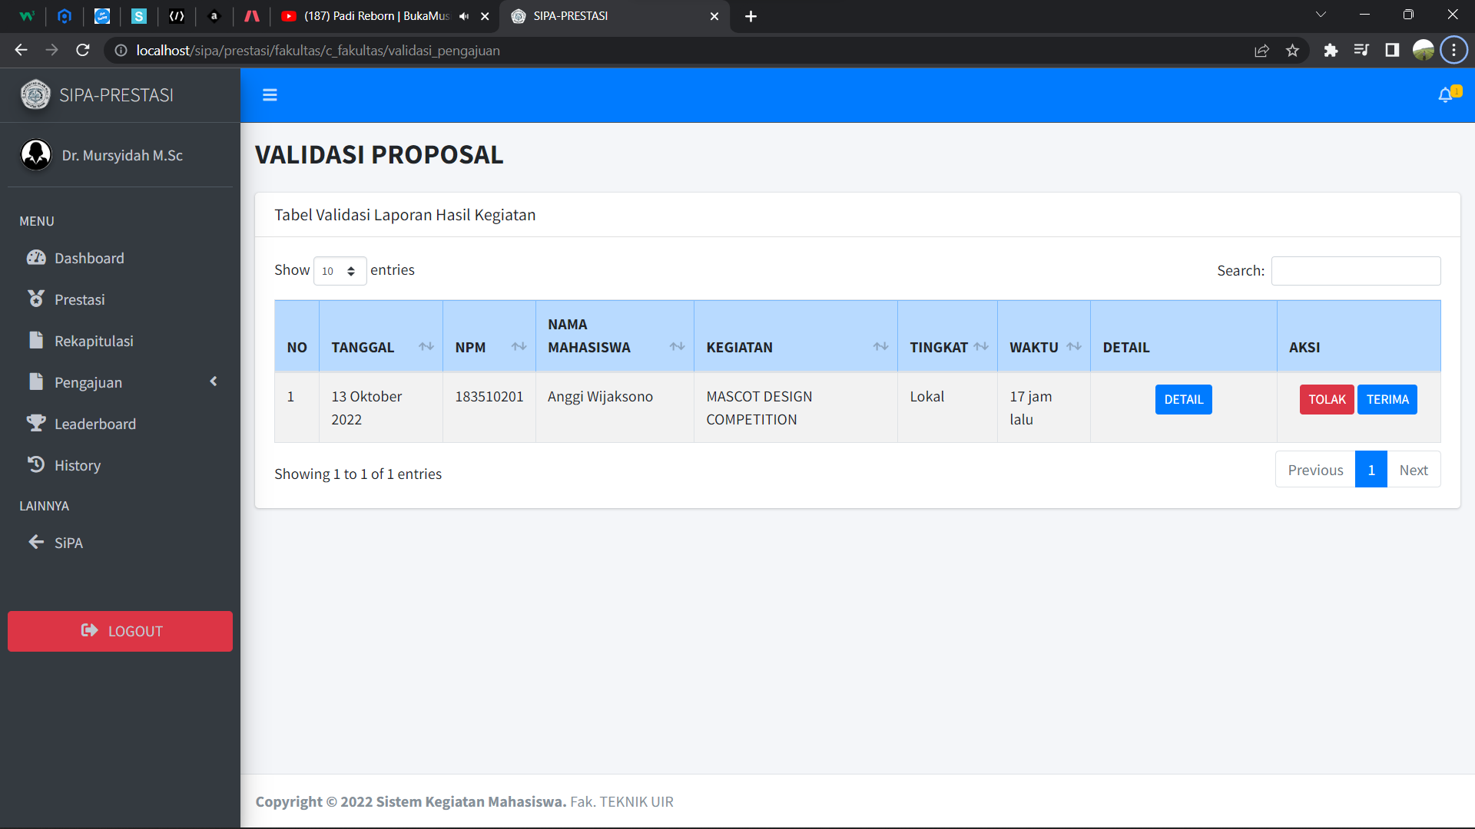

**Gambar 4. 56** Tampilan Halaman Validasi Wakil Dekan (Fakultas)

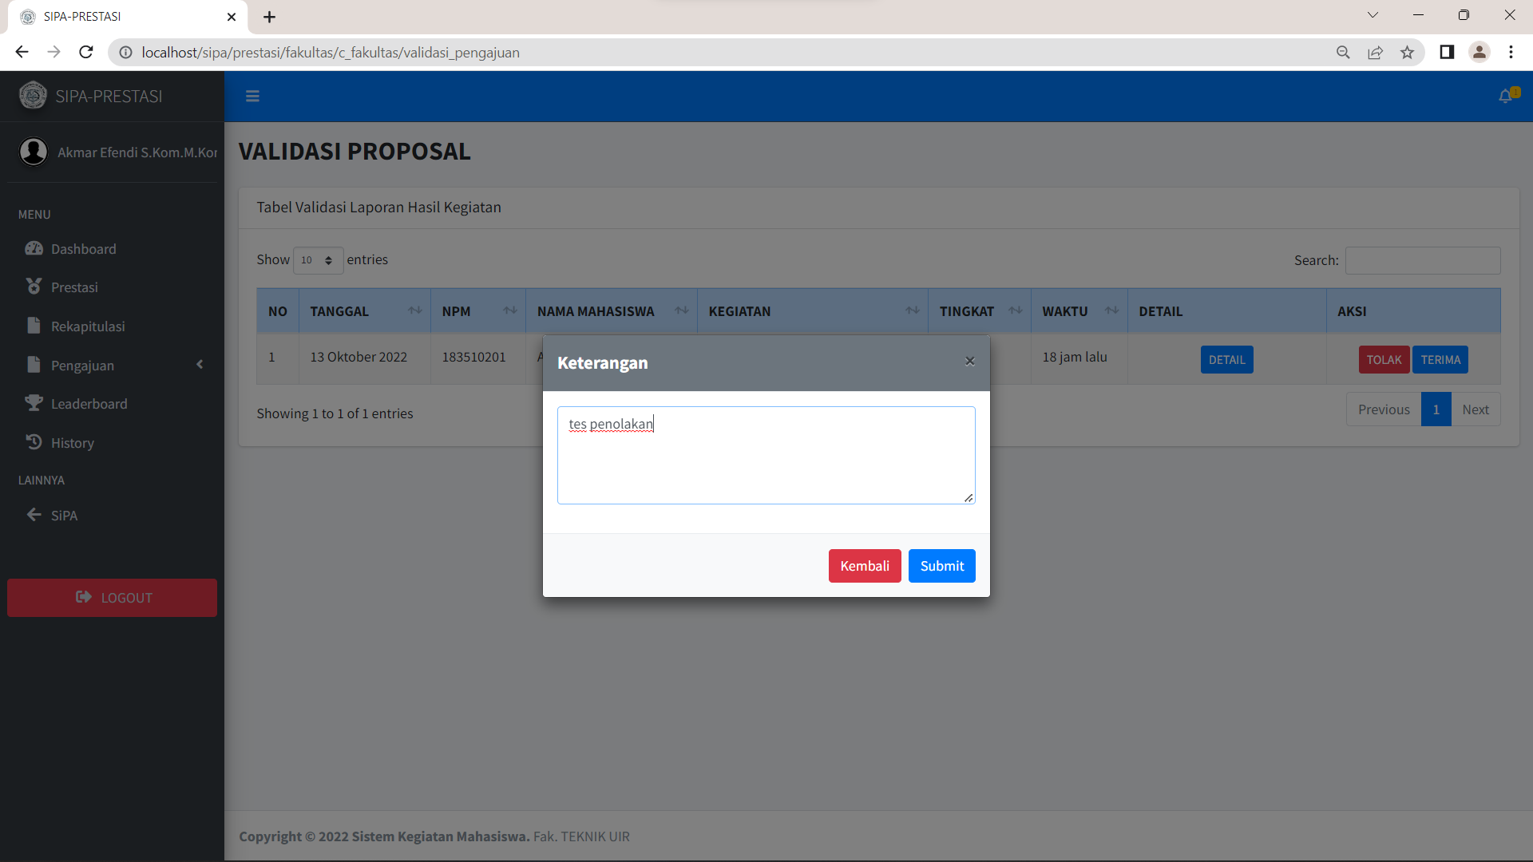

**Gambar 4. 57** Tampilan Saran Wakil Dekan (Fakultas)

Setelah wakil dekan memberikan pendapat maka tombol “menunggu” menjadi tombol ditanggapi yang jika di klik akan menampilkan modal pendapat dari wakil dekan. Setelah dekan memberikan validasi maka akan muncul notifikasi berhasil. Berikut merupakan tampilan modal rekomendasi dan tampilan notifikasi berhasil

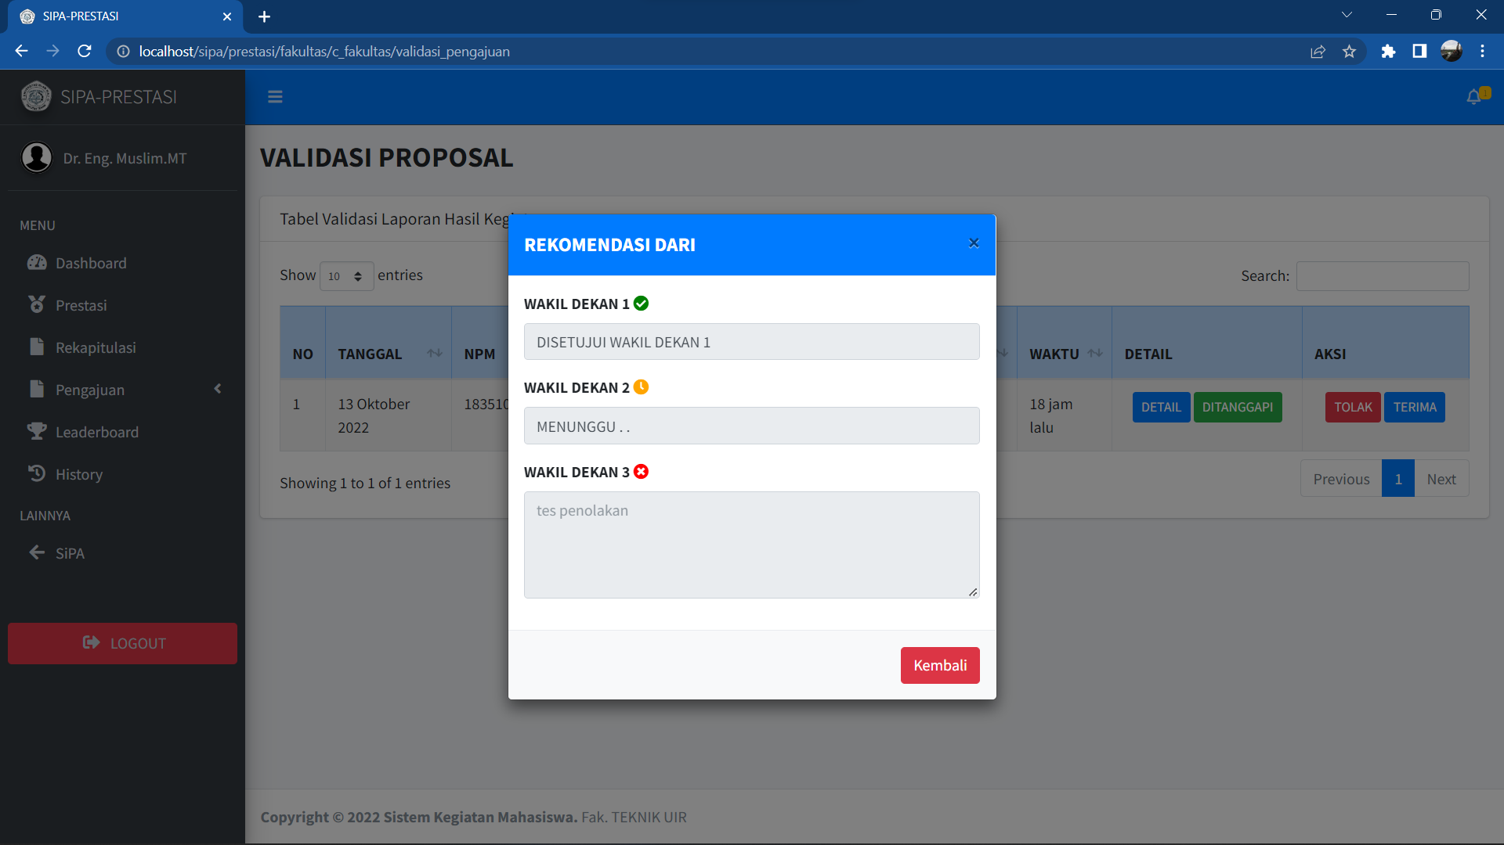

**Gambar 4. 58** Tampilan Modal Pendapat Wakil Dekan

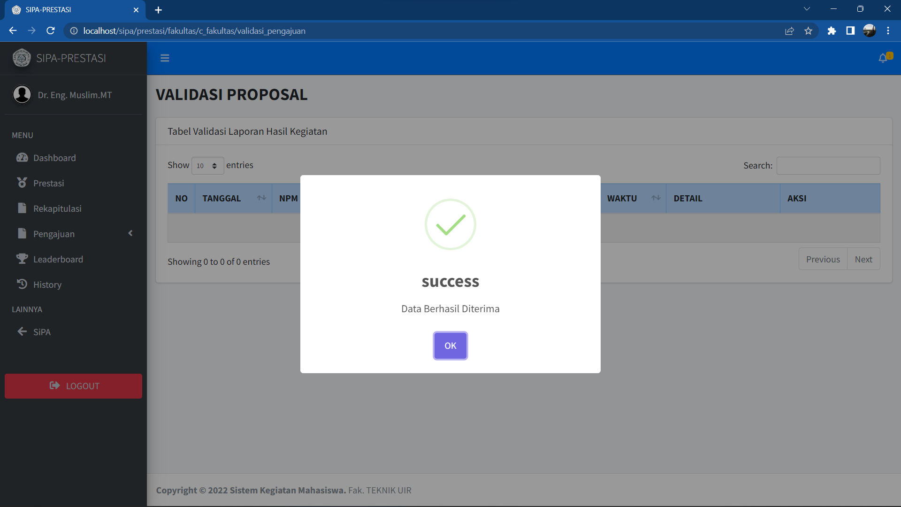

**Gambar 4. 59** Tampilan Notifikasi Validasi (Fakultas)

1. Halaman leaderboard

Halaman leaderboard berfungsi menampilkan peringkat berdasarkan jumlah prestasi mahasiswa dan dapat ditampilkan berdasarkan pogram studi, tingkat, Angkatan dan tahun prestasi diperoleh. Berikut gambar tampilan data peringkat mahasiswa.



**Gambar 4. 60** Tampilan Halaman Leaderboard (Fakultas)

1. Halaman histori

Halaman histori berfungsi menampilkan data prestasi mahasiswa yang telah selesai divalidasi oleh otoritas Fakultas. Berikut gambar tampilan data histori pada entitas Fakultas

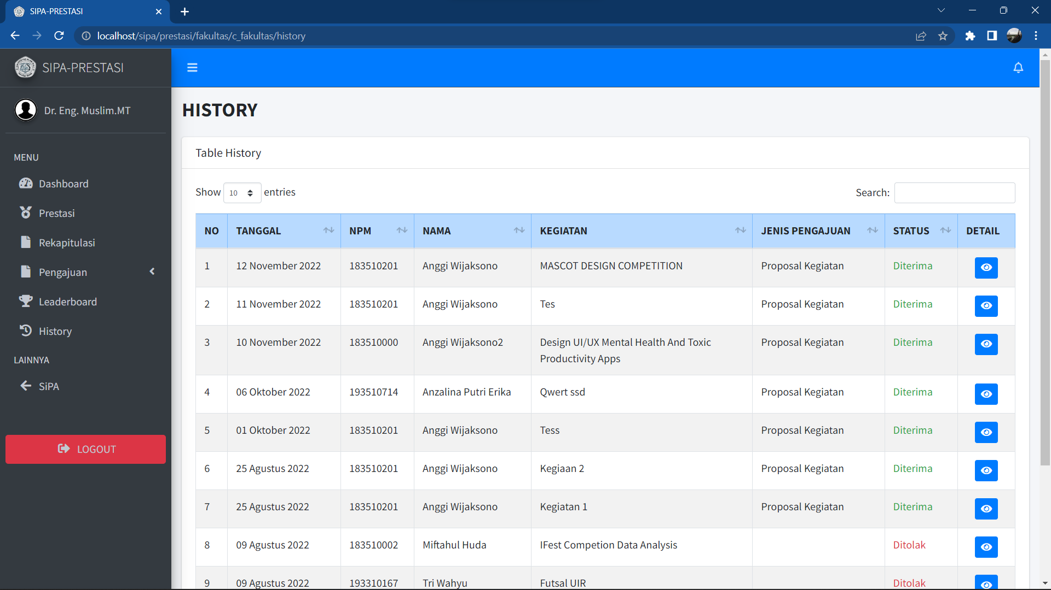

**Gambar 4. 61** Tampilan Halaman Histori (Fakultas)

Pada gambar 4.61 Menampilkan sebuah tabel data historis dari validasi yang telah dilakukan oleh otoritas fakultas, dan tombol aksi “detail” yang berfungsi menampilkan modal detail data histori validasi prestasi. Berikut tampilan modal detail histori pada otoritas Fakultas

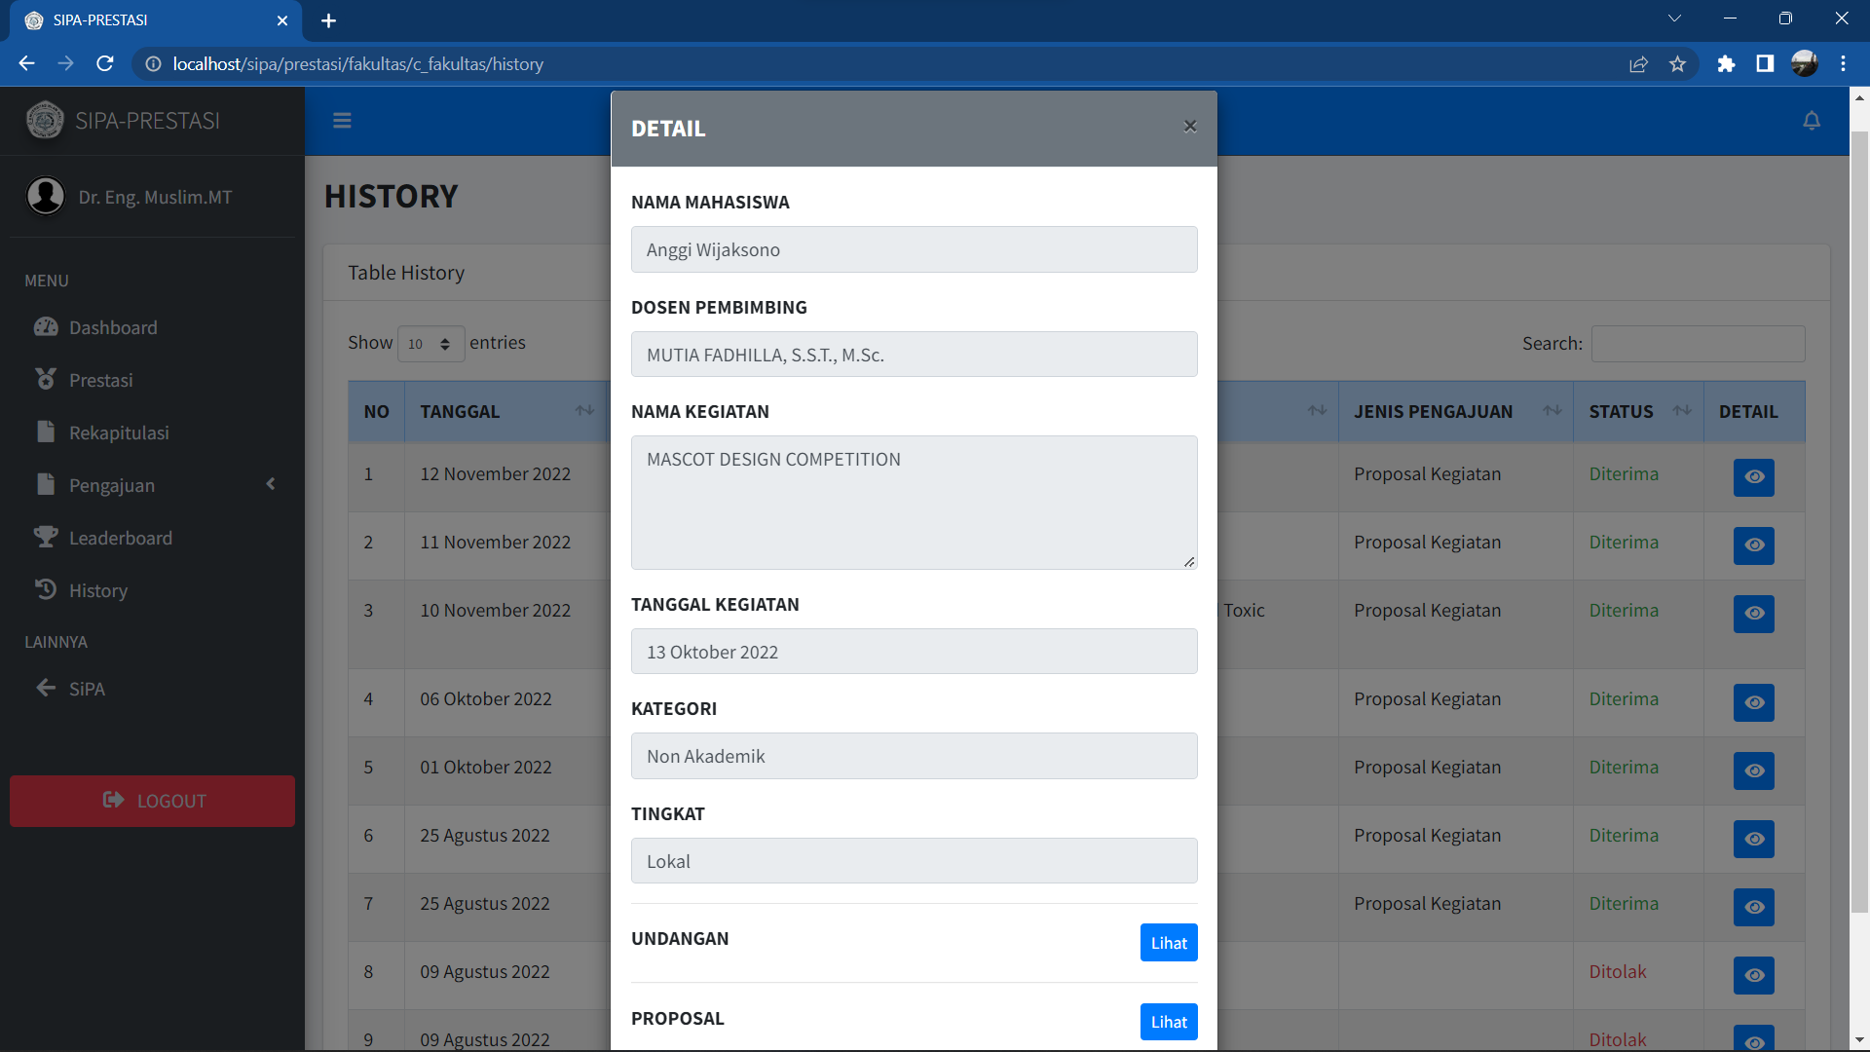

**Gambar 4. 62** Tampilan Modal Detail Histori (Fakultas)

Kemudian pengujian dari tabel yang dilakukan pada otoritas Fakultas, rinciannya dapat dilihat pada tabel 4.5 berikut.

**Tabel 4. 5** Tabel Pengujian Tampilan Pada Entitas Fakultas

| **No** | **Komponen yang Di Uji** | **Skenario** | **Hasil yang Diharapkan** | **Hasil** |
| --- | --- | --- | --- | --- |
| 1 | Validasi proposal | Klik “terima” atau “tolak” pada menu validasi proposal | Sistem menerima dan memberikan notifikasi “berhasil” | berhasil |
| 2 | Pertimbangan wakil dekan | Klik “pertimbangan”, lalu pilih wakil dekan yang dituju | Sistem menerima dan memberikan notifikasi “berhasil” | berhasil |
| 3 | Lihat berkas | Klik tombol “lihat” pada detail data | sistem menampilkan berkas yang dilampirkan. | berhasil |
| 4 | cetak prestasi | Klik “cetak” pada menu prestasi | Sistem menampilkan data prestasi dalam format PDF | berhasil |
| 5 | Export excel data prestasi | Klik tombol “excel” pada menu prestasi. | Sistem mengunduh data presasi dalam format excel | berhasil |
| 6 | Export CSV data prestasi | Klik tombol “CSV” pada menu prestasi. | Sistem mengunduh data presasi dalam format CSV | berhasil |
| 7 | Cetak rekapitulasi data | Klik tombol “cetak” pada menu rekapitulasi | Sistem menampilkan data rekapitulasi dalam format PDF | Berhasil |
| 8 | Lihat detail data | Klik icon “mata” pada menu pengajuan dan histori | Sistem menampilkan data detail pengajuan | berhasil |
| 9 | Lihat peringkat prestasi | Klik menu “leaderboard” | Sistem menampilkan peringkat berdasarkan jumlah prestasi. | berhasil |
| 10 | Lihat histori | Klik menu “histori” | Sistem menampilkan data histori pengajuan | berhasil |

# BAB V

**KESIMPULAN DAN SARAN**

## Kesimpulan

Dari hasil penelitian Sistem Informasi Mahasiswa Fakultas Teknik Universitas Islam Riau, maka didapat kesimpulan sebagai berikut:

1. Sistem Infomasi Mahasiswa Fakultas Teknik dapat mempermudah mahasiswa dalam pelaporan data prestasi
2. Sistem Infomasi Mahasiswa Fakultas Teknik dapat mempermudah staff Tata Usaha, Prodi dan Dekanat dalam melakukan proses pendataaan dan rekapitulasi data prestasi mahasiswa Fakultas Teknik Universitas Islam Riau.

## Saran

Penelitian ini diharapkan dapat menjadi referensi dan pedoman bagi pembaca yang mengalami permasalahan yang sama. Dari hasil pengujian Sistem Infomasi Mahasiswa Fakultas Teknik Universitas Islam Riau ini belum begitu sempurna. Masih banyak hal yang perlu dikembangkan lebih lanjut agar menjadi sistem yang bermanfaat lagi nantinya serta dapat menambah kenyamanan penggunaan sistem ini.

# DAFTAR PUSTAKA

Anto, D. S. (2017). Penerapan Teknologi Barcode Pada Pengolahan Data Pembayaran Sumbangan Pembinaan Pendidikan (Spp). Jurnal Intra Tech, 1(2), 18-27.

Destiningrum, M., & Adrian, Q. J. (2017). Sistem Informasi Penjadwalan Dokter Berbassis Web Dengan Menggunakan Framework Codeigniter (Studi Kasus: Rumah Sakit Yukum Medical Centre). Jurnal Teknoinfo, 11(2), 30-37.

Latukolan, M. L. A., Arwan, A., & Ananta, M. T. (2019). Pengembangan Sistem Pemetaan Otomatis Entity Relationship Diagram Ke Dalam Database. Jurnal Pengembangan Teknologi Informasi dan Ilmu Komputer e-ISSN, 2548, 964X.

Lewenusa, Irvan. (2020). Belajar Teknologi Ajax Untuk Pemula (Vol. 3). Irvan Lewenusa, M. Kom.

Rahmansyah, A. R., Anardani, S., & Nita, S. (2019, October). Analisis Perancangan Sistem Informasi Pengelolaan Data Prestasi Mahasiswa Berbasis Website (Studi Kasus: Program Studi Teknik Informatika Unipma). In Prosiding Seminar Nasional Teknologi Informasi Dan Komunikasi (Senatik) (Vol. 2, No. 1, Pp. 61-66).

Sari, N. N. K., & Pranatawijaya, V. H. (2021). Sistem Informasi Mahasiswa Berprestasi Universitas Palangka Raya Berbasis Website. Jurnal Teknologi Informasi: Jurnal Keilmuan Dan Aplikasi Bidang Teknik Informatika, 15(2), 141-151.

Satria, M. N. D. (2022). Sistem Informasi Pemeringkatan Prestasi Siswa Berbasis Web Pada Smk Pelita Pesawaran. Journal Of Social Sciences And Technology For Community Service (Jsstcs), 3(1), 114-122.

Wardhana, W. G., Arwani, I., & Rahayudi, B. (2020). Implementasi Teknologi Restful Web Service Dalam Pengembangan Sistem Informasi Perekaman Prestasi Mahasiswa Berbasis Website. Jurnal Pengembangan Teknologi Informasi Dan Ilmu Komputer E-Issn, 2548, 964x.

Widiatry, W., Sari, N. N. K., Pranatawijaya, V. H., & Putra, P. B. A. A. (2019). Penerapan Algoritma Levenshtein Distance Untuk Pencarian Pada Sistem Informasi Perpustakaan Fakultas Kedokteran Universitas Palangka Raya. *Jurnal SAINTEKOM*, *9*(1), 66-82.

Hanafri, M. I., Triono, T., & Luthfiudin, I. (2018). Rancang Bangun Sistem Monitoring Kehadiran Dosen Berbasis Web Pada STMIK Bina Sarana Global. *Jurnal Sisfotek Global*, *8*(1).